Dédicace

A la mémoire de mon grand-père HENI ALI
Qui malgré son absence demeure vivant dans mon cœur

A ma chère grand-mère MAMA NAJIA
Qui n’a cessé de faire les bons plats, merci grand-mère

A ma chère mère MOUNA:
Qui m’a donné toute son affectation qui s’est sacrifiée pour mon bonheur,
Puisse Dieu vous garder en bonne santé et vous procurer une longue vie.

A mon père NOUREDDINE:
Dont le mérite, le sacrifice, les qualités humaines m’ont permis de vivre ce jour.
Les mots me manquent pour exprimer toute la reconnaissance, la fierté et le profond amour que je vous porte.
Puisse ce modeste travail représenté à vos yeux, être un beau cadeau que je vous offre.

A ma chère future fiancée et femme AMIRA :
Dont la présence dans ma vie est la source d’énergie qui me pousse, et qui n’a cessé de m’encourager et de m’aider pour que j’arrive à mes objectifs. Les mots ne parviendront jamais à exprimer toute ma reconnaissance et tout mon amour.
Que ce travail soit l’expression de mon amour éternel et mon attachement indéfectible.
AMIRA ma belle t’est l’amour de ma vie
Je pense toujours à toi

A mes sœurs YOSR et ASMA:
Je vous souhaite tout le bonheur et le succès que vous méritez.

A mes amis WASSIM, TALEL,MOURAD, HBIB, MAJDI, SKANDER,
pour leurs aides les plus utiles, leurs appuis et leurs soutiens.

A tous les instituteurs et les enseignants universitaires
qui m’ont permis par leurs efforts d’atteindre un tel niveau de formation.

A tous les membres de la famille GHORBEL et la famille HENI :
Pour qui je présente mon attachement et mon affection les plus sincères.

Remerciement

Je voudrais tout d’abord exprimer mon profond respect et mes remerciements les plus chaleureux à mes professeurs de l’EPT
Je voudrais exprimer également mes sentiments sincères de respect à Mr ABDENNADHER Ali, enseignant à l’EPT qui a soutenu mon cours pédagogique.
Il m’est agréable de remercier mes encadreurs Mr SAHLI Ali Enseignant chercheur à l’INSTITUT NATIONAL AGRNOMIQUE DE TUNISIE et Mr ABICHOU Azgal Enseignant chercheur à l’ECOLE POLYTECHNIQUE DE TUNISIE pour leurs aides et leurs précieux conseils.

Qu’il me soit permis de remercier exceptionnellement mon encadreur Mr SAHLI Ali, pour le soutien moral et les conseils d’un père, d’un frère qu’il m’a accordés tout au long de mes recherches ainsi tous les étudiants de Laboratoire des sciences horticoles, pour avoir su rendre cette expérience aussi enrichissante qu’agréable à vivre.
.
Enfin, je voudrais remercier Mr SAHLI Hichem et l’équipe d’étudiants en Belgique pour les documentations qu’ils m’ont fournies.

Table des matières
INTRODUCTION GENERALE 1
CHAPITRE1 : RECONSTRUCTION 3D STATIQUE 4
1.1. INTRODUCTION 4
1.2. Formalisme Mathématique 4
1.3. COLLECTE DES DONNEES GEOMETRIQUES 8
1.3.1. Technique de collecte de données existantes sur le marché [21][22] 9
1.3.2. Technique de collecte de données appliquée 12
1.3.3. Construction de la base des données 13
1.4. Exploitation des données 16
1.4.1. Plateforme de développement 16
1.4.1.1. Windev 17 [23] 17
1.4.1.2. 3DSMAX [24] 17
1.4.2. Algorithme de conversion 19
1.4.2.1. Algorithmes développés 19
1.4.2.2. Logiciel de conversion 19
1.5. RESULTAT DE RECONSTRUCTION 3D 23
1.5.1. Reconstruction 3D statique de rameau sans considération des entrenœuds 23
1.5.2. Reconstruction 3D statique de rameau avec considération des entrenœuds 24
1.5.3. Reconstruction 3D statique de branche avec positions exactes des feuilles et fruits 25
1.5.4. Reconstruction 3D statique de branche avec orientations approchées des feuilles et des fruits 26
1.6. Conclusion et perspective 27
CHAPITRE2 : SIMULATION 3D DYNAMIQUE 29
2.1. INTRODUCTION 29
2.2. L-SYSTEM 29
2.2.1. Historique 29
2.2.2. Fonctionnement 29
2.2.3. Définition [27] 30
2.2.3.1. 0L-system 30
2.2.3.2. F0L-system 30
2.2.3.3. Stochastique 0L-system 30
2.2.3.4. Stochastique F0L-system 30
2.2.3.5. Fonction de production stochastique 31
2.2.4. Exemples 31
2.2.4.1. Exemples simples 31
2.2.4.2. Exemple complexe 32
2.2.5. Algorithmes et Exemples de résultats de simulation 33
2.2.5.1. Approche 0L-system 33
2.2.5.1.1. Algorithme développé 34
2.5.2.1.2. Exemple de simulation 40
2.2.5.2. Approche 0L-system stochastique 44
2.2.5.2.1. Algorithme développé 44
2.2.5.2.2. Exemples de simulations 46
2.3. METHODE DE PREVISION 49
2.3.1. Approche formelle 50
2.3.1.1. Méthode pour les calculs des angles : 50
2.3.1.1.1. Calculs des angles définis & et > 50
2.3.1.1.2. Calculs de nouveaux angles plus intéressants pour l’étude définie par la notation # et ! 52
2.3.1.2. Résultat de l’implémentation de l’axiome: 53
2.3.2. Intégration Processus de Markov dans L-system qui suit Fibonacci 55
2.3.2.1. Processus de Markov [29]..[35] 55
2.3.2.1.1. Définition (processus de Markov) 55
2.3.2.1..2. Propriété de Markov faible 55
2.3.2.1.3. Critère fondamentale 56
2.3.2.1.4. Définition (Probabilité de transition) 56
2.3.2.1.5. Proposition 1 56
2.3.2.1.6. Proposition 2 56
2.3.2.1.7. Proposition 3 (Puissance de Matrice de Transition) 56
2.3.2.1.8. Corollaire 57
2.3.2.2. Suite de Fibonacci [36] 57
2.3.2.2.1. Historique 57
2.3.2.2.2. Suite de Fibonacci dans la nature végétale 59
2.3.2.3. Intégration Processus de Markov dans L-system qui suit Fibonacci [37] 64
2.3.2.3.1. Modélisation par L-system d’une suite de Fibonacci 64
2.3.2.3.2. Intégration Processus de Markov dans 0L-system stochastique qui suit Fibonacci 65
2.3.3. System proposé 67
2.3.3.1. Règles proposées 67
Proposition 1 67
Proposition 2 67
2.3.3.2. Résultat et Calcul associé à la proposition des règles 68
2.3.3.3. Analyse de la structure de l’oranger 76
2.3.3.3. Logiciel d’Analyse d’hiérarchie 91
2.3.3.4. Analyse des données géométriques 93
2.3.3.4.1. Test de conformité 95
2.3.3.4.1. Résultat et comportement de croissance géométrique de l’oranger 97
2.3.3.5. Prévision simulée avec développement et croissance 107
2.4. CONCLUSION 109
CONCLUSION GENERALE ET PERSPECTIVE 110
Référence 112

Liste des tableaux
Tableau1.1. Comparaison entre scanners sans contact actifs et passifs 11
Tableau1.2. Exemple tableau Excel 14
Tableau 2.1. Exemple d’itérations 32
Tableau 2.2. Commandes d’orientation de la tortue selon un angle de rotation préétabli 36
Tableau 2.3. Commandes de mouvements 36

Liste des Figures
Figure 1.1. Etapes de reconstruction 3D 4
Figure 1.2. Caractéristiques géométriques d’un Tronc de cône. 5
Figure 1.3. Longueur d'insertion du $CONEN$ par rapport à$CONEN-1$. 6
Figure 1.4. Appareil de mesure d’angles 12
Figure 1.5. Aperçu Windev 17
Figure 1.6. Aperçu 3DSMAX 18
Figure 1.7. Logiciel de conversion développé 19
Figure 1.8. Comparaison entre Figure réelle et Figure simulé (a): branche1 et (b): branche2. 23
Figure 1.9. Effet d’un bend pour les courbures des branches 24
Figure 1.10. Rameau décomposé en entrenœuds 24
Figure 1.11. Polygones éditables et résultat des objets fruit, feuille. 25
Figure 1.12. Comparaison entre branche feuillue simulée et branche feuillue réelle 25
Figure 1.13. Comparaison branche simulée et branche réelle en considérant une phyllotaxie de 130°. Pour la caractérisation de l’orientation des feuilles. 26
Figure 1.14. Hiérarchie de la simulation 27
Figure 2.1. Tortue de visualisation du langage formel exemple (a):F+F+F+F, exemple (b) :F+F-F+F+F-F+F+FFF 31
Figure 2.2. Visualisation de 5 itérations de l’axiome FXX avec les règles X=F+Z, Z=F-X. avec (F) : Cône bleu de longueur 20 et de diamètre 1 ;(X): Cône vert de longueur 10 et de diamètre 1 ;(Z): Cône vert de longueur 10 et de diamètre 1 ; (+) : rotation autour de X de 15° et (-) : rotation autour de X de -15°. 33
Figure 2.3. Schéma simplifié de l’algorithme développé 34
Figure 2.4. Boite de dialogue 40
Figure 2.5. Représentation du « Quadratic Koch Island », nombre d’itérations :de 0 à 3, N=0 Processing took 0.054 seconds ,N=1 Processing took 0.405 seconds, N=2 Processing took 3.646 seconds, N=3 Processing took 25.872 seconds 41
Figure 2.6. Représentation d’un arbre binaire avec F de longueur (a) : 10 et (b) : 20. Processing took 25.422 seconds 42
Figure 2.7. Représentation d’un arbre tridimensionnel avec (a) : Photo d’en haut et (b) photo d’en bas. Processing took 126.289 seconds 42
Figure 2.8. Représentation d’une Architecture végétale avec quelques défaillances au niveau des rotations. Processing took 3.145 seconds 43
Figure 2.9. Représentation d’architecture végétale qui semble correcte. Processing took 5.103 seconds- 44
Figure 2.10. Boite de dialogue 0L-system Stochastique 45
Figure 2.11. Exemple 0L-system stochastique implémenté (a) objet importé et (b) Neuf exemples implémentés avec deux règles où chacune est probable à 50% 46
Figure 2.14. Résultat simulé d’évolution dynamique soulignant des différents comportements stochastique inspiré des végétaux 49
Figure 2.15. Convertisseur des données vers axiome L-system 50
Figure 2.16. Résultat de l’implémentation de l’axiome 54
(Exemple (a) : Résultat pour la branche 1) et (Exemple (b) : Résultat pour la branche 2) 54
Figure 2.17. Analyseur de l’axiome 54
Figure 2.18. Evolution idéale d’une population de lapins 58
Figure 2.19. Construction de la suite de Fibonacci 58
Figure 2.20. Le rapport de deux termes consécutifs de la suite de Fibonacci 59
Figure 2.21. Proportion d’or, vue géométrique 59
Figure 2.22. Angle de divergence constant 60
Figure 2.23. Propagation de la suite de Fibonacci dans la nature 61
Figure 2.24. Deux familles de parastiches et deux termes consécutifs de la suite de Fibonacci 62
Figure 2.25. Modélisation à l’aide d’un réseau cylindrique 62
Figure 2.26. Bifurcation d’un arbre $∞$ 63
Figure 2.27. Diagramme de transition entre états A,B 66
Figure 2.28. Diagramme de transition entre états A,B,C,D et E 70
Figure 2.29. Etapes de la méthode de provision de $H$ 79
Figure 2.30. Forme de la séquence caché et Forme des séquences observables 80
Figure 2.31. Plusieurs prévisions pour 10 autres itérations (structure en bleu) de la structure initiale (structure en vert) 90
Figure 2.32. Plusieurs prévisions pour 5 itérations (structure en bleu) de la structure initiale (organe non visible). Le but est de voir si on s’approche de la structure actuelle (structure en vert) 91
Figure 2.33. ESTIMATION DES PARAMETRES D’HIERARCHIE PAR L’ANALYSEUR D’HIERARCHIE 92
Figure 2.34. COURBE PERMETTANT L’ANALYSE DE LA LONGUEUR (LONGUEUR ENTRENOEUD) EN FONCTION DE L’AGE CHRONOLOGIQUE (Figure a. droite linéarisé du logit des moyennes de longueur divisé par K=8 en fonction l’âge chronologique de l’entrenœud) (Figure b. courbe d’évolution de la longueur en fonction de l’âge chronologique de l’entrenœud pour l’exemple 1, l’exemple 2 et le sigmoïde estimé). 98
Figure 2.35. COURBE PERMETTANT L’ANALYSE du Rayon Bas (Demi-épaisseur basse entrenœud) EN FONCTION DE L’AGE CHRONOLOGIQUE (Figure a. droite linéarisé du logit du Rayon Bas (Demi-épaisseur basse entrenœud) divisé par K=$1.9$en fonction l’âge chronologique de l’entrenœud) (Figure b. courbe de l’évolution du Rayon Bas (Demi-épaisseur basse entrenœud) en fonction de l’âge chronologique de l’entrenœud pour l’exemple 1, l’exemple 2 et le sigmoïde estimé). 99
Figure 2.36. COURBE PERMETTANT L’ANALYSE du Rayon Haut (Demi-épaisseur sommet entrenœud)EN FONCTION DE L’AGE CHRONOLOGIQUE (Figure a. droite linéarisé du logit du Rayon Haut (Demi-épaisseur sommet entrenœud) divisé par K=1.3 en fonction l’âge chronologique de l’entrenœud) (Figure b. courbe de l’évolution du Rayon Haut (Demi-épaisseur sommet entrenœud) en fonction de l’âge chronologique de l’entrenœud pour l’exemple 1, l’exemple 2 et le sigmoïde estimé). 100
Figure 2.37. GRAPHE PERMETTANT L’ANALYSE de l’angle moyen de Branchement (Figure a. Dispersion de l’angle moyen de Branchement par classe d’intervalle de longueur 5°) (Figure b. Nuage de l’angle moyen de branchement au long des itérations de la branche1) (Figure c. Nuage de l’angle moyen de branchement au long des itérations de la branche2). 102
Figure 2.38. NUAGE DE POINT deS angleS moyen de PHYLLOTAXIE CUMULE ET PHYLLOTAXIE FIXE EN FONCTION DE NUMERO D’ITERATION (Figure a. Dispersion du nuage de point de l’angle moyen de phyllotaxie cumulé pour la branche 1) (Figure b. Dispersion du nuage de point de l’angle moyen de phyllotaxie cumulé pour la branche 2) (Figure c. nuage de point de l’erreur de l’angle de phyllotaxie fixe pour les deux branches). 104
Figure 2.39. Evolution de la géométrie de la branche à 30 itérations de plus (Exemple a. branche1 (en vert) la branche actuel (en bleu) l’évolution géométrique selon les équations de croissance) (Exemple b. branche2 (en vert) la branche actuel (en bleu) l’évolution géométrique selon les équations de croissance). 106
Figure 2.40. Fenêtre qui permet l’ajout des formules géométriques 107
Figure 2.41. Prévision de croissance à 30 itération la branche futur est la (branche en bleu) la branche actuel est la (branche en vert) (exemple a. branche1) (exemple b. branche2). 108
Figure 2.42. Comparaison de croissance entre branche simulé (branche en bleu) et branche réel (branche en vert). 109

Liste des Algorithmes
Encadré 1.1. Code conversion Lié au bouton « Importer Arbre avec hiérarchie entrenœuds et bourgeons avec positions exactes des feuilles et des fruits et orientations approchées » 23
Encadré 2.1. 0L-system 39

INTRODUCTION GENERALE

L
’importance des plantes dans la vie de l’homme l’a mené à s’intéresser à l’étude de leurs fonctionnement, ainsi qu’à leurs architectures. En effet, il leur doit l’oxygène, la nourriture et la santé notamment, qui dit assez de leurs utilités et leurs importances.
En biologie végétale, la modélisation cherche à expliquer les lois majeures qui gouvernent la vie d’une plante au niveau de l’individu et de la communauté.
L’idée de simuler une croissance est très complexe et nécessite plusieurs connaissances informatiques, mathématiques et agronomiques.
Afin de réaliser un modèle concluant et permettant une visualisation de la vie d’une plante depuis sa naissance jusqu’à sa mort ; l’étude physiologique, morphologique et topologique de la plante est nécessaire.
Après ces observations, la mathématique joue son rôle afin de modéliser les observations.
Et enfin l’informatique étant indispensable pour effectuer des calculs efficients et une visualisation de ce phénomène de développement et croissance.
La nécessité d’une rapidité de calcul nous oblige à chercher des simplifications et des chemins courts dans l’établissement des modèles numériques.
En fonction de l’objectif de l’étude, différentes approches sont utilisées. Selon la classification traditionnelle de Kurth (Kurth, 1994), les modèles de plantes individuelles connaissent deux approches fondamentales [1]: les modèles «morphologiques» et les modèles «physiologiques».
Les modèles « morphologiques » tâchent de transcrire l’architecture géométrique avec ses ramifications. Parmi les modèles morphologiques on cite :
- Les L-systèmes ont été conçus par Aristid Lindenmayer en 1968. Ils se basent sur les grammaires formelles de Chomsky (Chomsky, 1957) avec la possibilité d’application récursive.
- Les graphes multi-échelles (Jaeger, 1987; Blaise, 1991). Ils sont fondés sur une représentation arborescente de la topologie des plantes à différents niveaux d’organisation : individu, axe, unité de croissance, entre-nœuds, etc. Le développement, dont les processus stochastiques sont basés sur des chaînes de Markov, peut être défini à partir d’analyses de plantes naturelles.
Cependant, les modèles « physiologiques » abordent l’évolution d’une plante à partir de son métabolisme, à savoir l’assimilation et la gestion des ressources. Il existe deux approches de répartition des ressources.
- La première, à base de « règles de croissance », repose sur l’idée que les plantes attribuent leurs ressources aux organes de façon à atteindre une croissance optimale.
- La deuxième approche, dite « mécaniste », cherche à prendre en compte les mécanismes qui se cachent derrière l’observation d’une telle stratégie.
Les modèles morphologiques et physiologiques cités concernent la modélisation de plantes individuelles et ne prennent pas en compte les interactions entre les individus et l’environnement à l’échelle d’une culture. De ce fait, différents types de modèles de communauté de plantes ont été développés. Ces modèles décrivent la croissance d’un ensemble de plantes, en tenant compte des effets de ces interactions entre les individus et l’environnement. On cite :
- Les modèles de croissance et rendement (Auclair et al., 1997). Ces modèles sont destinés à prévoir l’évolution d’une plantation forestière ou agronomique sans requérir beaucoup de détails sur les plantes individuelles.
- Les modèles Whole-stand (Peng, 2000). Ils décrivent l’évolution d’une communauté de plantes dans son ensemble par des équations mathématiques en manipulant quelques variables agrégées comme la moyenne de biomasse ou de hauteur.
- Les modèles individu-centré. Ils modélisent chaque plante grâce à son diamètre, sa taille et sa couronne.
- Les modèles structure-fonction. Ils constituent le couplage entre les modèles morphologiques et physiologiques dont les processus sont en effet intrinsèquement liés (Nikinmaa, 1992).
Plusieurs communautés et associations scientifiques travaillent sur la modélisation et l’architecture de plantes individuelles et des communautés de plants. A ce titre on énumère AMAP, VPlants, PIAF, Digiplant, INRIA, CIRAD… Ainsi, plusieurs modèles ont vu le jour : GreenLab [2]. [12], STICS[13], CERES[14], Sucros[15], WAVE[16], AMAPagro[17], ect… Et plusieurs logiciels de simulation ont été développés ; GreenScilab[18], Xplo[19], AMAPsim, L-Studio, Open Aléa, APsim, ect…
Cette modélisation a permis la résolution de problèmes d’optimisation (par exemple pour la sélection variétale) ou de contrôle (détermination de modes de culture optimaux). Elle a aussi servi à la prise de décision pour la gestion de l’irrigation, de la fertilisation azotée, ect…
On s’intéresse dans ce travail aux plantes individuelles, et à développer des codes permettant la simulation de croissance indépendamment des plateformes qui ont été développées spécifiquement par les communautés.
Partant des idées qu’on trouve intéressantes dans des modèles élaborés tel que GreenLab, on vise dans ce mémoire de trouver les astuces et les outils mathématiques et informatiques qui permettent de développer une simulation de croissance et développement la plus proche de la réalité et de concrétiser l’aspect des modèles numériques étudiés, en développant une proposition d’algorithme décrite dans la suite soit en graphe et description soit en proposant les lignes de codes associés au langage et plateforme utilisées.
Le mémoire est divisé en deux chapitres décrits comme suite :
- Le Chapitre 1 s’intéresse à la méthode que nous avons utilisée, afin de récolter les données nécessaire pour une reconstruction 3D statique et présente la méthode effectuée pour la reconstruction 3D statique d’un point de vue mathématique (modélisation), enfin le chapitre décrit l’algorithme et présente la simulation aboutie.
- Le Chapitre 2 est un travail autour d’une simulation 3D dynamique qui vise la simulation de développement et croissance d’une plante dans un cadre de généralité en se basant sur L-system, la suite de Fibonacci et le processus de Markov. Les algorithmes développés sont ajustés par rapport aux classes et méthodes des bibliothèques utilisés.
Enfin, une conclusion qui récapitule notre travail et souligne les perspectives de recherche pour un tel sujet.

CHAPITRE1 : RECONSTRUCTION 3D STATIQUE

INTRODUCTION
L’objectif de ce chapitre est de montrer les étapes nécessaires pour la reconstruction de l’architecture 3D d’un végétal à l’état statique.
Le défi est de réaliser une simulation d’un objet « branche d’une plante » en 3D. C’est une copie de la réalité vers l’écran d’un PC. C’est un digit 3D qui nous permet de provisionner la photo. L’objet numérique de n’importe quel angle réalise ainsi une infinité de photos de la branche après une seule digitalisation.
Afin d’atteindre l’objectif, il faut connaître les étapes nécessaires. Le diagramme ci-dessous (Figure 1.1) représente les différentes étapes chronologiques.
Préparation de l’échantillon
« Collecte » des données
Exploitation des données et Conversion au langage de visualisation 3D
Compilation du script résultant

Figure 1.1. Etapes de reconstruction 3D

Dans la suite, après la présentation du formalisme mathématique adopté, nous décrirons ces différentes étapes appliquées au cas pratique d’une branche d’oranger.

Formalisme Mathématique
Notre objectif est de réaliser une conception numérique d’une branche d'oranger à l'état statique à partir de mesures réelles de terrain. Notre souci est donc de dégager le maximum d'information avec un minimum de mesures.

Pour Simuler la branche d'oranger, nous modélisons les rameaux par une structure de tronc de cônes. Ainsi, chaque cône est paramétrable par trois mesures de base (Figure 1.2):
- Hauteur $L$(correspond à la longueur du rameau),
- Diamètre à la base$e_{base}$ (correspond à l’épaisseur à la base du rameau),
- Diamètre au sommet$e_{sommet}$ (correspond à l’épaisseur au sommet du rameau).

Diamètre au sommet

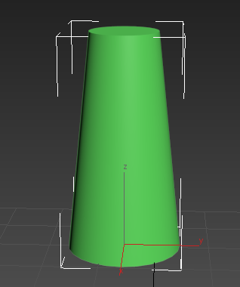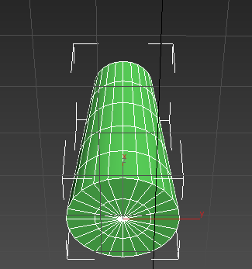
Hauteur
$O_{N}$ Centre à la base du cône
Diamètre à la base

Figure 1.2. Caractéristiques géométriques d’un Tronc de cône.

Dans la réalité, chaque cône est orienté dans l'espace, suivant une dépendance hiérarchique entre cône fils ${CONE}_{N}$ et cônes parent${CONE}_{N-1}$ (Figure 1.3).
Dans un repère cartésien orthonormé direct$(O,\vec{x},\vec{y},\vec{z})$, un cône $N$ est donc caractérisé par les coordonnées du centre $O_{N}$ de sa base (Figure 1.2) et un vecteur unitaire ${\vec{u}}_{N}$ de direction la hauteur du${CONE}_{N}$ (Figure 1.3). Ainsi, on modélise le ${CONE}_{N}$ par l'ensemble des variables$O_{N};{\vec{u}}_{N};L_{N};e_{base N};e_{sommet N}$ rendant de ce fait chaque ${CONE}_{N}(O_{N};{\vec{u}}_{N};L_{N};e_{base N};e_{sommet N})$ unique. Par conséquent, aux trois paramètres $L_{N};e_{base N};e_{sommet N}$ déjà mentionnés, il faut ajouter le vecteur ${\vec{u}}_{N}$ comme mesure nécessaire à la conception numérique de la branche.

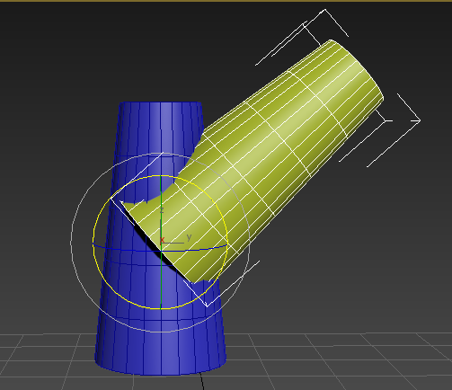
$$\vec{u_{N}}$$
$$\vec{u_{N-1}}$$
$$L_{N-1 N}$$
Cône N-1
Cône N

Figure 1.3. Longueur d'insertion du ${CONE}_{N}$ par rapport à${CONE}_{N-1}$.

Concernant l’origine $O_{N}$ de chaque rameau, on peut considérer que le rameau de base (1er rameau) de la branche comme étant le${CONE}_{0}\left(O_{0};{\vec{u}}_{0};L_{0};e_{base 0};e_{sommet 0}\right)$, ayant pour origine le point $O_{0}$ de coordonnées$O_{0}=(0,0,0)$. Ainsi, les coordonnées des origines des autres rameaux $O_{N}$ peuvent être calculées récursivement selon la relation suivante :
$\vec{O_{N-1}O_{N}}=L_{N-1 N}\vec{u_{N-1}}$ (1.1)
avec$L_{N-1 N}$ : Longueur d'insertion du ${CONE}_{N}$ par rapport à un${CONE}_{N-1}$ (Figure 1.3).
Une sommation de l’équation (1.1) permet d’écrire :
$\vec{O_{0}O_{N}}=\sum_{i=0}^{N-1}{L_{i i+1}{\vec{u}}_{i}}$ (1.2)
Finalement, chaque${CONE}_{N}$ peut-être modélisé par l'ensemble des variables$L_{N-1 N};{\vec{u}}_{N};L_{N};e_{base N};e_{sommet N}$ et les coordonnées du point${ O}_{N}$, qui nécessitent une certaine technologie de digitalisation, peuvent être déduites à partir de la connaissance des données $(L_{0 1},L_{1 2},…,L_{N-1 N})$ et$(\vec{u_{0 }},\vec{u_{1 }},…,\vec{u_{N-1 }})$.
Sachant que dans notre monde virtuel considéré, chaque cône est initialement dessiné tel que ;
L’origine à la base du cône coïncide avec l’origine du repère.
Le vecteur unitaire de ce dernier est colinéaire au vecteur$\vec{ z}$.

Pour effectuer une bonne orientation spatiale pour les objets ici spécifiquement cône, on cherche la matrice de rotation $R$ [20] qui transforme le vecteur unitaire$\vec{z}$ en un vecteur colinéaire au vecteur unitaire${\vec{u}}_{N}$ tel que:
${\vec{u}}_{N}=R.\vec{z} avec R∈M_{3×3}$ $\left(1.3\right)$
La transformation de rotation est appliquée pour tout élément appartenant à l’objet cône puis on déplace tout l’objet tel que son centre à la base coïncide vers le point${ O}_{N}$ calculé.
Dans le cas de cette étude, exceptionnellement pour les rameaux, modélisés par des cônes caractérisés par une symétrie axiale, nous considérons :
$R=R_{\left(O,\vec{z} ,θ_{z}\right)}.R_{\left(O,\vec{y} ,θ_{y}\right)}$ $(1.4)$
Avec :
$θ_{y}$ : Angle de rotation autour de l’axe y
$θ_{z}$ : Angle de rotation autour de l’axe z
Ainsi, on applique deux transformations, la première est une rotation suivant $(O,\vec{y} ,θ_{y})$ et la deuxième suivant$\left(O,\vec{z} ,θ_{z}\right)$. En effet, ces deux transformations suffisent pour aboutir au vecteur ${\vec{u}}_{N}$ à partir du vecteur$\vec{z}$.
Sachant que :
$R_{\left(O,\vec{y} ,θ_{y}\right)}=\left(\begin{matrix}cos⁡(θ_{y}) & 0 & sin⁡(θ_{y}) \\ 0 & 1 & 0 \\ -sin⁡(θ_{y}) & 0 & cos⁡(θ_{y})\end{matrix}\right)$ (1.5)
et
$R_{\left(O,\vec{z} ,θ_{z}\right)}=\left(\begin{matrix}cos⁡(θ_{z}) & -sin⁡(θ_{z}) & 0 \\ sin⁡(θ_{z}) & cos⁡(θ_{z}) & 0 \\ 0 & 0 & 1\end{matrix}\right)$ (1.6)
Utilisons l’équation (1.4) on aura :
$R=\left(\begin{matrix}cos⁡(θ_{z})cos⁡(θ_{y}) & -sin⁡(θ_{z}) & cos⁡(θ_{z})sin⁡(θ_{y}) \\ sin⁡(θ_{z})cos⁡(θ_{y}) & cos⁡(θ_{z}) & sin⁡(θ_{z})sin⁡(θ_{y}) \\ -sin⁡(θ_{y}) & 0 & cos⁡(θ_{y})\end{matrix}\right)$ (1.7)
d'où d’après l’équation (1.3):
${\vec{u}}_{N}=\left(\begin{matrix}cos⁡(θ_{z})cos⁡(θ_{y}) & -sin⁡(θ_{z}) & cos⁡(θ_{z})sin⁡(θ_{y}) \\ sin⁡(θ_{z})cos⁡(θ_{y}) & cos⁡(θ_{z}) & sin⁡(θ_{z})sin⁡(θ_{y}) \\ -sin⁡(θ_{y}) & 0 & cos⁡(θ_{y})\end{matrix}\right).\left(\begin{matrix}0 \\ 0 \\ 1\end{matrix}\right)$
$=\left(\begin{matrix}cos⁡(θ_{z})sin⁡(θ_{y}) \\ sin⁡(θ_{z})sin⁡(θ_{y}) \\ cos⁡(θ_{y})\end{matrix}\right)$ (1.8)

Pour le cas d’un objet complexe par exemple feuille ou fruit, nous considérons :
$R=R_{\left(O,\vec{z} ,θ_{z1}\right)}.R_{\left(O,\vec{y} ,θ_{y}\right)}.R_{\left(O,\vec{z} ,θ_{z2}\right)}$ (1.9)
Avec :
$θ_{z2}$ : 1er angle de rotation autour de l’axe z
$θ_{y}$ : Angle de rotation autour de l’axe y
$θ_{z1}$ : 2ème angle de rotation autour de l’axe z
En conclusion, le formalisme mathématique présenté, considère les mesures suivantes pour la caractérisation de chaque ramification :
- La Longueur du rameau $L_{N}$
- Les Epaisseurs du rameau $e_{base N} et e_{sommet N}$
- Longueur entre son centre de base et celui du rameau parent : $L_{N-1 N}$
- Les Angles de rotation $θ_{z2}=0, θ_{y} et θ_{z1}=θ_{z}$
Le formalisme énoncé sera utilisé afin de reconstruire l’architecture de la plante. Deux étapes restent à compléter :
Définir les méthodes de mesure utilisées, puis décrire l’algorithme développé.

COLLECTE DES DONNEES GEOMETRIQUES
Pour la reconstruction de l’architecture de la branche, il est nécessaire de disposer de données géométriques relatives aux rameaux, feuilles, fruits …
A titre d’exemple, le formalisme développé nécessite la collecte des données suivantes :
- Les longueurs $L_{N}$ et $L_{N-1 N}$
- Les épaisseurs $e_{base N} et e_{sommet N}$
- Les angles $θ_{z} et θ_{y}$ dans le cas des rameaux et $θ_{z2}$ ,$θ_{y} et θ_{z1}$ pour les fruits et feuilles.
Dans ce paragraphe, après un bref exposé des techniques existantes, on exposera celle utilisée dans le cadre de cette étude.

1.3.1. Technique de collecte de données existantes sur le marché [21][22]
De nos jours le monde virtuel et la réalité sont devenus complémentaire. En effet, après une numérisation du monde réel, le monde virtuel est considéré comme une seconde réalité.
La numérisation consiste à mesurer la surface de l'objet et à le représenter par un ensemble discret de points de surface. Elle est utilisée dans plusieurs domaines d’application, à titre d’exemple, on cite :
• L’industrie (Reverse Engineering, le contrôle de la qualité des pneus)
• La médecine (production des implants dentaires)
• La géographie (topologie de surface, la planification de la ville)
• L’archéologie (Mesures et reconstruction des sites et des objets)
• L’agronomie (Description de la 3D Morphologique des plantes)
Notre intérêt est d’appliquer la numérisation pour la description de la 3D morphologique des plantes. Or, plusieurs difficultés aux alentours de ce sujet ;
Certaines plantes sont faciles à numériser mais, la plupart des plantes sont plus complexes, en raison des
• Différences des formes et de leur architecture
• Différences d’échelle entre les objets (feuilles, pétioles, nœuds, branches, fruits,…)
Et généralement les plantes se développent sous forme de populations denses caractérisées par :
• Un chevauchement des objets
• Une architecture variable - par exemple feuille de flottement (les changements dus à la croissance et aux forces extérieures)
Plusieurs techniques de collecte de données permettant la réalisation de mesures qui caractérisent l'architecture des plantes cultivées.
On parle généralement de scannage 3D pour la collecte de données 3D.
Les scanners 3D se divisent en deux familles : ceux nécessitant un contact avec le sujet « avec-contact » et les autres « sans-contact ».
Les scanners 3D avec contact sondent le sujet grâce à un contact physique et ont une précision fiable. Cependant, leur usage ne peut être généralisé à tous les types de numérisation. En effet, leur principe même, basé sur un contact physique, peut détruire ou altérer des objets fragiles. Ils font courir un risque pour une utilisation sur des objets uniques ou de valeur comme, par exemple, des objets historiques. Un autre inconvénient de cette technologie est sa relative lenteur par rapport aux autres méthodes. Le lent déplacement du bras sur lequel le palpeur est monté fait que, les mesures sont réalisées à une faible fréquence, à quelque 0,1 kilohertz. Par comparaison, un système utilisant un scanner optique effectue ses mesures entre 10 et 500 kilohertz. Ce type de scanner est utilisé dans l'industrie pour sa précision. Par exemple, les machines à mesurer tridimensionnelles dans l'industrie mécanique. Un autre exemple, dans l'industrie d'animation cinématographique, des modèles sculptés dans de la terre glaise sont ensuite numérisés en trois dimensions.
Les scanners sans-contacts peuvent également être subdivisés en deux principales catégories : les scanners actifs et passifs. Ils se déclinent eux-mêmes en de nombreuses sous-catégories, en fonction de leur principe technologique.
Les scanners sans contact actifs émettent un rayonnement et détectent leurs réflexions afin de sonder un objet ou un environnement. Différents types de source de rayonnement sont utilisés : lumière, ultrason ou rayon X, les champs magnétiques (FASTRAK, Polhemus, Colchester, États-Unis).
Les scanners sans contact passifs, n'étant pas émetteurs d'aucun type de rayonnement, se basent sur la détection de rayonnement ambiant réfléchi. La plupart des scanners de ce type détectent la lumière visible, car elle est immédiatement disponible. D'autres types de rayonnement, comme les infrarouges peuvent également être utilisés. Les méthodes passives peuvent être bon marché, du fait que dans la majorité des cas elles ne nécessitent pas d'appareils d'émission spécifique.
Le Tableau1.1 dresse une comparaison entre les scanners sans-contact actifs et passifs utilisés dans le domaine de la digitalisation des plantes.

Tableau1.1. Comparaison entre scanners sans contact actifs et passifs
 | Avantage | Inconvénient
scanners sans contact actifs | • Technique robuste généralement applicable dans des conditions de terrain  • Identification des organes (topologie, par exemple, le nombre de feuilles)  • Description très détaillée de l'orientation et de la forme objet  • Echantillonnage non-destructif | • Beaucoup de temps des mesures (par conséquent, cette méthode est généralement appliquée pour mesurer l'orientation d'organes - nervure centrale)  • Applicabilité peut être limitée en raison des éléments vent, obstruction ou de métal  • Basse précision due à l'interaction active avec les plantes
scanners sans contact passifs | • Le processus de numérisation rapide  • Raisonnablement pas cher (surtout Méthode Silhouette) | • Seules les pièces visibles pour le scanner peuvent être mesurées.  • Difficulté à mesurer les petites, concaves et flexibles feuilles des plantes.  • Balayage de multiples angles de vue est nécessaire  • Habituellement les mesures sont prises aux laboratoires  • Difficulté à mesurer l'architecture complexe  • Méthodologie (réel vers Végétal virtuel) encore à développer  • Echantillonnage Parfois destructeur (Silhouette)

1.3.2. Technique de collecte de données appliquée
Comme mentionné en introduction, en se basant sur le modèle mathématique, les mesures que nous voulons prélevées sont des mesures de distance ($L_{N}$ , $L_{N-1 N}$,$e_{base N}$,$e_{sommet N}$)et des mesures d’angle ($θ_{z2}$ ,$θ_{y} , θ_{z1}$).
Vu l’absence des moyens financiers et d’appareils de digitalisation permettant la réalisation totale ou partielle de ces mesures, nous avons effectué les mesures de toutes données manuellement. Ainsi, nous avons utilisé :
- Un mètre à ruban pour les prélèvements des grandes longueurs.
- Un pied à coulisse pour les petites longueurs.
Ils ne nous restent que les angles. Comment les prélever ? Y a-t-il un outil de mesure ?
On a fini par concevoir un appareil de mesure qui répond à nos besoins de collecte. Le modèle de l’appareil est illustré par la Figure 1.4 .
$$S_{0}$$
$$S_{1}$$
$$S_{2}$$
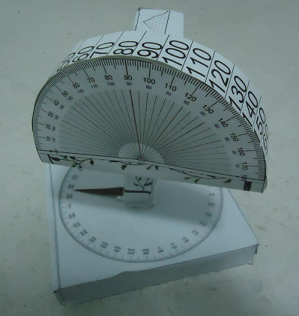
$$S_{3}$$

Figure 1.4. Appareil de mesure d’angles

Le principe de mesure est le suivant. Soit $\left(\vec{x_{0}}, \vec{y_{0}},\vec{z_{0}}\right)$un repère orthonormé direct lié au solide $S_{0}$ dans notre modèle (le sol).
Et en considérant :
- Un repère orthonormé direct $\left(\vec{x_{1}}, \vec{y_{1}},\vec{z_{1}}\right)$lié au solide $S_{1}$
- Un repère orthonormé direct $\left(\vec{x_{2}}, \vec{y_{2}},\vec{z_{2}}\right)$lié au solide $S_{2}$
- Un repère orthonormé direct $\left(\vec{x_{3}}, \vec{y_{3}},\vec{z_{3}}\right)$lié au solide $S_{3}$
Les vecteurs suivants coïncident :
$$\vec{z_{0}}=\vec{z_{1}}$$
$$\vec{y_{1}}=\vec{y_{2}}$$
$$\vec{z_{2}}=\vec{z_{3}}$$
Et on s’intéresse aux trois mesures des angles suivants :
$$\left(\hat{\vec{x_{0}},\vec{x_{1}}}\right)=\left(\hat{\vec{y_{0}},\vec{y_{1}}}\right)=θ_{z_{1}}$$
$$\left(\hat{\vec{x_{1}},\vec{x_{2}}}\right)=\left(\hat{\vec{z_{1}},\vec{z_{2}}}\right)=θ_{y_{}}$$
$$\left(\hat{\vec{x_{2}},\vec{x_{3}}}\right)=\left(\hat{\vec{y_{2}},\vec{y_{3}}}\right)=θ_{z_{2}}$$
Le principe d’utilisation est que, le vecteur qui représente le rameau tel qu’il part de la base vers le sommet du rameau, doit être colinéaire au vecteur $\vec{z_{2}}$du solide$S_{2}$. On aboutit ainsi à deux angles $θ_{z_{1}}$ et $θ_{y_{2}}$significatif.
Et pour les autres objets tel que la feuille ; on a choisi de chercher les deux angles $θ_{z_{1}}$ et $θ_{y_{}}$de la veine principale comme on a cherché pour un rameau puis de chercher le troisième angle $θ_{z_{2}}$tel que le plan rejoignant les deux vecteurs$\vec{x_{3}} et \vec{z_{3}}$ soit parallèle au plan contenant les cellules de la feuille (approximation feuille aplatie).

1.3.3. Construction de la base des données
Une fois les mesures sont réalisées sur le rameau test, les données $L_{N-1 N};{θ_{z1};θ_{y};L}_{N};e_{base N};e_{sommet N}$ sont introduites dans un tableau Excel (Tableau1.2).
L'ajout d'un Identifiant ETIQUETTE-BRANCHE ${ID}_{N}$ pour le rameau (modélisé en cône) et l’ajout d’un identifiant ETIQUETTE-BRANCHE-PRECEDENTE ${ ID}_{N-1}$ pour le rameau parent sont nécessaires pour les calculs des coordonnées proposées dans le modèle.
Dans une première approche, où un rameau est considéré comme étant un cône, chaque ligne d’Excel représente les données suivantes :
$${ID}_{N};{ID}_{N-1};L_{{ID}_{N-1} {ID}_{N}};{θ_{z1 {ID}_{N}};θ_{y {ID}_{N}};L}_{{ID}_{N}};e_{base {ID}_{N}};e_{sommet {ID}_{N}}$$
Dans une seconde approche, les entrenœuds sont modélisés par des cônes. Ce qui fait qu’on a besoin du nombre d’entrenœuds $E_{{ID}_{N}}$ dans chaque rameau, et du numéro d’entrenœud du rameau précédant parent $N_{{ID_{N-1} ID}_{N}}$ qui génère le rameau en question. Ceci permettra de représenter la distribution d’entrenœuds tout au long du rameau.
Dans une troisième approche, nous avons eu besoin d’une colonne type d’organe $T_{{ID}_{N}}$ afin de différencier le traitement rameau du traitement feuille et d’une colonne de plus pour l’identification d’un angle d’Euler$θ_{z2 {ID}_{N}}$.
Le Tableau1.2 suivant montre un exemple de base de données et les champs des différentes données saisies sur un rameau.

Tableau1.2. Exemple tableau Excel
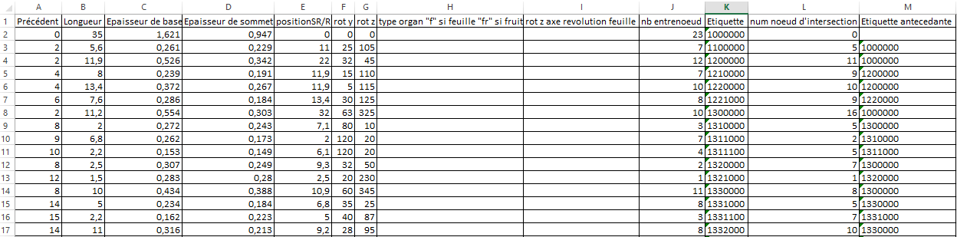

Ligne
Chaque ligne représente un rameau. Chaque rameau est un ensemble identifié par une étiquette unique et constitué d’un ensemble d’entrenœuds liés. On différencie un rameau d’un autre par une différenciation visuellement apparente en âge physiologique ou en âge chronologique. Un rameau est similaire à un segment ou un arc.
Les rameaux créent des liaisons entre eux. Ainsi, un rameau peut contenir plusieurs rameaux mais ne peut naitre que d’un seul rameau mère.
Colonne
Les colonnes représentent les caractères, ou les paramètres d’un rameau qui permettront sa reproduction en 3D suivant le modèle développé.
Colonne B
La colonne B indique la longueur du rameau $L_{{ID}_{N}}$ en cm.
Colonne C
La colonne C correspond à l’épaisseur à la base du rameau$e_{base {ID}_{N}}$.
Colonne D
La colonne D correspond à l’épaisseur au sommet du rameau $e_{sommet {ID}_{N}}$considéré.
Colonne E
Lorsqu’un rameau possède un antécédent, il est important de savoir de quel point il est généré. C’est pour cela qu’on calcule la distance qui sépare la base du rameau antécédent au point d’intersection$L_{{ID}_{N-1} {ID}_{N}}$.
Colonne F
La colonne F est l’angle de rotation $θ_{y {ID}_{N}}$ autour de l’axe y considéré fixe.
Colonne G
La colonne G est l’angle de rotation $θ_{z1 {ID}_{N}}$ autour de l’axe z considéré fixe et orthogonale à l’axe y.
Colonne H
La colonne H indique le type de l’organe$T_{{ID}_{N}}$. Elle est gardée vide si rameau sinon, on indique f si feuille, fr si fruit. Le type d’organe change complétement l’utilisation des champs dans l’algorithme.
Colonne I
Puisque les feuilles dans leur structure ne présentent pas un axe de révolution, nous avons ajouté ce champ. On suppose une orientation initiale de l’objet feuille (considérée comme un plan orienté) et on cherche les angles qui transforment la feuille en un plan parallèle à celui observé. Les rotations considérées sont dans l’ordre suivant : une rotation suivant l’axe z considéré fixe, une rotation suivant y puis une autre rotation suivant z. La première rotation autour de z est celle qu’on a prélevée${ θ}_{z2 {ID}_{N}}$.
Colonne J
On énumère le nombre d’entrenœuds$E_{{ID}_{N}}$qui composent le rameau considéré.
Colonne K
On identifie chaque rameau par une étiquette significative et unique${ ID}_{N}$.
Par exemple 1320000 est le deuxième sous rameau généré par le troisième rameau fils du premier rameau de la structure considérée.
Colonne L
Cette colonne indique le numéro de l’entrenœud$N_{{ID_{N-1} ID}_{N} }$qui assure cette liaison. En effet, lorsqu’un rameau possède un antécédent, il est généré à partir du sommet d’un entrenœud, cet entrenœud appartient au rameau mère.
Colonne M
Chaque rameau a son antécédent sauf le 1er rameau, on identifie le rameau parent par son étiquette${ ID}_{N-1}$.
C’est une déduction directe à partir de la colonne K, ceci par rapport au système d’identification que nous utilisons.
Par exemple 1320000 ne génère que du rameau 1300000.
C’est aussi le 2ème rameau lié au rameau 1300000
Une écriture significative pour simplifier le remplissage d’Excel.
Colonne A
La colonne A indique la ligne d’Excel où se trouve le rameau mère. Elle a été ajoutée pour faciliter la recherche au niveau de l’algorithme de conversion. Ainsi, la colonne A prend la valeur de la colonne M contenant l’étiquette du rameau-mère puis cherche dans la colonne K le numéro de ligne où cette étiquette est saisie et retourne le numéro de la ligne correspondante.

Exploitation des données
Afin d’exploiter ces données dans une logique de visualisation de la branche en 3D, nous avons développé un logiciel de conversion développé sur la plateforme « Windev 17 ».
La base des données convertie en script est implémentée sur 3ds max, écrite en langage maxscript qui est une bibliothèque de VC++.
Avant de présenter l’algorithme final de conversion en Wlangage, Une introduction sur les plateformes utilisés « Windev17 » et « 3Dsmax 2014 » nous est parue nécessaire pour faciliter la compréhension.

Plateforme de développement
Comme mentionné plus haut, pour effectuer ce travail, on a utilisé deux plateformes de développement : « Windev 17 » pour la conversion et « 3DSMAX 2014 » pour la visualisation.

Windev 17 [23]
Afin de convertir le tableau Excel vers un code de visualisation, nous avons choisi l’outil « Windev 17 ».
Pourquoi « Windev » ?
Windev est un AGL (Atelier de Génie Logiciel) complet permettant de développer des applications Windev dans de nombreux domaines : gestion, industrie, médecine…
La disponibilité des fonctions permettant le traitement des chaines de caractères selon plusieurs manières rendent facile et rapide la tâche de développement dans un tel Atelier.
Le langage utilisé par Windev est Wlangage. Cependant, il est capable de compiler dans son code plusieurs langages HTML, XML, JAVA, C++. Windev a été développé en langage java.

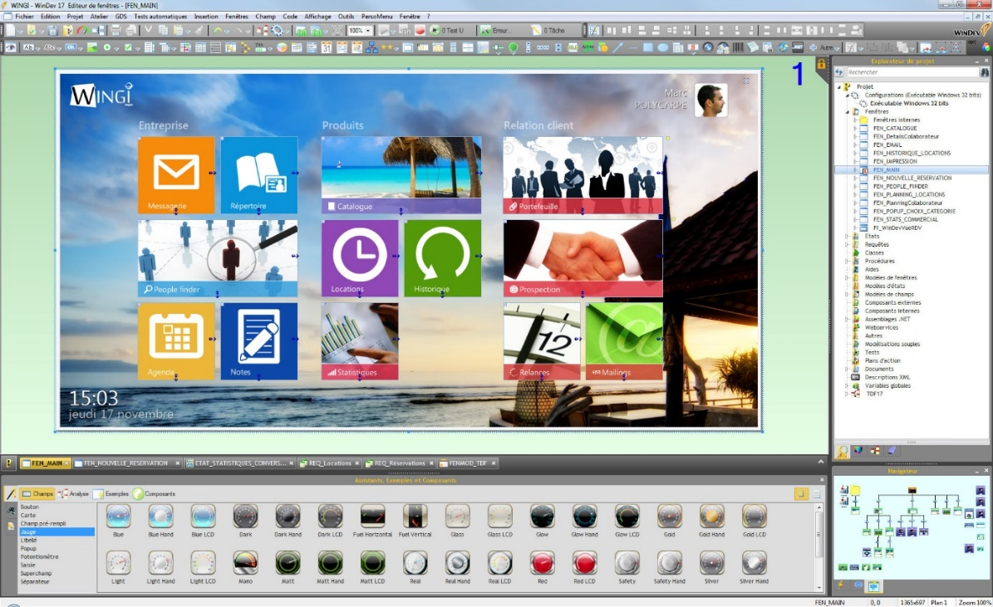

Figure 1.5. Aperçu Windev

Comme Windev se base sur la programmation orienté objet, ceci a rendu cet Atelier intéressant pour une utilisation orientée vers la visualisation des branches. C’est pourquoi nous avons choisi Windev.

3DSMAX [24]
Afin de visualiser des objets 3D, nous avons choisi l’outil « 3DSMAX ».
Pourquoi « 3DSMAX » ?
3DSMAX est un outil performant pour les animations 3D. En effet, il a été développé pour préparer des objets (jeux video) ou pour faire des animations (film) avec des rendus de qualité pouvant intégrer V-ray, mentalray …
La puissance de 3DSMAX est qu’il se base sur la programmation orienté objet et que son langage maxscript (langage native) peut s’appendre facilement.
Il suffit d’apprendre le code avec maxscript Listener. De plus, chaque action est visualisée en code source.
D’autre part, 3DSMAX permet avec son SDK (Software Development Kit) de programmer en langage C++, et d’utiliser comme base des classes la bibliothèque « OPENGL ».
C’est la raison principale qui nous a conduits à choisir « 3DSMAX ».

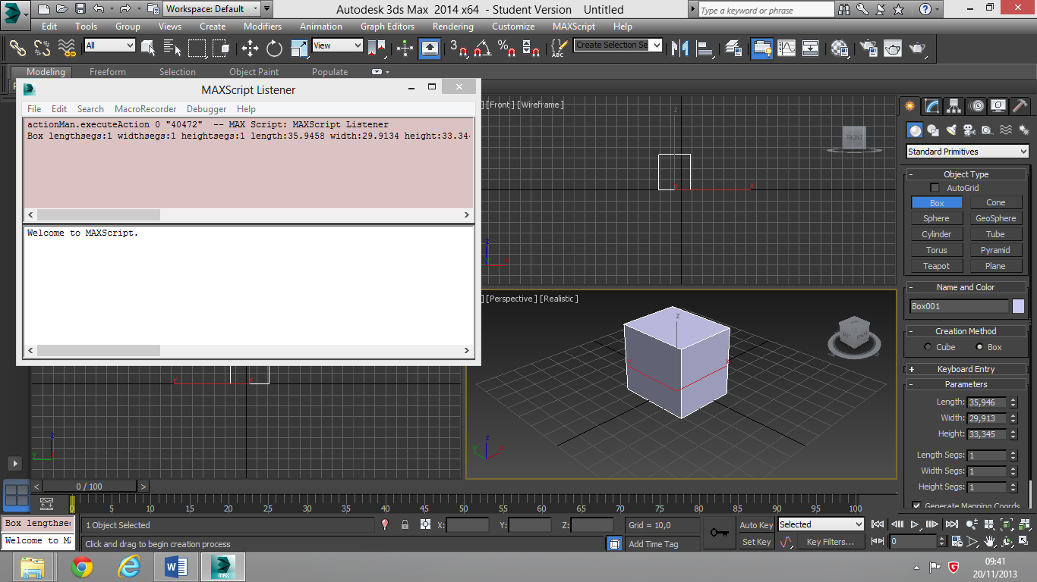

Figure 1.6. Aperçu 3DSMAX

La Figure 1.6, illustre la puissance de Maxscript Listener qui permit de voir le code maxscript lorsqu’un Box a été ajouté par un simple clic sur le bouton « Box » de la fenêtre « object Type ». Cette identification rapide du code, nous a permis un apprentissage rapide du langage de programmation.

Algorithme de conversion

Algorithmes développés
On a développé un programme qui importe les données d'Excel et les exporte en fichier maxscript. Quatre algorithmes de reconstruction correspondant à quatre qualités de mesures ont ainsi été développés.
- Un algorithme qui ne reconstruit que les rameaux sans considération des entrenœuds.
- Un algorithme qui ne reconstruit que les rameaux avec considération des entrenœuds.
- Deux algorithmes qui ajoutent les feuilles et les fruits selon deux manières. La première identifie le positionnement et l’orientation des organes dans l’espace à partir de la base de données. La deuxième est un traitement qui considère le positionnement exact des organes mais génère l’orientation dans l’espace suivant des règles prédéfinies.

1.4.2.2. Logiciel de conversion
Un logiciel de conversion a été développé, afin de convertir le fichier Excel ici « .xlsx » à partir de son adresse, vers un fichier maxscript ici « .ms » en fonction des quatre scenarios de données disponible.
La Figure 1.7 montre un exemple de conversion.
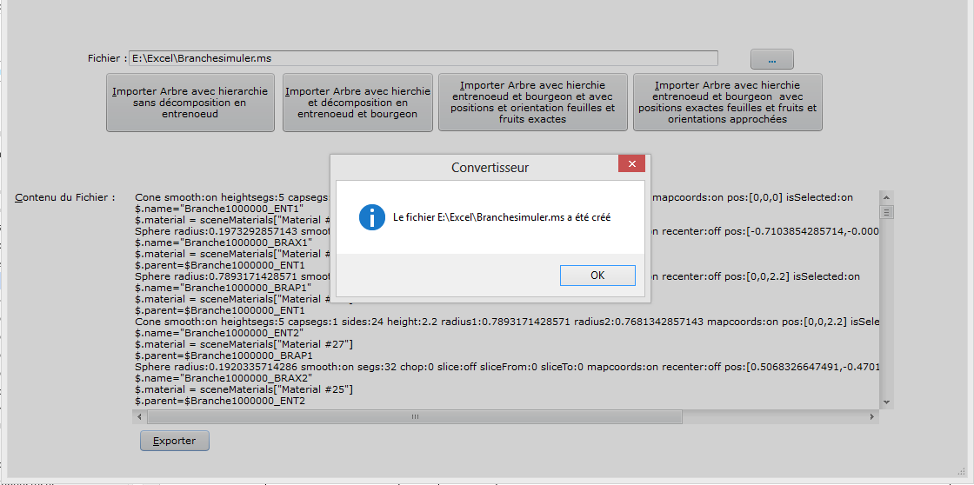

Figure 1.7. Logiciel de conversion développé

Un exemple de code Wlangage développé pour le cas reconstruction 3D statique de branche avec orientations approchées des feuilles et fruits est données dans l’encadré « Algorithme1.1 »
ch est une chaîne //maxscript

ch=""
//Lire Ligne Excel

DocumentXLS = xlsOuvre(SAI_FIC, xlsEcriture)

xlsFeuilleEnCours(DocumentXLS, 2)
nNbColonne est un entier = DocumentXLS..NombreColonne
nNbLigne est un entier = DocumentXLS..NombreLigne
longueur est un tableau de nNbLigne-1 réel //longueur
Emax est un tableau de nNbLigne-1 réel //epaisseur base
Emin est un tableau de nNbLigne-1 réel //epaisseursommet
PosR_SR est un tableau de nNbLigne-1 réel //position de ramification
Tetay est un tableau de nNbLigne-1 chaîne //angle par rapport y
Tetaz est un tableau de nNbLigne-1 chaîne //angle par rapport z
nNbentrenoeud est un tableau de nNbLigne-1 entier //nb entrenoeud
nNumentrenoeud est un tableau de nNbLigne-1 entier //num entrenoeud de ramification
Etiquette est un tableau de nNbLigne-1 chaîne //Etiquette
PrecEtiquitte est un tableau de nNbLigne-1 chaîne //Etiquette prec
tabLongueurpretiquette est un tableau de nNbLigne-1 réel //longueur de la precedante branche
tabNbentrenoeudPreetiquette est un tableau de nNbLigne-1 réel //nbentrenoeudprecedente
f est un entier //pointe vers la ligne de l'étiquette precedente
nbsegment est un tableau de nNbLigne entiers //nombre de segment d'une branche lier au nombre de ramification
numnoeudsegment est un tableau de [100,nNbLigne] entier //numéreau de noeud de ramification
longueursegment est un tableau de [100,nNbLigne] réels //longueur de l'intersection de ramification
rEpmax est un réel //epaisseur base entrenoeud
rEpmin est un réel //epaisseur sommet entrenoeud
pos est réel//position de l'entrenoeud axe z
phisauve est un tableau [100,nNbLigne-1] réel //enregistrement angle bourgeons [noeud,Etiquette]
phi est un réel//angle bourgeons début
phi=-170
depphi est un réel //rotationbourgeon apical
depphi=130
groBRAP est un réel //grosseur du bourgeon apical par rapport a l'epaisseur
groBRAP=1
groBRAX est un réel //grosseur du bourgeon axillaire par rapport a l'epaisseur
groBRAX=0.25
profBRAX est un réel //profondeur du bourgeon axillaire dans l'entrenoeud
profBRAX=0.9
type est un tableau de nNbLigne-1 chaîne
philotaxifeuille est un réel
philotaxifeuille=60
tabIndice est un tableau de nNbLigne-1 entier
L est un tableau [100,nNbLigne-1] de réels
cCellule est une xlsCellule
POUR i=2 A nNbLigne
cCellule=DocumentXLS[i,8]
type[i-1]=cCellule.Valeur
cCellule=DocumentXLS[i,2]
longueur[i-1]=cCellule.Valeur
cCellule=DocumentXLS[i,3]
Emax[i-1]=cCellule.Valeur/2
cCellule=DocumentXLS[i,4]
Emin[i-1]=cCellule.Valeur/2
cCellule=DocumentXLS[i,5]
PosR_SR[i-1]=cCellule.Valeur
cCellule=DocumentXLS[i,6]
Tetay[i-1]=cCellule.Valeur
cCellule=DocumentXLS[i,7]
Tetaz[i-1]=cCellule.Valeur
cCellule=DocumentXLS[i,10]
nNbentrenoeud[i-1]=cCellule.Valeur

cCellule=DocumentXLS[i,11]
Etiquette[i-1]=cCellule.Valeur
cCellule=DocumentXLS[i,13]
PrecEtiquitte[i-1]=cCellule.Valeur
cCellule=DocumentXLS[i,12]
nNumentrenoeud[i-1]=cCellule.Valeur

FIN

//Decomposer Branche en noeud et entrenoeud (Chercher Caractèristique Longueur , epaisseur ,nombre entrenoeud) et retourne Lentrenoeud i respectivement epaisseur entrenoeud i
//calcule de nombre de segment
POUR i=2 A nNbLigne
cCellule=DocumentXLS[i,8]
SI cCellule.Valeur="" ALORS
nbsegment[i-1]=1
numnoeudsegment[1][i-1]=0
longueursegment[1][i-1]=0
POUR j=2 A nNbLigne

cCellule=DocumentXLS[j,8]
SI cCellule.Valeur="" ALORS
SI PrecEtiquitte[j-1]=Etiquette[i-1] ALORS
nbsegment[i-1]=nbsegment[i-1]+1
numnoeudsegment[nbsegment[i-1]][i-1]=nNumentrenoeud[j-1]
longueursegment[nbsegment[i-1]][i-1]=PosR_SR[j-1]
FIN
FIN

FIN
FIN

FIN

//Calcule de la distribution de longueur
POUR i=2 A nNbLigne
cCellule=DocumentXLS[i,8]
SI cCellule.Valeur="" ALORS
POUR j=1 A nNbentrenoeud[i-1]
L[j][i-1]=Val(longueur[i-1])/nNbentrenoeud[i-1]
FIN
FIN

FIN

POUR i=2 A nNbLigne
cCellule=DocumentXLS[i,8]
SI cCellule.Valeur="" ALORS
SI nbsegment[i-1]>1 ALORS
POUR j=1 A nbsegment[i-1]-1
POUR k =numnoeudsegment[j][i-1]+1 A numnoeudsegment[j+1][i-1]
L[k][i-1]=(longueursegment[j+1][i-1]-longueursegment[j][i-1])/(numnoeudsegment[j+1][i-1]-numnoeudsegment[j][i-1])
FIN
POUR k=numnoeudsegment[j+1][i-1]+1 A nNbentrenoeud[i-1]
L[k][i-1]=(longueur[i-1]-longueursegment[j+1][i-1])/(nNbentrenoeud[i-1]-numnoeudsegment[j+1][i-1])
FIN

FIN
FIN
FIN

FIN

POUR i=2 A nNbLigne
cCellule=DocumentXLS[i,8]
SI cCellule.Valeur="" ALORS
rEpmax=Emax[i-1]
rEpmin=Emin[i-1]
pos=0
POUR j=1 A nNbentrenoeud[i-1]
//Dessiner Branche (entrenoeud et noeud) suivant z et nommer les composante
rEpmin=L[j][i-1]*(Emin[i-1]-Emax[i-1])/longueur[i-1]+rEpmax

ch=ch+"Cone smooth:on heightsegs:5 capsegs:1 sides:24 height:"+L[j][i-1]+" radius1:"+rEpmax+" radius2:"+rEpmin+" mapcoords:on pos:[0,0,"+pos+"] isSelected:on"+RC
ch=ch+"$.name=""Branche"+Etiquette[i-1]+"_"+"ENT"+j+""""+RC
//appliquer texture
ch=ch+"$.material = sceneMaterials[""Material #27""]"+RC
//appliquer hierchy entrenoeud et noeud
SI j<>1 ALORS
ch=ch+"$.parent=$"+"Branche"+Etiquette[i-1]+"_"+"BRAP"+(j-1)+RC
FIN

pos=pos+L[j][i-1]
phisauve[j,i-1]=phi
ch=ch+"Sphere radius:"+rEpmin*groBRAX+" smooth:on segs:32 chop:0 slice:off sliceFrom:0 sliceTo:0 mapcoords:on recenter:off pos:["+rEpmin*profBRAX*Cosinus(phi)+","+rEpmin*profBRAX*Sinus(phi)+","+pos+"] isSelected:on"+RC
ch=ch+"$.name=""Branche"+Etiquette[i-1]+"_"+"BRAX"+j+""""+RC
//appliquer texture
ch=ch+"$.material = sceneMaterials[""Material #25""]"+RC
//appliquer hierchy entrenoeud et noeud
ch=ch+"$.parent=$"+"Branche"+Etiquette[i-1]+"_"+"ENT"+j+RC
ch=ch+"Sphere radius:"+rEpmin*groBRAP+" smooth:on segs:32 chop:0 slice:off sliceFrom:0 sliceTo:0 mapcoords:on recenter:off pos:[0,0,"+pos+"] isSelected:on"+RC
ch=ch+"$.name=""Branche"+Etiquette[i-1]+"_"+"BRAP"+j+""""+RC
ch=ch+"$.material = sceneMaterials[""Material #25""]"+RC
//appliquer hierchy entrenoeud et noeud
ch=ch+"$.parent=$"+"Branche"+Etiquette[i-1]+"_"+"ENT"+j+RC
phi=phi+depphi
rEpmax=rEpmin
FIN
//Recherche de ligne feuille suivant type et etiquette precedante
POUR k=2 A nNbLigne
SI (type[k-1]="f") ET (PrecEtiquitte[k-1]=Etiquette[i-1])ALORS
//Coller feuille
//merge feuille
ch=ch+"mergemaxfile ""C:\Users\OUSSAMA\Documents\3dsMax\scenes\feuilletest.max"" #select #autoRenameDups #renameMtlDups#MergeDups"+RC+"select $Bone001"+RC+"scale $[0.2,"+Emax[k-1]*0.7+","+longueur[k-1]*0.17+"]"+RC

//rotation correspondant au noeud d'insertion
ch=ch+"rotate $ (angleaxis "+philotaxifeuille+" [0,1,0])"+RC+"rotate $ (angleaxis "+phisauve[nNumentrenoeud[k-1],i-1]+" [0,0,1])"+RC
//deplacer en position et appliquer hierchy
ch=ch+"$.pos=$Branche"+Etiquette[i-1]+"_"+"BRAX"+nNumentrenoeud[k-1]+".pos"+RC
ch=ch+"$.parent=$"+"Branche"+Etiquette[i-1]+"_"+"BRAX"+nNumentrenoeud[k-1]+RC
ch=ch+"$Bone001.name=""Feuille"+Etiquette[k-1]+"_"+nNumentrenoeud[k-1]+""""+RC
//select Feuille
ch=ch+"select $Feuille"+RC
//nommer la feuille
ch=ch+"$.parent=$"+"Branche"+Etiquette[i-1]+"_"+"BRAX"+nNumentrenoeud[k-1]+RC
ch=ch+"$Feuille.name=""Feuille"+Etiquette[k-1]+"_"+nNumentrenoeud[k-1]+"_1"+""""+RC
ch=ch+"select $Plane001"+RC
//nommer la feuille
ch=ch+"$.parent=$"+"Branche"+Etiquette[i-1]+"_"+"BRAX"+nNumentrenoeud[k-1]+RC
ch=ch+"$Plane001.name=""Feuille"+Etiquette[k-1]+"_"+nNumentrenoeud[k-1]+"_2"+""""+RC
FIN
FIN
//tourner le premier entrenoeud de l'angle tetaz tetay
ch=ch+"select $"+"Branche"+Etiquette[i-1]+"_"+"ENT1"+RC
ch=ch+"rotate $ (angleaxis "+Tetay[i-1]+" [0,1,0])"+RC+"rotate $ (angleaxis "+Tetaz[i-1]+" [0,0,1])"+RC
//appliquer hierchy premier entrenoeud avec noeud de la branche parent s'il existe
SI PrecEtiquitte[i-1]<>"" ALORS
ch=ch+"$.pos=$Branche"+PrecEtiquitte[i-1]+"_"+"BRAP"+nNumentrenoeud[i-1]+".pos"+RC
ch=ch+"$.parent=$"+"Branche"+PrecEtiquitte[i-1]+"_"+"BRAP"+nNumentrenoeud[i-1]+RC
FIN
FIN

FIN

SAI_Cellule=ch

Encadré 1.1. Code conversion Lié au bouton « Importer Arbre avec hiérarchie entrenœuds et bourgeons avec positions exactes des feuilles et des fruits et orientations approchées »

RESULTAT DE RECONSTRUCTION 3D

Reconstruction 3D statique de rameau sans considération des entrenœuds
Dans une première approche, nous avons considéré le rameau comme étant un cône. La Figure1.8 illustre les résultats de la simulation pour deux différents rameaux.
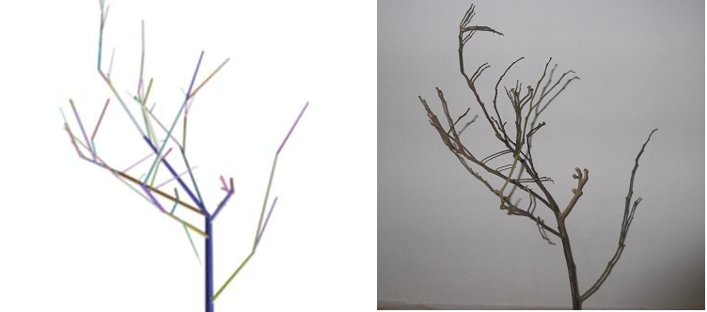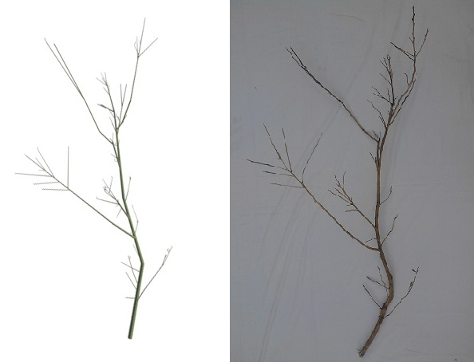
(a)
(b)

Figure 1.8. Comparaison entre Figure réelle et Figure simulé (a): branche1 et (b): branche2.

Il est important de signaler que les courbures sont ignorées dans cette simulation (Figure 1.8)
Pour s'approcher de la réalité, on a effectué un modificateur "bend" pour les branches courbées. Cependant, après avoir effectué un "attachment Constraint" entre le cône fils et parent qui est essentiel pour que la branche fils suit l'axe courbé de la branche parent, l'information des coordonnées implémentées a été perdue.D’autre part on n’a pas trouvé un code maxscript qui utilise cette fonction afin de l'exécuter en tant que code. En effet, pour ces actions Maxscript Listener n’affiche aucun code.
Le résultat de cette méthode est représenté dans la Figure 1.9. Comme vous pouvez le remarquer, on a ajouté une texture à l’objet branche.
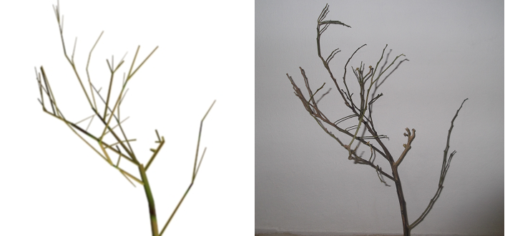

Figure 1.9. Effet d’un bend pour les courbures des branches

Reconstruction 3D statique de rameau avec considération des entrenœuds
Afin d’améliorer la visualisation des insertions pour les rameaux et pour les feuilles et fruits, on a décomposé dans une 2ème approche chaque rameau en un ensemble d’éléments géométriques. Chaque élément est décomposé à son tour en entrenœuds matérialisés par des cônes et nœuds matérialisés par des sphères.
Le résultat visualisé lorsqu’on se rapproche d’un rameau est donné par la Figure 1.10
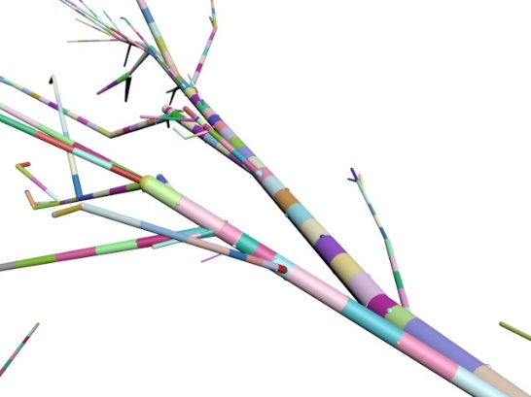

Figure 1.10. Rameau décomposé en entrenœuds

Reconstruction 3D statique de branche avec positions exactes des feuilles et fruits
La troisième approche, considère le cas où l’emplacement des organes tels que feuilles et fruits est disponible et doivent être considérés dans la construction.
Pour le faire, nous avons créé des objets primaires feuilles et fruits à partir des polygones éditables (Figure 1.11).
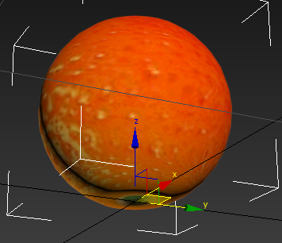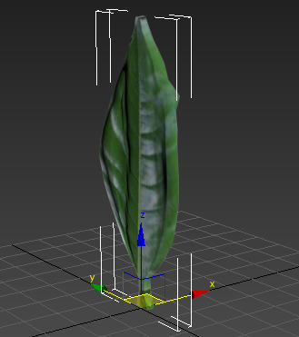

Figure 1.11. Polygones éditables et résultat des objets fruit, feuille.

Le code dans ce cas permettra d’importer ces objets et de les placer suivant leur orientation puis de modifier leur dimension selon la valeur de la mesure inscrite dans la base des données.
La Figure 1.12 illustre un exemple d’application de ce code de reconstruction avec emplacement exacte des organes. Il est à noter que les mesures d’emplacement principalement les orientations sont très lourdes et forte consommatrice de temps et d’énergie. C’est pourquoi nous proposons dans le 4ème code une simplification, pour la reconstruction 3D avec organes.
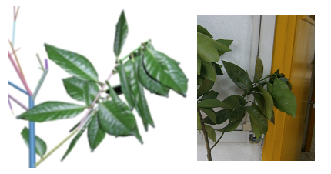

Figure 1.12. Comparaison entre branche feuillue simulée et branche feuillue réelle

Reconstruction 3D statique de branche avec orientations approchées des feuilles et des fruits
Pour cette dernière approche les feuilles sont placées lier à leur parent, et leur orientation est supposée inconnue. Pour combler cette lacune, nous nous sommes basés sur la phyllotaxie qui exprime le pas de rotation « moyen » d’un organe.
Nous avons minimisé ainsi les données nécessaires à la reconstruction en considérant une phyllotaxie de 130°, la Figure 1.13 montre le résultat de la simulation. Nous constatons une relative bonne concordance entre image réelle et image simulée.

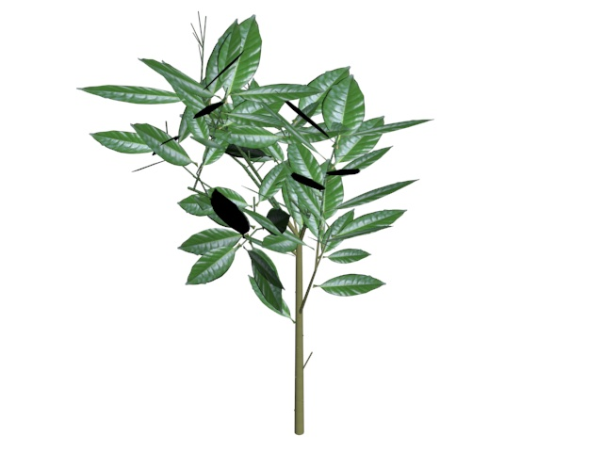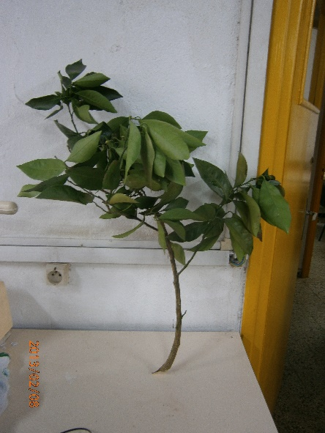

Figure 1.13. Comparaison branche simulée et branche réelle en considérant une phyllotaxie de 130°. Pour la caractérisation de l’orientation des feuilles.

Il est par ailleurs, important de signaler que 3DSMAX permet de visualiser la hiérarchie introduite (Figure 1.14).

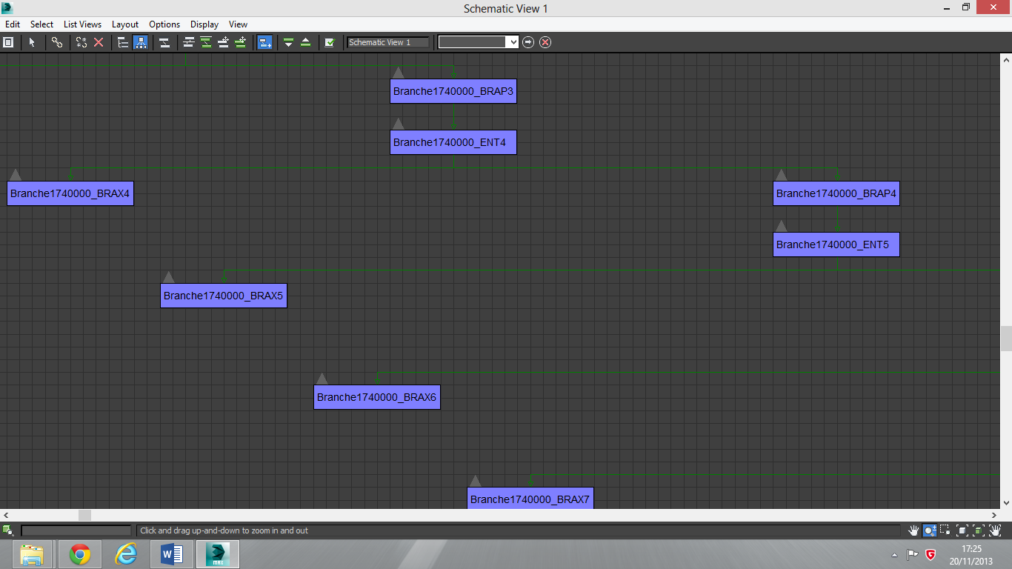

Figure 1.14. Hiérarchie de la simulation

Conclusion et perspective
L’objectif de ce chapitre était d’examiner la possibilité de reconstruction d’une branche en 3D.
Après une analyse des éléments géométriques élémentaires constituants l’architecture de la branche, les données de mesures nécessaires à la reconstruction ont été définies. Sur cette base, deux séries de mesures relatives à deux branches d’oranger ont été effectuées. Ces mesures ont été réalisées manuellement puis introduites dans une base de données selon quatre scénarios de qualité-objectif de mesures :
- Reconstruction globale des ramifications.
- Reconstruction fine des ramifications avec considération des entrenœuds.
- Reconstruction fine des ramifications avec prise en compte des positions et orientations exactes des organes feuilles et fruits.
- Reconstruction fine des ramifications avec prise en compte des positions exactes des organes feuilles et fruits et orientations approchées
La reconstruction des branches a été réalisée sur le logiciel 3DSMAX après la conversion des données de mesures enregistrées sur EXCEL en un Maxscript a été effectué, à l’aide d’un outil de conversion développé sous Windev.
Une bonne concordance entre les images réelles et les images simulées a été obtenue. Ainsi, de cette étude il ressort que plus les règles de développement et de croissance du végétal sont connues, plus facile est la procédure de mesures et par suite la reconstruction 3D de la branche.
Le travail réalisé ne permet ainsi que de reproduire l’état du végétal (une branche dans notre cas) à un instant t donnée. La visualisation de sa croissance peut cependant être d’une plus grande utilité car combinée avec des modèles de croissance elle peut constituer un outil d’aide à la gestion de l’itinéraire technique à l’échelle de la parcelle (taille, irrigation, fertilisation, ect…). C’est dans ce cadre d’idée que se situe la deuxième partie de notre travail intitulée « Simulation 3D-dynamique ».

CHAPITRE2 : SIMULATION 3D DYNAMIQUE

2.1. INTRODUCTION
Dans ce chapitre, nous allons décrire le chemin vers une simulation numérique de la croissance et du développement d’une plante (Visualisé en 3D).
Nous allons présenter le modèle grammatical L-system, puis nous allons convertir nos données des deux exemples de branches indiqués dans le chapitre 1 vers un axiome L-system (grammaire formel) ensuite nous allons caractériser la structure et la géométrie à partir d’une analyse basée sur le processus de Markov et la suite de Fibonacci.
Enfin nous allons concrétiser des simulations 3D dynamiques de provisionnement.

2.2. L-SYSTEM

2.2.1. Historique
Les L-systems est une abréviation de Lindenmayer-System, du nom du biologiste Aristid Lindenmayer (1925-1989). Ils ont été créés en 1968 afin d’étudier la croissance des plantes.
Les L-systems sont des modèles grammaticaux qui peuvent décrire de façon compacte la complexité d’une figure fractale [25]. Przemyslaw Prusinkiewiez les a étendu aux trois dimensions (1986-2011) et a développé un système informatique pour les visualiser [26].

2.2.2. Fonctionnement
L-system est un système destiné à représenter des plantes. Si nous observons les plantes de plus près, nous pouvons apercevoir que chaque plante est en effet une répétition de modèles simples. Elles ne sont pas toutes composées aléatoirement comme nous pourrions le croire. En effet, en les regardant très attentivement, nous constatons qu’il y a répétition de ces modèles. C’est pourquoi, il suffit de trouver la façon dont ces modèles sont répétés pour pouvoir déduire la règle qui régit ces plantes.
Pour l’instant, nous allons juste citer le formalisme et les définitions d’un point de vue mathématique.

2.2.3. Définition [27]
On appelle la définition la plus simple des grammaires générer parallèlement 0L-System, c’est la première introduction faite par Lindenmayer (1968).
Notons$V=\left\{v_{1},v_{2},v_{3},…, v_{m}\right\}$ l’ensemble des alphabets et $V^{*}$ l’ensemble des mots construites à partir de$V$ .

2.2.3.1. 0L-system
Un 0L-system est une construction $G=<V,ω_{a},P_{r}>$ avec :
- $ω_{a}∈V^{*}$ est le mot (appelé axiome) qui présente la structure initiale de la croissance.
- $P_{r}⊂(V∪\{1\}×V^{*})$ est la règle de production finie qui correspond à une projection de $V∪\{1\}$ vers l’espace $V^{*}$. Nécessairement nous avons (1,1)$∈P_{r}$. La production $(s,χ)∈P_{r}$ est écrite $s→χ$ et représente l’évolution du symbole s vers$χ$.

2.2.3.2. F0L-system
S’inspirant de la définition de 0L-system, une grammaire plus généralisé était introduite par Rozenberg et Salomaa (1980), qu’on appelle F0L-system.
Un F0L-system est une construction $G=<V,W,P_{r}>$ avec :
- $W⊂V^{*}$ tel que sont $Card(W)$ est fini,$W≠∅ et W≠\{1\}$ ..
- $∀ω_{a}∈W, G[ω_{a}]=<V,ω_{a},P_{r}>$ est un 0L-system

2.2.3.3. Stochastique 0L-system
Un stochastique 0L-system est une construction $G=<V,ω_{a},P_{r},π>$ avec :
- $ω_{a}∈V^{*}$ est le mot (appelé axiome) qui présente la structure initiale de la croissance.
- $P_{r}⊂(V×V^{*})$ est l’ensemble des règles de production finie.
- $π$ est la probabilité de distribution. C’est une fonction de $P_{r}$ vers [0 ;1] qui représente la probabilité d’une règle de production. Par exemple $π(s,χ)$ est la probabilité que s se transforme en $χ.$ $π$ satisfait l’équation ci-dessous :
$∀s∈V,\sum_{(s,χ)∈Pr}{π\left(s,χ\right)=1}$ $(2.1)$

2.2.3.4. Stochastique F0L-system
Un stochastique F0L-system est une construction $G=<V,A,P_{r},π>$ avec :
- A est l’ensemble des mots fini de $V^{*}$ (appelé axiome de G)
- Pour tout$ω_{a}∈A$,$G[ω_{a}]=<V,ω_{a},P_{r},π>$ est un 0L-system stochastique.

2.2.3.5. Fonction de production stochastique
Notons $(Ω,F,℘)$ l’espace de probabilité associé au F0L-system stochastique $G=<V,A,P_{r},π>.$ La transformation F de $Ω×V^{*}$ vers $V^{*}$ne peut être la fonction de production stochastique dérivant de G si elle vérifie les propriétés suivante :
1 $∀ω∈Ω, F\left(ω,1\right)=1$ $(2.2)$
2 $∀\left(ω,x_{1},x_{2}\right)∈Ω×V^{*}×V^{*}, F\left(ω,x_{1}x_{2}\right)=F\left(ω,x_{1}\right)F\left(ω,x_{2}\right)$ $(2.3)$
3 $∀ω∈Ω , v∈V⇒\left(v,F\left(ω,v\right)\right)∈P_{r} et P\left(F\left(.,v\right)=χ\right)= π\left(v,χ\right)$ $(2.4)$

2.2.4. Exemples

2.2.4.1. Exemples simples
Afin d’éclaircir la manière dont Le langage formel de L-system peut être utilisé pour la visualisation, imaginons une tortue qui regarde vers le nord ; pour la faire tourner vers la droite, il suffit de lui donner l’ordre +, pour la faire tourner vers la gauche, l’ordre -, et l’ordre F pour faire un pas. Ainsi, le formalisme F+F+F+F permet de tracer un rectangle (Figure 2.1. a) et le formalisme F+F-F+F+F-F+F+FFF permet de tracer un lego (Figure 2.1. b).
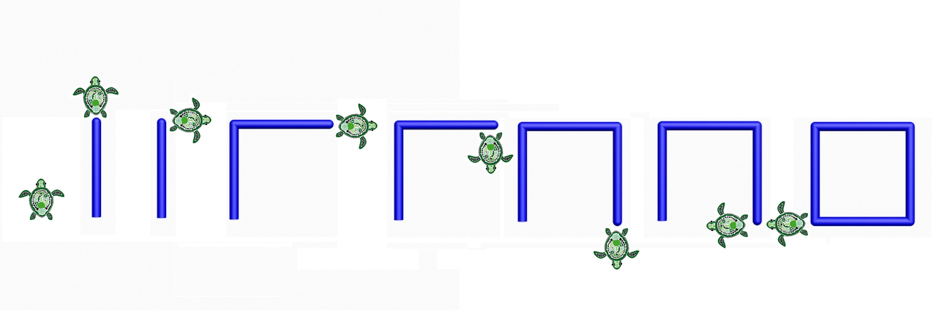
(a)
F
+
F
+
F
+
F
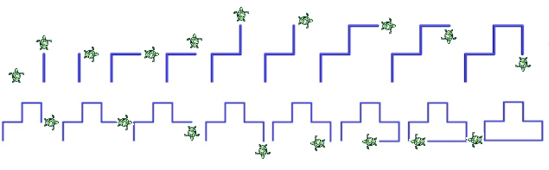
(b)
+
+
-
+
+
-
F
F
F
F
F
F
F
F
F
+
F

Figure 2.1. Tortue de visualisation du langage formel exemple (a):F+F+F+F, exemple (b) :F+F-F+F+F-F+F+FFF

2.2.4.2. Exemple complexe
Nous allons donner l’exemple d’une chaine simple représentant l’axiome, puis lui appliquer une règle.
Axiome : FXX
Règles :
- X=F+Z
- Z=F-X

Le Tableau2.1 résume les 5 premières itérations de l’application de ces règles.

Tableau 2.1. Exemples d’itérations
Itérations | Chaîne sortante
Début | FXX
1 | FF+ZF+Z
2 | FF+F-XF+F-X
3 | FF+F-F+ZF+F-F+Z
4 | FF+F-F+F-XF+F-F+F-X
5 | FF+F-F+F-F+ZF+F-F+F-F+Z

La Figure 2.2 illustre les résultats visuels des 5 itérations calculées dans le Tableau 2.1 . Pour la faire, nous avons défini F comme un cône de longueur 20 et de diamètre 1 (Cône en bleu). Concernant X (Cône en vert) et Z (Cône en rouge), ils ont comme longueur 10 et diamètre 1. Les signes plus (+) et moins (-) exercent une rotation autour de l’axe X de 15° degré, le signe indique le sens de la rotation.
Evidemment, si on change les définitions la visualisation change.

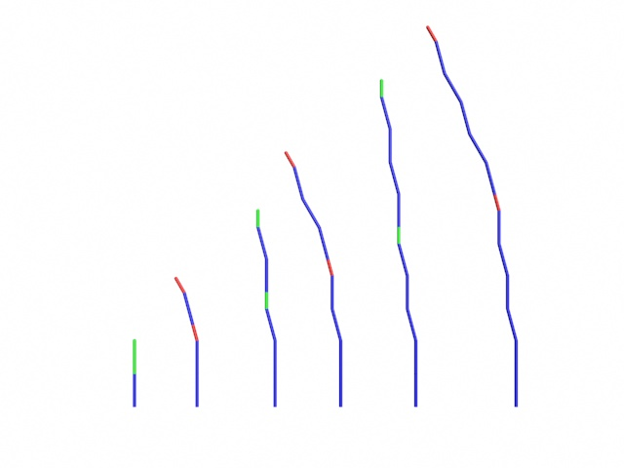
Itération : 0 1 2 3 4 5

Figure 2.2. Visualisation de 5 itérations de l’axiome FXX avec les règles X=F+Z, Z=F-X. avec (F) : Cône bleu de longueur 20 et de diamètre 1 ;(X): Cône vert de longueur 10 et de diamètre 1 ;(Z): Cône vert de longueur 10 et de diamètre 1 ; (+) : rotation autour de X de 15° et (-) : rotation autour de X de -15°.

Dans notre travail, nous avons conçu un plugin sous 3DSMAX qui permet de visualiser un L-system. L’algorithme et les commandes sont décrits dans ce qui suit.

2.2.5. Algorithmes et Exemples de résultats de simulation

2.2.5.1. Approche 0L-system
A l’instar de Przemyslaw Prusinkiewiez qui a développé un système informatique pour visualiser des L-systems, nous avons conçu un plugin sous 3DSMAX afin de visualiser des 0L-system.
La Figure 2.3 montre l’organigramme simplifié de l’algorithme développé où nous avons utilisé une fonction récursive.

2.2.5.1.1. Algorithme développé

ENTRER UTILISATEUR
Initialisation des paramètres de la fonction récursive
Orientation initiale
Décomposer mot en lettre
Et parcourir toute lettre
Identifier le traitement associé à la lettre selon nombre d’itérations et règles
Commande de mouvement
Tracer l’ordre et changer l’orientation
Commande d’orientation
Changer orientation
Détection de la règle correspondante à la lettre

Figure 2.3. Schéma simplifié de l’algorithme développé
Comme le montre la Figure 2.3, l’utilisateur définit des entrées à travers une boite de dialogue.
L’axiome, les règles de production et le nombre d’itérations introduites par l’utilisateur sont les paramètres initiaux de la fonction récursive.
Une orientation initiale de la tortue est définie dans le script, cette orientation change au cours des traitements, ainsi l’orientation est l’un des paramètres de la fonction récursive.
L’axiome est le mot initial à traiter, nous le décomposons en lettres puis nous parcourons toutes les lettres.
Si la lettre correspond à une commande d’orientation, nous changeons l’orientation suivant la signification de ce symbole et nous continuons le traitement pour la lettre suivante.
Si le nombre d’itérations est égale à zéro et la lettre correspond à une commande de mouvement alors nous traçons l’ordre. Suivant la signification de ce symbole, nous changeons l’orientation et nous continuons le traitement pour la lettre suivante jusqu’à la fin (aucune lettre suivante).
Si le nombre d’itérations n est supérieur à zéro et la lettre ayant une règle, alors nous détectons le mot correspondant et nous parcourons récursivement la fonction récursive en changeant ses paramètres.
Après parcours récursifs, nous continuons le traitement pour la lettre suivante, tout en gardant les paramètres de l’itération n précédente au changement.
La fonction récursive change ses paramètres de la façon suivante :
- Le nombre d’itérations diminue d’une unité n-1
- Le mot défini pour le traitement suivant n’est que le mot correspondant à la règle détectée.
Si le nombre d’itérations n est supérieur à zéro et la lettre n’ayant pas une règle alors nous continuons le traitement pour la lettre suivante.
Nous avons défini dans notre algorithme des commandes L-system.
Il existe deux types de commande :
- Commandes d’orientation de la tortue
- Commandes de mouvements
Les commandes données par les Tableaux 2.2 et 2.3 sont les commandes correspondantes à notre définition dans l’algorithme. Elles sont fréquemment utilisées dans la littérature et diffèrent d’un article à un autre par leurs définitions [27] [28].
Ainsi dans notre cas, on oriente la tortue imaginaire en trois dimensions liées à un repère orthonormé direct avec les conventions suivantes : X au-dessus de la tortue, Y à droite de la tortue et Z vers l’avant de la tortue. Autour de chaque axe, la tortue considérée peut tourner soit vers son haut, soit vers sa gauche, soit vers sa droite. La tortue est initialement placée de telle façon que son repère lié coïncide avec celui du sol. Les commandes d’orientation sont décrites dans le Tableau 2.2 .

Tableau 2.2. Commandes d’orientation de la tortue selon un angle de rotation préétabli
+ | Tourne vers la droite selon le vecteur dirigé vers le haut (X)
- | Tourne vers la gauche selon le vecteur dirigé vers le haut (X)
^ | Tourne vers la droite selon le vecteur dirigé vers la droite (Y)
& | Tourne vers la gauche selon le vecteur dirigé vers la droite (Y)
< | Tourne vers la droite selon le vecteur dirigé vers l’avant (Z)
> | Tourne vers la gauche selon le vecteur dirigé vers l’avant (Z)

Concernant les commandes de mouvements dans notre travail, nous avons défini les lettres et les symboles suivants (Tableau 2.3 ).

Tableau 2.3. Commandes de mouvements
F | Avancer en avant et dessiner un cône sur toute la longueur
X | Avancer en avant et dessiner un cône sur la moitié de la longueur de couleur verte
Z | Avancer en avant et dessiner un cône sur la moitié de la longueur de couleur rouge
[ | Mettre en mémoire la position
] | Revenir à la position mise en mémoire

Rappelons que ces commandes sont définies par le concepteur de l’algorithme, ils pourront être augmentées ou diminuées selon les besoins de la représentation. Par exemple, nous pouvons ajouter d’autres commandes.
- Des commandes de mouvement qui changent la position sans faire de dessin : exemple du saut.
- Des paramètres liés à la commande tels que la longueur et l’angle de rotation. Par exemple F(20) pour dessiner un cône de longueur 20.
Ces extensions sont faisables, il suffit de réfléchir comment les introduire dans l’algorithme.

L’algorithme 0L-system développé sous Maxscript ( script de 3DSMAX) est listé dans l’encadré 2.1 :
global axiome
struct structregle(lettre,mot)
struct structorientation(corx,cory,corz,tetax,tetay,tetaz)
global reg
reg=#()
global nombrereg
nombrereg=0
global commande
commande=#()
global enregistreorientation
global ang
enregistreorientation=#(structorientation 0 0 0 0 0 0)
fn verificationcommande orientation deblettre =
(
if deblettre=="[" then
(
ori=structorientation orientation.corx orientation.cory orientation.corz orientation.tetax orientation.tetay orientation.tetaz
enregistreorientation[enregistreorientation.count+1]=ori
)
if deblettre=="]" then
(
orientation.corx=enregistreorientation[enregistreorientation.count].corx
orientation.cory=enregistreorientation[enregistreorientation.count].cory
orientation.corz=enregistreorientation[enregistreorientation.count].corz
orientation.tetax=enregistreorientation[enregistreorientation.count].tetax
orientation.tetay=enregistreorientation[enregistreorientation.count].tetay
orientation.tetaz=enregistreorientation[enregistreorientation.count].tetaz
if enregistreorientation.count==1 then
(
)
else
(
enregistreorientation.count=enregistreorientation.count-1
)
)
if deblettre=="+" then
(
orientation.tetax=orientation.tetax + ang
)
if deblettre=="-" then
(
orientation.tetax=orientation.tetax - ang
)
if deblettre=="&" then
(
orientation.tetay=orientation.tetay + ang
)
if deblettre=="^" then
(
orientation.tetay=orientation.tetay - ang
)
if deblettre==">" then
(
orientation.tetaz=orientation.tetaz + ang
)
if deblettre=="<" then
(
orientation.tetaz=orientation.tetaz - ang
)
)
fn dessineobjet orientation deblettre=
(
if deblettre=="F" then
(
Sphere radius:1 smooth:on segs:32 chop:0 slice:off sliceFrom:0 sliceTo:0 mapcoords:on recenter:off pos:[orientation.corx,orientation.cory,orientation.corz+20] isSelected:on
$.wirecolor=blue
Spname=$.name
Cone smooth:on heightsegs:5 capsegs:1 sides:24 height:20 radius1:1 radius2:1 mapcoords:on pos:[orientation.corx,orientation.cory,orientation.corz] isSelected:on
$.wirecolor=blue
Coname=$.name
execute("$"+Spname+".parent=$"+Coname)
rotate $ (angleaxis orientation.tetax [1,0,0])
rotate $ (angleaxis orientation.tetay [0,1,0])
rotate $ (angleaxis orientation.tetaz [0,0,1])
execute("select $"+Spname)
orientation.corx=$.pos.x
orientation.cory=$.pos.y
orientation.corz=$.pos.z
)
if deblettre=="X" then
(
Sphere radius:1 smooth:on segs:32 chop:0 slice:off sliceFrom:0 sliceTo:0 mapcoords:on recenter:off pos:[orientation.corx,orientation.cory,orientation.corz+10] isSelected:on
$.wirecolor=green
Spname=$.name
Cone smooth:on heightsegs:5 capsegs:1 sides:24 height:10 radius1:1 radius2:1 mapcoords:on pos:[orientation.corx,orientation.cory,orientation.corz] isSelected:on
$.wirecolor=green
Coname=$.name
execute("$"+Spname+".parent=$"+Coname)
rotate $ (angleaxis orientation.tetax [1,0,0])
rotate $ (angleaxis orientation.tetay [0,1,0])
rotate $ (angleaxis orientation.tetaz [0,0,1])
execute("select $"+Spname)
orientation.corx=$.pos.x
orientation.cory=$.pos.y
orientation.corz=$.pos.z
)
if deblettre=="Z" then
(
Sphere radius:1 smooth:on segs:32 chop:0 slice:off sliceFrom:0 sliceTo:0 mapcoords:on recenter:off pos:[orientation.corx,orientation.cory,orientation.corz+10] isSelected:on
$.wirecolor=red
Spname=$.name
Cone smooth:on heightsegs:5 capsegs:1 sides:24 height:10 radius1:1 radius2:1 mapcoords:on pos:[orientation.corx,orientation.cory,orientation.corz] isSelected:on
$.wirecolor=red
Coname=$.name
execute("$"+Spname+".parent=$"+Coname)
rotate $ (angleaxis orientation.tetax [1,0,0])
rotate $ (angleaxis orientation.tetay [0,1,0])
rotate $ (angleaxis orientation.tetaz [0,0,1])
execute("select $"+Spname)
orientation.corx=$.pos.x
orientation.cory=$.pos.y
orientation.corz=$.pos.z
)
)
fn dessineLsystem orientation debut nombreiter=
(
print orientation
print debut
print nombreiter
for i=1 to debut.count do
(
trouvelettre=0
deblettre=debut[i]
verificationcommande orientation deblettre
if nombreiter==0 then
(
dessineobjet orientation deblettre
print nombreiter
print "1"
)
else
(

for j=1 to reg.count do
(
if reg[j].lettre==deblettre then
(
nviter=nombreiter-1
nvdebut=reg[j].mot
trouvelettre=1
dessineLsystem orientation nvdebut nviter
)
)
if trouvelettre==0 then
(
dessineobjet orientation deblettre
Print nombreiter
print "2"
)
)
)
)
rollout Lsystem "Lsystem"
(
edittext textaxiome "axiome"
button addaxiome "axiome"
edittext textlettre "Lettre"
edittext textmot "mot"
button addregle "regle"
edittext textnombreiter "NBiteration"
edittext textangle "ANGLE"
button simule "simule"
on addaxiome Pressed do(
axiome=textaxiome.text
)
on addregle Pressed do(
nombrereg=nombrereg+1
reg[nombrereg]=structregle textlettre.text textmot.text
)
on simule Pressed do(
start=timeStamp()
nombreiter=textnombreiter.text as integer
ang=textangle.text as integer
debut=axiome
orientation=structorientation 0 0 0 0 0 0
dessineLsystem orientation debut nombreiter
end = timeStamp()
format "Processing took % seconds\n" ((end - start) / 1000.0)
)
)
createdialog Lsystem

Encadré 2.1. 0L-system

Lorsque l’algorithme est implémenté, la boite de dialogue suivante apparait :
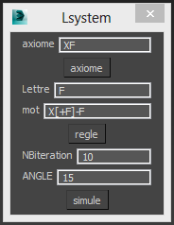

Figure 2.4. Boite de dialogue

Cette boite permet d’introduire un axiome, des règles de production, l’angle de rotation et le nombre d’itération de L-system puis de visualiser le résultat dans la fenêtre de 3DSMAX.

2.5.2.1.2. Exemple de simulation
Exemple 1 : « Quadratic Koch Island »
Pour cet exemple :
Axiome : F+F+F+F
Règle : F= F-F+F+FF-F-F+F
Nombre d’itérations : de 0 à 3
Angle=90
Le fractal dessiné sur la Figure 2.5 est « quadratic Koch island ». On remarque que lorsqu’on augmente le nombre d’itérations, le temps de calcul augmente d’une façon exponentielle.


N=3
N=2
N=1
N=0

Figure 2.5. Représentation du « Quadratic Koch Island », nombre d’itérations :de 0 à 3, N=0 Processing took 0.054 seconds ,N=1 Processing took 0.405 seconds, N=2 Processing took 3.646 seconds, N=3 Processing took 25.872 seconds

Exemple 2 : « Arbre binaire »
Pour cet exemple :
Axiome : XF
Règle : F=X[+F]-F
Nombre d’itérations : 10
Angle=15
La Figure 2.6 donne l’exemple de simulation d’un arbre binaire, en deux dimensions. Les F de la figure de gauche (Figure 2.6. a) et ceux de celle de droite (Figure 2.6. b) n’ont pas définit la même longueur respectivement 10 et 20.
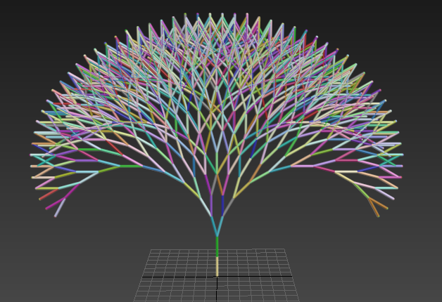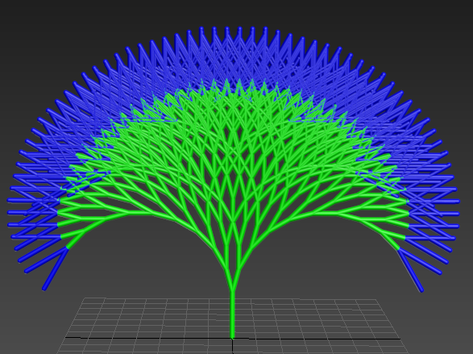
(b)
(a)

Figure 2.6. Représentation d’un arbre binaire avec F de longueur (a) : 10 et (b) : 20. Processing took 25.422 seconds

Exemple 3 : « Arbre tridimensionnel »
Pour cet exemple :
Axiome : F
Règle : F= X[+F][&F][<F][-F][^F][>F]
Nombre d’itérations : 5
Angle=15
La Figure 2.7 est un exemple pour une visualisation en trois dimensions. 18662 objets sont présents dans cette image. Chaque cône porte une sphère à son extrémité. Ainsi, nous pouvons dire 9331 rameaux présents. A noter que, les F et les X ne sont pas ceux définis dans l’algorithme précédent.
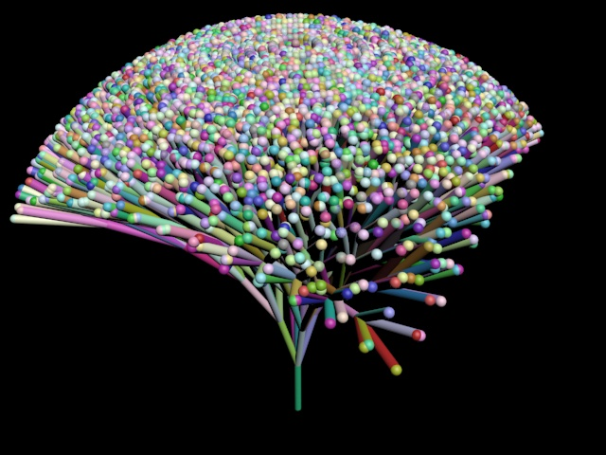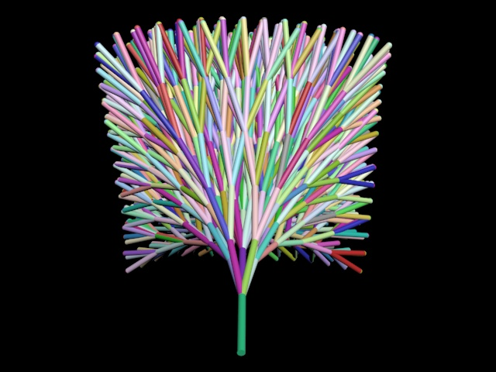
(b)
(a)

Figure 2.7. Représentation d’un arbre tridimensionnel avec (a) : Photo d’en haut et (b) photo d’en bas. Processing took 126.289 seconds

Exemple 4 : «Architecture végétale »
Pour l’exemple de la Figure 2.8:
Axiome :f
Règle1 : f=F[+Z]F[-Z]F[+x]f
Règle2 : x=X[+Z]X[-Z]x
Nombre d’itérations : 10
Angle=15
Et pour l’exemple de la Figure 2.9:
Axiome :f
Règle1 : f= Z[+F]Z[-F]Z[+x]<<<<<<<<<<<<f
Règle2 : x=X[+Z]X[-Z]x
Nombre d’itérations : 10
Angle=15
L’exemple de la Figure 2.8 est généré par deux règles de production. La figure contient 130 objets (cône et sphère).
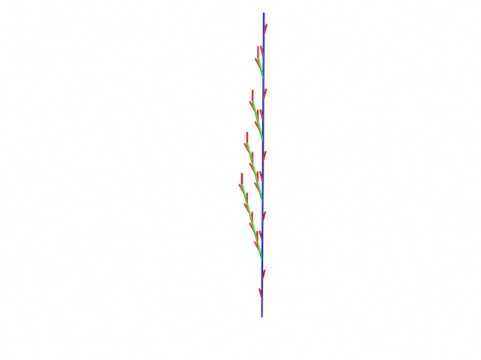

Figure 2.8. Représentation d’une Architecture végétale avec quelques défaillances au niveau des rotations. Processing took 3.145 seconds

La Figure 2.8 se rapproche de l’architecture d’une plante. Afin de se rapprocher plus, nous avons introduit les rotations nécessaires à leur place. La Figure 2.9 présente le résultat obtenu.

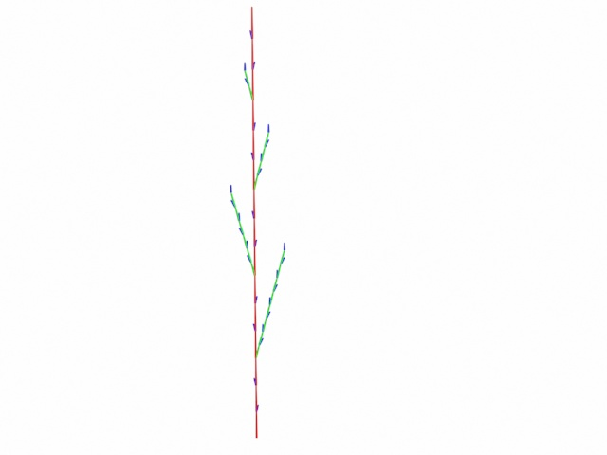

Figure 2.9. Représentation d’architecture végétale qui semble correcte. Processing took 5.103 seconds-

L’algorithme peut être ainsi amélioré en ajoutant des commandes et des conditions d’utilisation. De plus, afin d’éviter les erreurs de compilation lors d’une mauvaise manipulation, des messages d’alerte ainsi qu’un tableau de bord pour les règles enregistré ont été ajoutés.

2.2.5.2. Approche 0L-system stochastique

2.2.5.2.1. Algorithme développé
L’extension vers un 0L-system stochastique a été mise en œuvre. Il a été ainsi combiné avec une matrice de transition de règle inspirée du processus de Markov qui sera détaillé dans la suite. L’objectif étant de prédire l’évolution de l’architecture d’une plante à partir de la donnée sur l‘architecture actuelle. La Figure 2.10 montre la boite de dialogue qui apparait pour un 0L-system stochastique.

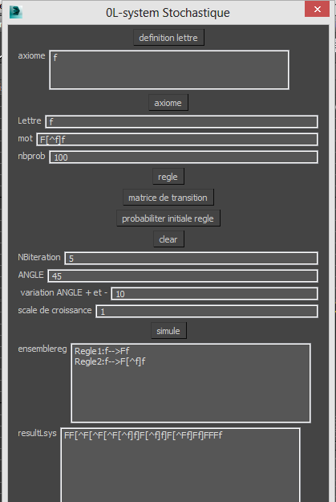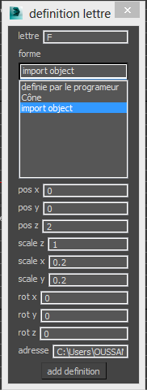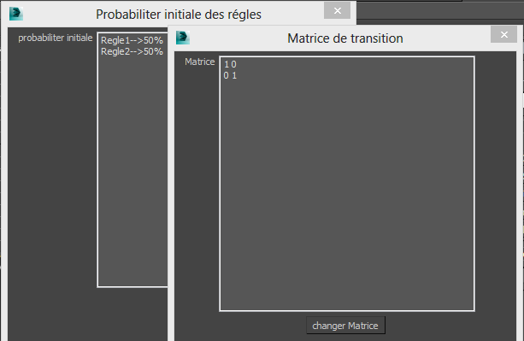
(8)
(5)
(6)
(4)
(3)
(2)
(1)
(d)
(c)
(a)
(b)

Figure 2.10. Boite de dialogue 0L-system Stochastique
Comme la montre la Figure 2.10, La boite de dialogue permet de :
(7)
- Définir les lettres grâce au bouton « définition lettre » qui ouvre une autre boite (Figure 2.10.b).
- Taper un axiome et des règles de production qui peuvent être introduites suivant un nombre que l’algorithme l’utilisera pour calculer automatiquement les pourcentages initiaux associés aux différentes règles qui peuvent être exécutées (Figure 2.10.c).
- Consulter la matrice de transition entre règles. Elle est définie par défaut comme étant la matrice identité mais que l’utilisateur pourrait la modifier (Figure 2.10.d). elle sert à calculer les probabilités associées aux règles, selon le nombre d’itérations accomplies par la fonction récursive.
- Effacer tous les paramètres introduits afin de simuler un autre 0L-system stochastique.
- Introduire (1) le nombre d’itérations, (2) l’angle associé aux commandes d’orientation et (3) son intervalle de variation possible (plus ou moins), et (4) un paramètre d’échelle fixé à 1 par défaut, le facteur d’échelle permet de considérer l’éventuel accroissement des dimensions des objets existants d’une itération à une autre.
- Simuler le 0L-system stochastique ainsi défini et permettre à l’utilisateur de visualiser l’ensemble des règles et le résultat en langage formel de la simulation.
La Figure 2.10.b montre la boite de dialogue fille relative à la définition des lettres.
- Elle permet ainsi de définir la lettre et de définir sa forme suivant le combo. Il est aussi possible d’importer des objets déjà élaborés en indiquant leur (5) adresse. Les autres paramètres permettent de spécifier (6) l’échelle de l’import de l’objet, (7) sa rotation selon un angle déterminé et (8) sa position en tant que objet fils par apport à son antécédent.
La Figure 2.10.c montre la boite de dialogue fille relative à la Probabilité initiale des règles.
- Elle affiche toutes les probabilités initiales associées aux règles.
La Figure 2.10.d montre la boite de dialogue fille relative à la Matrice de transition.
- Elle affiche la matrice de transition entre règles et permet de définir une autre.

2.2.5.2.2. Exemples de simulations
Exemple 1 :
La Figure 2.11.b rapporte 9 résultats de visualisation après 5 itérations en introduisant les paramètres suivants tout en utilisant un objet importé Figure2.11.a :
- F : Entrenœud
- ^ : Une rotation d’angle de $45±10$ pris au hasard.
- Axiome : f
- Deux règles de production :
- Règle1 :f=Ff avec une probabilité de 50%
- Régle2 :f=F[^f]f avec une probabilité de 50%
Une simulation de 5 itérations a été faite et le résultat s’aperçoit sur la Figure 2.11.b.
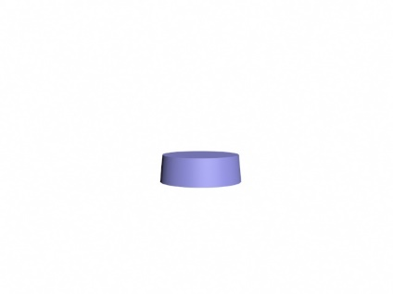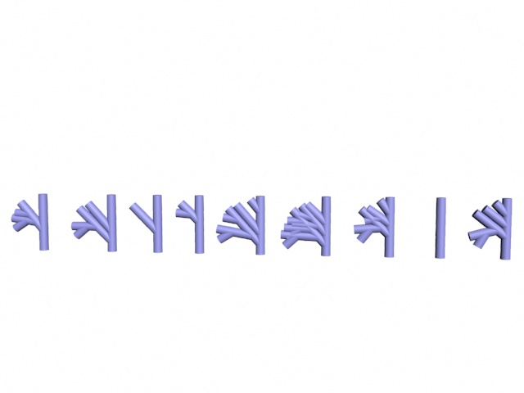
(b)
(a)

Figure 2.11. Exemple 0L-system stochastique implémenté (a) objet importé et (b) Neuf exemples implémentés avec deux règles où chacune est probable à 50%

Exemple 2 :
Dans cet exemple, les paramètres suivants sont considérés :
- F : Feuille.
- Z et X : Entrenœuds.
- + et < : Des rotations d’angles 45°.
- Axiome : x
- Règle A: x=X[+F]x ou Règle B : x=X[+x]F
La Figure 2.12 représente le résultat des 4 premières itérations dans le cas de la règle A (Figure 2.12.a) et celui de la règle B (Figure 2.12.b). Les différences observées entre les 2 évolutions illustrent bien l’importance de la connaissance de la « loi » d’évolution de l’organe pour la situation dynamique.
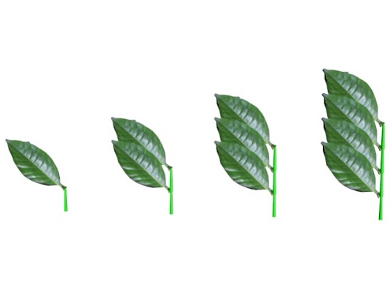  It=1  It=2  It=3  It=4  (a) | 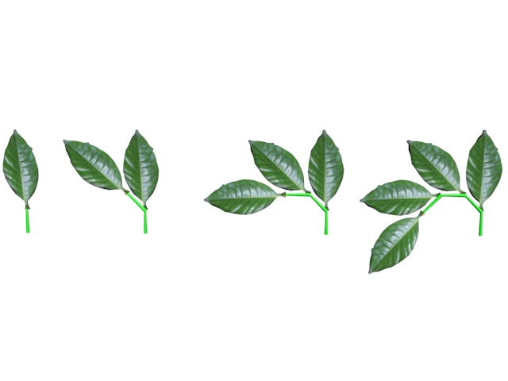  It=3  It=4  It=2  It=1  (b)

Figure 2.12. Résultat simulé d’évolution dynamique (a) cas règle A et (b) cas règle B.

Exemple 3 :
Pour cet exemple, les paramètres suivants sont considérés :
- F : Feuille.
- Z et X : Entrenœuds.
- + ,- et < : Des rotations d’angles 45°.
- Axiome : x
- Deux règles de production :
- Règle 1 : x=X[+F]X[-F]X[+z]<<<<x
- Règle 2 : z=X[+F]X[-F]z
Ces deux règles simulent l’existence de deux types de comportement (bourgeon) z et x. La Figure 2.13 représente le résultat de simulation des 5 premières itérations. A partir de cet exemple simple, nous pouvons déjà constater une amélioration du degré de rapprochement de l’objet simulé d’une branche végétale.
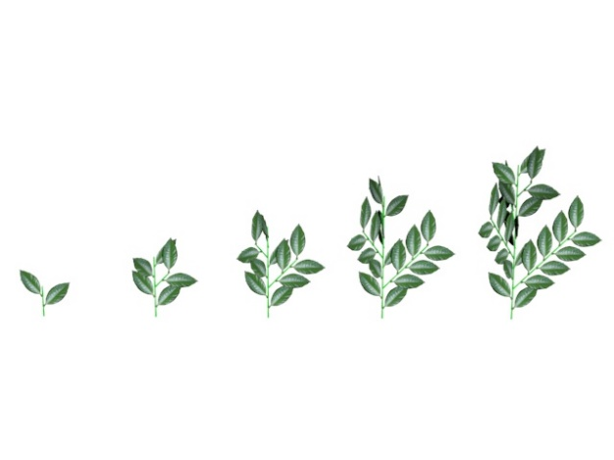
Figure 2.13. Résultat simulé d’évolution dynamique très proche d’une branche végétale.

Exemple 4 :
Pour cet exemple, les paramètres suivants sont considérés :
- F : Feuille.
- Z : Entrenœud.
- + : Une rotation d’angles 45°.
- Axiome : z
- Trois règles de production :
- Règle 1 : z=g avec une probabilité de33%
- Règle 2 : z=Z[+z]z avec une probabilité de 33%
- Règle 3 : z=Z[+F]z avec une probabilité de 33%
Ces trois règles simulent le fait qu’un bourgeon peut de façon équiprobable soit se dessécher, soit rester latent et soit donner une feuille. La Figure 2.14 représente 4 résultats d’évolutions possibles à l’itération 20. Les différences notables entre les architectures obtenues fait ressortir l’importance de la connaissance préalable aussi bien des règles d’évolution ainsi que de leur probabilité d’occurrence pour simuler le développement des végétaux.

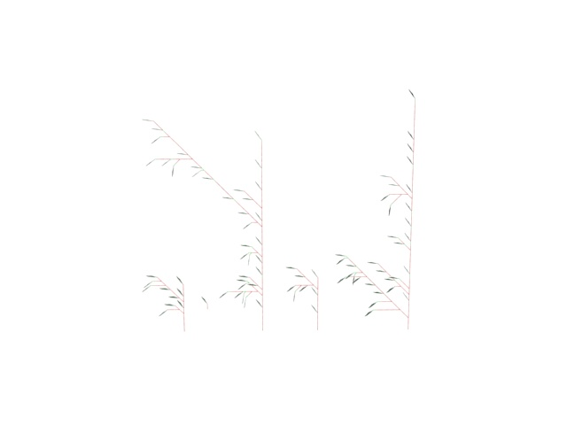
It=20

Figure 2.14. Résultat simulé d’évolution dynamique soulignant des différents comportements stochastique inspiré des végétaux

C’est dans cette optique que la partie suivante a été développée. L’objectif est de tenter à partir des données de mesures réalisées sur les ramifications de l’oranger, de « chercher » les règles qui se cachent derrière. Dans cette recherche on se basera sur le processus de Markov et la présence de la suite de Fibonacii dans la nature végétale. Ces règles peuvent en effet être utilisées pour prévoir approximativement le développement futur de la branche.

2.3. METHODE DE PREVISION
Dans la première partie nous montrerons la possibilité de l’utilisation de l’approche formelle pour la représentation 3D statique des branches.
La 2ème partie de ce paragraphe sera dédiée à une brève aperçue sur le processus de Markov et la suite de Fibonacci. On y montrera aussi la possibilité de leur intégration dans un L-system stochastique.
Dans la 3ème partie, une fois les règles de développement d’une branche énoncées, le formalisme mathématique utilisé pour caractériser la matrice de transition sera présenté.
Dans la 4ème partie, nous présentons une méthode de caractérisation de la croissance végétative (Longueur et diamètre des entrenœuds) et de l’orientation des rameaux.
Enfin dans la dernière partie nous montrerons un exemple de simulation du développement et de la croissance des deux branches étudiées.
Nous tentons de découvrir l’état suivant de la branche reconstruite « dans le chapitre1 », afin de faire on utilise le plugin développé 0L-system Stochastique, nous avons intérêt de la reconstruire dans l’état actuel comme étant un axiome de notre plugin et de plus estimer les règles de développement et de croissance interne à partir d’une analyse des données.
Estimer les points susceptibles de croitre et simuler le développement à l’état futur.

2.3.1. Approche formelle
Afin de traiter nos données récapitulées de l’oranger, Le convertisseur est développé de façon qui permet de voir la branche sous forme d’axiome (Figure 2.15):

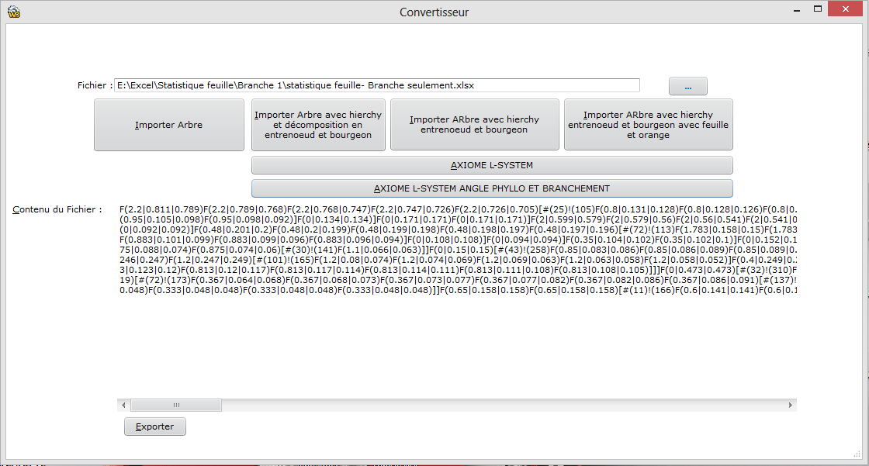

Figure 2.15. Convertisseur des données vers axiome L-system

Tout paramètre géométrique et relation hiérarchique se trouve dans l’axiome, son langage formel est de la forme suivante :
F(longueur entrenoeud|rayon bas entrenoeud|rayon haut entrenoeud)
#(angle de branchement) compris entre [0,180]
!(angle de phyllotaxie) compris entre [0,360[
Exemple : F(2|0.1|0.09)[#(40) !(130)F(2|0.09|0.08)] [#(40) !(260)F(2|0.09|0.08)] [#(40) !(30)F(2|0.09|0.08)]

2.3.1.1. Méthode pour les calculs des angles :

2.3.1.1.1. Calculs des angles définis & et >
Afin de prélever les angles orientés dans un sens de rotation positives & et >.
Nous procédons de la façon suivante :
Soit un repère fixe lié aux sols $\left(\vec{x}, \vec{y},\vec{z}\right)$ et un repère lié à la branche en question (dans L-system à l’orientation de la tortue) $\left(\vec{u_{x}^{n}}, \vec{u_{y}^{n}},\vec{u_{z}^{n}}\right)$ nous supposons que les entrenœuds liés à la branche se caractérisent par le même repère de l’orientation tortue.
Nous cherchons les angles de transformation des vecteurs $\left(\vec{u_{x}^{n-1}}, \vec{u_{y}^{n-1}},\vec{u_{z}^{n-1}}\right)$ de la branche mère vers les vecteurs $\left(\vec{u_{x}^{n}}, \vec{u_{y}^{n}},\vec{u_{z}^{n}}\right)$ de la branche en question par les rotations (rotation autour de $\vec{y}$ (&) d’angle$β_{y}$) puis par la rotation (rotation autour de $\vec{z}$ (>) d’angle${ β}_{z}$). Sachant que les angles mesurés de transformation des vecteurs $\left(\vec{x}, \vec{y},\vec{z}\right)$ vers $\left(\vec{u_{x}^{n}}, \vec{u_{y}^{n}},\vec{u_{z}^{n}}\right)$ par les rotations (rotation autour de $\vec{y}$ d’angle$θ_{y}^{n}$ mesuré) puis par la rotation (rotation autour de $\vec{z}$ d’angle $θ_{z}^{n}$ mesuré).
D’une façon générale nous notons $R_{\vec{v},θ}$ la matrice de rotation 3x3 autour de l’axe dirigé par un vecteur unitaire $\vec{v}=(v_{x},v_{y},v_{z})$ et d’angle$θ$. [20]

Avec $R_{\vec{v},θ}=\left(\begin{matrix}v_{x}^{2}+\left(1-v_{x}^{2}\right)c & v_{x}v_{y}\left(1-c\right)-v_{z}s & v_{x}v_{z}\left(1-c\right)+v_{y}s \\ v_{x}v_{y}\left(1-c\right)+v_{z}s & v_{y}^{2}+\left(1-v_{y}^{2}\right)c & v_{y}v_{z}\left(1-c\right)-v_{x}s \\ v_{x}v_{z}\left(1-c\right)-v_{y}s & v_{y}v_{z}\left(1-c\right)+v_{x}s & v_{z}^{2}+\left(1-v_{z}^{2}\right)c\end{matrix}\right)(2.5)$
Où $c=\cos\left(θ\right)et s=sin⁡(θ)$
Sachant $θ_{z}^{n}$, $θ_{y}^{n}$,$θ_{z}^{n-1}$et $θ_{y}^{n-1}$, on calcule de${ R}_{\vec{z},θ_{z}^{n}}{ , R}_{\vec{y},θ_{y}^{n}}, R_{\vec{z},θ_{z}^{n-1}} et R_{\vec{y},θ_{y}^{n-1}}$ et nous pouvons calculer :
${\vec{u_{x}^{n}}=R}_{\vec{z},θ_{z}^{n}}R_{\vec{y},θ_{y}^{n}}\vec{x}$ $(2.6)$
${\vec{u_{y}^{n}}=R}_{\vec{z},θ_{z}^{n}}R_{\vec{y},θ_{y}^{n}}\vec{y}$ $(2.7)$
${\vec{u_{z}^{n}}=R}_{\vec{z},θ_{z}^{n}}R_{\vec{y},θ_{y}^{n}}\vec{z}$ $(2.8)$
${\vec{u_{x}^{n-1}}=R}_{\vec{z},θ_{z}^{n-1}}R_{\vec{y},θ_{y}^{n-1}}\vec{x}$ $(2.9)$
${\vec{u_{y}^{n-1}}=R}_{\vec{z},θ_{z}^{n-1}}R_{\vec{y},θ_{y}^{n-1}}\vec{y}$ $(2.10)$
${\vec{u_{z}^{n-1}}=R}_{\vec{z},θ_{z}^{n-1}}R_{\vec{y},θ_{y}^{n-1}}\vec{z}$ $(2.11)$
Les relations qui nous intéressent afin de trouver les inconnus sont :
${\vec{u_{x}^{n}}=R}_{\vec{z},{ β}_{z}}R_{\vec{y},{ β}_{y}}\vec{u_{x}^{n-1}}$ $(2.12)$
${\vec{u_{y}^{n}}=R}_{\vec{z},{ β}_{z}}R_{\vec{y},{ β}_{y}}\vec{u_{y}^{n-1}}$ $(2.13)$
${\vec{u_{z}^{n}}=R}_{\vec{z},{ β}_{z}}R_{\vec{y},{ β}_{y}}\vec{u_{z}^{n-1}}$ $(2.14)$
Remarquons par un calcul simple que :
${\vec{u_{z}^{n}}.\vec{z}=R}_{\vec{z},{ β}_{z}}R_{\vec{y},{ β}_{y}}\vec{u_{z}^{n-1}}.\vec{z}=R_{\vec{y},{ β}_{y}}\vec{u_{z}^{n-1}}.\vec{z}$ $(2.15)$
Alors nous faisons varier ${ β}_{y}∈\left[0°,180°\right]$jusqu’à atteindre le minimum de $\left\|\vec{u_{z}^{n}}.\vec{z}-R_{\vec{y},{ β}_{y}}\vec{u_{z}^{n-1}}.\vec{z}\right\|$de cette façon nous trouvons${ β}_{y}$.
Après qu’on trouve ${ β}_{y}$ nous faisons varier ${ β}_{z}∈\left[0°,360°\right[$jusqu’à atteindre le minimum de $\left\|\vec{u_{y}^{n}}-R_{\vec{z},{ β}_{z}}R_{\vec{y},{ β}_{y}}\vec{u_{y}^{n-1}}\right\|$de cette façon nous trouvons${ β}_{z}$.

2.3.1.1.2. Calculs de nouveaux angles plus intéressants pour l’étude définie par la notation # et !
Remarque :$\vec{u_{x}^{n}}$et $\vec{u_{y}^{n}}$ définies dans la suite ne sont pas ceux définies avant.
Les angles (&) et (>) ne sont pas des résultant significatifs en matière d’analyse.
C’est pourquoi nous avons recours à la définition d’autres angles.
Sachant le phénomène de phyllotaxie, nous définissons trois angles :
(#) Angle de branchement
(!) Angle de phyllotaxie cumulé
(@) Angle de phyllotaxie fixe
Normalement il suffit de considérer deux angles (l’angle de branchement entre mère et fils), et (l’angle de phyllotaxie fixe qui est 137.55 angle d’or d’après les littératures (voir plus loin)), mais puisque nous n’avons pas d’information suffisante pour les repères de chaque entrenœud qui compose la branche, alors nous étudions la phyllotaxie qui s’ajoute au point d’insertion d’une autre branche fils afin de déduire l’angle (@) qui sera introduit dans les règles considérées.
Nous procédons de la façon suivante :
Soit un repère fixe lié aux sols $\left(\vec{x}, \vec{y},\vec{z}\right)$ et un repère lié à la branche en question (dans L-system à l’orientation de la tortue) $\left(\vec{u_{x}^{n}}, \vec{u_{y}^{n}},\vec{u_{z}^{n}}\right)$ nous supposons que les entrenœuds lié à la branche se caractérisent par le même repère de l’orientation tortue.
Nous cherchons les angles de transformation des vecteurs $\left(\vec{u_{x}^{n-1}}, \vec{u_{y}^{n-1}},\vec{u_{z}^{n-1}}\right)$ de la branche mère vers les vecteurs $\left(\vec{u_{x}^{n}}, \vec{u_{y}^{n}},\vec{u_{z}^{n}}\right)$ de la branche en question par les rotations (rotation autour de $\vec{u_{y}^{n-1}}$ (#) d’angle$α_{y}$) puis par la rotation (rotation autour de $\vec{u_{z}^{n-1}}$ (!) d’angle${ α}_{z}$).
Sachant les angles mesurés de transformations, du vecteur $\vec{z}$ vers $\vec{u_{z}^{n}}$ par les rotations (rotation autour de$\vec{y}$ d’angle$θ_{y}^{n}$ mesuré) puis par la rotation (rotation autour de$\vec{z}$d’angle $θ_{z}^{n}$ mesuré).
Nous supposons $\left(\vec{u_{x}^{0}}, \vec{u_{y}^{0}},\vec{u_{z}^{0}}\right)=\left(\vec{x}, \vec{y},\vec{z}\right)$
Et que l’angle de branchement satisfait la transformation du vecteur $\vec{u_{z}^{n-1}}$ vers $\vec{u_{z}^{n}}$ par la rotation (rotation autour de $\frac{\vec{u_{z}^{n-1}} ^\vec{u_{z}^{n}} }{\left\|\vec{u_{z}^{n-1}} ^\vec{u_{z}^{n}} \right\|}$ d’angle$α_{y}$ ) où d’angle $α_{y}=0$ si $\left\|\vec{u_{z}^{n-1}} ^\vec{u_{z}^{n}} \right\|=0$
Nous procédant de la façon suivante :
Nous savons $\left(\vec{u_{x}^{n-1}}, \vec{u_{y}^{n-1}},\vec{u_{z}^{n-1}}\right)$ et nous savons$\vec{u_{z}^{n}}$ par calcul, nous allons déduire $α_{y}$ et $α_{z}$ puis calculer $\left(\vec{u_{x}^{n}}, \vec{u_{y}^{n}},\vec{u_{z}^{n}}\right)$ et ainsi de suite.
Sachant que :
$\vec{u_{z}^{n}}=R_{\frac{\vec{u_{z}^{n-1}} ^\vec{u_{z}^{n}} }{\left\|\vec{u_{z}^{n-1}} ^\vec{u_{z}^{n}} \right\|} ,α_{y}}\vec{u_{z}^{n-1}}$ si $\left\|\vec{u_{z}^{n-1}} ^\vec{u_{z}^{n}} \right\|≠0$ (2.16)
Alors nous faisons varier $α_{y} ∈\left]0°,180°\right]$jusqu’à atteindre le minimum de $\left\|\vec{u_{z}^{n}}-R_{\frac{\vec{u_{z}^{n-1}} ^\vec{u_{z}^{n}} }{\left\|\vec{u_{z}^{n-1}} ^\vec{u_{z}^{n}} \right\|} ,α_{y}}\vec{u_{z}^{n-1}}\right\|$ de cette façons nous trouvons$α_{y}$.
Après qu’on trouve $α_{y}$nous faisons varier $α_{z} ∈\left[0°,360°\right[$jusqu’à atteindre le minimum de $\left\|\vec{u_{z}^{n}}-R_{\vec{u_{z}^{n-1}} ,α_{z}}R_{\vec{u_{y}^{n-1}} ,α_{y}}\vec{u_{z}^{n-1}}\right\|$de cette façon nous trouvons${ α}_{z}$.
Après nous calculons $\left(\vec{u_{x}^{n}}, \vec{u_{y}^{n}},\vec{u_{z}^{n}}\right)$ par les relations suivantes :
${\vec{u_{x}^{n}}=R}_{ \vec{u_{z}^{n-1}},α_{z}}R_{\vec{u_{y}^{n-1}} ,α_{y}}\vec{u_{x}^{n-1}}$ $(2.17)$
${\vec{u_{y}^{n}}=R}_{ \vec{u_{z}^{n-1}},α_{z}}R_{\vec{u_{y}^{n-1}} ,α_{y}}\vec{u_{y}^{n-1}}$ $(2.18)$
${\vec{u_{z}^{n}}=R}_{ \vec{u_{z}^{n-1}},α_{z}}R_{\vec{u_{y}^{n-1}} ,α_{y}}\vec{u_{z}^{n-1}}$ $(2.19)$

2.3.1.2. Résultat de l’implémentation de l’axiome:

Après conversion des données, les axiomes trouvés pour les exemples 1 et 2 sont de la forme suivante :
F(2.2|0.811|0.789)F(2.2|0.789|0.768)F(2.2|0.768|0.747)F(2.2|0.747|0.726)F(2.2|0.726|0.705)[#(25)!(105)F(0.8|0.131|0.128)F(0.8|0.128|0.126)F(0.8|0.126|0.124)F(0.8|0.124|0.121)F(0.8|0.121|0.119)F(0.8|0.119|0.117)F(0.8|0.117|0.115)]F(1.833|0.705|0.687)F(1.833|0.68 etc….
Un plugin L-system encore plus développé permet de visualiser cet axiome, la Figure 2.16 montre le résultat de l’implémentation des axiomes (Figure 2.16. a) pour la Branche 1 et (Figure 2.16. b) pour la Branche 2.

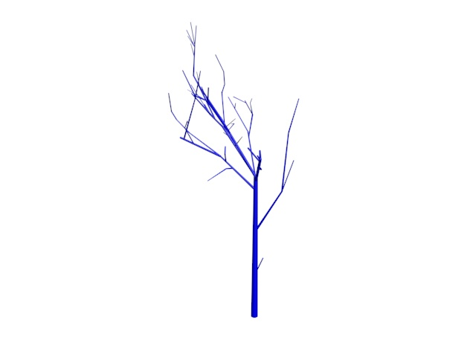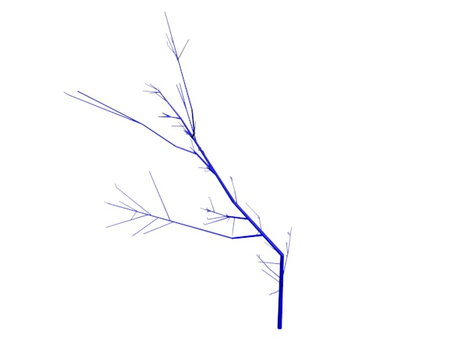
(b)

Figure 2.16. Résultat de l’implémentation de l’axiome
(a)

(Exemple (a) : Résultat pour la branche 1) et (Exemple (b) : Résultat pour la branche 2)

Afin d’analyser l’axiome, nous avons recours à un logiciel qui permet d’extraire les données hiérarchiques, géométriques chacune à part sous forme de séquence.
A noter que si le branchement est plus que binaire, nous considérons qu’il est binaire, et nous introduisons un entrenœud de longueur 0.
L’exemple précédant s’écrit :
F(2|0.1|0.09)[#(40) !(130)F(2|0.09|0.08)] F(0|0.09|0.09)[#(40) !(260)F(2|0.09|0.08)] F(0|0.09|0.09) [#(40) !(30)F(2|0.09|0.08)]
Cette considération permet de trouver les règles que nous allons proposer (voir plus loin).
Chaque séquence est une succession d’entrenœud et de retard. De la base jusqu’à une pointe de branchement, elle permet de visualiser l’aspect temporaire de l’évolution, la Figure 2.17 montre l’analyseur développé.
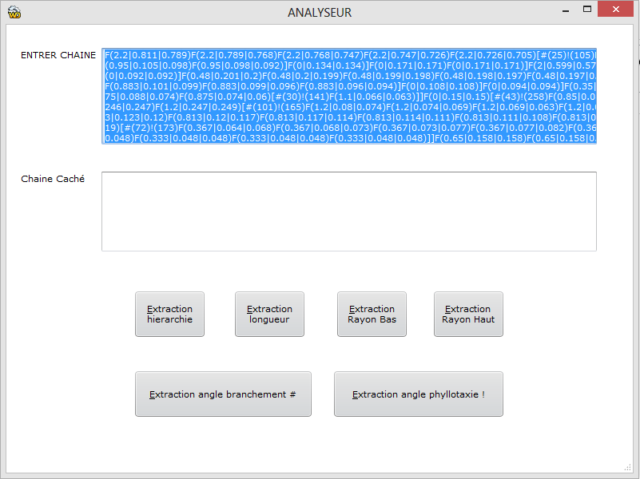

Figure 2.17. Analyseur de l’axiome

Les données d’extraction de la hiérarchie sont de la forme suivante :
S 0001_0000$FFFFGFFFFFFFIIIIIIIIIIIIIIIIIIIIIIIIIIIIIIIIIIIIIIIIIIIIIIIIIIIIIIIII*
S 0002_0001$FFFFLFFFFFGFFFFFFFFGFFFFFFFIIIIIIIIIIIIIIIIIIIIIIIIIIIIIIIIIIIIIIIIII*
S 0003_0002$FFFFGFFFFFGFFFFFFFFLGFFFFFFFFGFFFFFFFFIIIIIIIIIIIIIIIIIIIIIIIIIIIIIII*
etc…
Les données d’extraction des longueurs des entrenœuds sont de la forme suivante :
- 2.2 2.2 2.2 2.2 2.2 0.8 0.8 0.8 0.8 0.8 0.8 0.8 0 0 0 0 0 0 0 0 0 0 0 0 0 0 0 0 0 0 0 0 0 0 0 0 0 0 0 0 0 0 0 0 0 0 0 0 0 0 0 0 0 0 0 0 0 0 0 0 0 0 0 0 0 0 0 0 0
- 2.2 2.2 2.2 2.2 2.2 1.833 1.833 1.833 1.833 1.833 1.833 1.322 1.322 1.322 1.322 1.322 1.322 1.322 1.322 1.322 1.143 1.143 1.143 1.143 1.143 1.143 1.143 0 0 0 0 0 0 0 0 0 0 0 0 0 0 0 0 0 0 0 0 0 0 0 0 0 0 0 0 0 0 0 0 0 0 0 0 0 0 0 0 0 0
etc…
Les données d’extraction des rayons bas des entrenœuds sont de la forme suivante : décrites dans l’annexe (Annexe 4).
- 0.811 0.789 0.768 0.747 0.726 0.131 0.128 0.126 0.124 0.121 0.119 0.117 0 0 0 0 0 0 0 0 0 0 0 0 0 0 0 0 0 0 0 0 0 0 0 0 0 0 0 0 0 0 0 0 0 0 0 0 0 0 0 0 0 0 0 0 0 0 0 0 0 0 0 0 0 0 0 0 0
- 0.811 0.789 0.768 0.747 0.726 0.705 0.687 0.669 0.652 0.634 0.616 0.263 0.253 0.243 0.232 0.222 0.212 0.202 0.191 0.181 0.12 0.116 0.113 0.109 0.106 0.102 0.099 0 0 0 0 0 0 0 0 0 0 0 0 0 0 0 0 0 0 0 0 0 0 0 0 0 0 0 0 0 0 0 0 0 0 0 0 0 0 0 0 0 0
etc…
Les données d’extraction des rayons hauts des entrenœuds sont de la forme suivante :
- 0.789 0.768 0.747 0.726 0.705 0.128 0.126 0.124 0.121 0.119 0.117 0.115 0 0 0 0 0 0 0 0 0 0 0 0 0 0 0 0 0 0 0 0 0 0 0 0 0 0 0 0 0 0 0 0 0 0 0 0 0 0 0 0 0 0 0 0 0 0 0 0 0 0 0 0 0 0 0 0 0
- 0.789 0.768 0.747 0.726 0.705 0.687 0.669 0.652 0.634 0.616 0.599 0.253 0.243 0.232 0.222 0.212 0.202 0.191 0.181 0.171 0.116 0.113 0.109 0.106 0.102 0.099 0.095 0 0 0 0 0 0 0 0 0 0 0 0 0 0 0 0 0 0 0 0 0 0 0 0 0 0 0 0 0 0 0 0 0 0 0 0 0 0 0 0 0 0
etc…
Les données d’extraction des angles de branchements sont de la forme suivante :
- 0 0 0 0 0 25 0 0 0 0 0 0 0 0 0 0 0 0 0 0 0 0 0 0 0 0 0 0 0 0 0 0 0 0 0 0 0 0 0 0 0 0 0 0 0 0 0 0 0 0 0 0 0 0 0 0 0 0 0 0 0 0 0 0 0 0 0 0 0
- 0 0 0 0 0 0 0 0 0 0 0 30 0 0 0 0 0 0 0 0 13 0 0 0 0 0 0 0 0 0 0 0 0 0 0 0 0 0 0 0 0 0 0 0 0 0 0 0 0 0 0 0 0 0 0 0 0 0 0 0 0 0 0 0 0 0 0 0 0
etc…
Les données d’extraction des angles de phyllotaxies sont de la forme suivante :
- 0 0 0 0 0 105 0 0 0 0 0 0 0 0 0 0 0 0 0 0 0 0 0 0 0 0 0 0 0 0 0 0 0 0 0 0 0 0 0 0 0 0 0 0 0 0 0 0 0 0 0 0 0 0 0 0 0 0 0 0 0 0 0 0 0 0 0 0 0
- 0 0 0 0 0 0 0 0 0 0 0 130 0 0 0 0 0 0 0 0 211 0 0 0 0 0 0 0 0 0 0 0 0 0 0 0 0 0 0 0 0 0 0 0 0 0 0 0 0 0 0 0 0 0 0 0 0 0 0 0 0 0 0 0 0 0 0 0 0
etc…

2.3.2. Intégration Processus de Markov dans L-system qui suit Fibonacci

2.3.2.1. Processus de Markov [29]..[35]

2.3.2.1.1. Définition (processus de Markov)
En mathématiques, un processus de Markov est un processus stochastique possédant la propriété de Markov. Dans un tel processus, la prédiction du futur à partir du présent n'est pas rendue plus précise en intégrant des éléments d'information concernant le passé. Les processus de Markov portent le nom de leur inventeur, Andreï Markov (1856 - 1922).

2.3.2.1..2. Propriété de Markov faible
La propriété de Markov faible possède plusieurs formes équivalentes qui reviennent toutes à constater que la loi conditionnelle de $X_{n+1}$ sachant le passé, c’est-à-dire sachant${\left(X_{k}\right)}_{0≤k≤n}$ est une fonction de $X_{n}$ seulement :
$$∀n≥0,∀\left(i_{0},…, i_{n-1},i,j\right)∈E^{n+2},$$
$P\left(X_{n+1}=j | X_{0}=i_{0}, X_{1}=i_{1},…,X_{n-1}=i_{n-1}, X_{n}=i\right)=P\left(X_{n+1}=j | X_{n}=i\right)$ $(2.20)$
On suppose le plus souvent les chaînes de Markov homogènes. On suppose que le mécanisme de transition ne change pas au cours du temps, la propriété de Markov faible prend alors la forme suivante :
$$∀n≥0,∀\left(i_{0},…, i_{n-1},i,j\right)∈E^{n+2},$$
$P\left(X_{n+1}=j | X_{0}=i_{0}, X_{1}=i_{1},…,X_{n-1}=i_{n-1}, X_{n}=i\right)=P\left(X_{1}=j | X_{0}=i\right)$ $(2.21)$
Cette forme de la propriété de Markov faible est plus forte que la forme précédente, et entraîne en particulier que :
$$∀n≥0,∀\left(i,j\right)∈E^{2},$$
$P\left(X_{n+1}=j | X_{n}=i\right)=P\left(X_{1}=j | X_{0}=i\right)$ $(2.22)$

2.3.2.1.3. Critère fondamental
Soit une suite ${Y={\left(Y_{n}\right)}_{n≥1}}_{}$de variable indépendante et de même loi, à valeurs dans un espace$F$, et soit $f$ une application mesurable de $E×F$ dans $E$.
Supposons que la suite ${X={\left(X_{n}\right)}_{n≥0}}_{}$ est définie par la relation de récurrence :
$∀n≥0, X_{n+1}=f\left(X_{n}, Y_{n+1}\right)$ $(2.23)$
Et supposons que la suite$Y$ est indépendante de$X_{0}$, alors $X$ est une chaîne de Markov homogène.

2.3.2.1.4. Définition (Probabilité de transition)
Le nombre $P\left(X_{1}=j | X_{0}=i\right)$ est appelé probabilité de transition de l’état$i$ à l’état $j$ en un pas, ou bien probabilité de transition de l’état $i$ à l’état $j$. S’il n’y a pas d’ambiguïté. On note souvent ce nombre $p_{i,j} :$
$p_{i,j} = P\left(X_{1}=j | X_{0}=i\right)$
La famille de nombre $P={(p_{i,j})}_{(i,j)∈E^{2}}$ est appelée matrice de transition, noyau de transition, ou opérateur de transition de la chaîne de Markov.

2.3.2.1.5. Proposition 1
La matrice de transition $P={(p_{i,j})}_{(i,j)∈E^{2}}$ est stochastique : la somme de n’importe quelle ligne de $P$ donne toujours 1.
$∀i∈E, \sum_{j∈E}{p_{i,j}=1}$ $(2.24)$

2.3.2.1.6. Proposition 2
La loi de la chaîne de Markov $X={\left(X_{n}\right)}_{n≥0}$ est caractérisée par le couple de sa matrice de transition, et de la loi initiale (la loi de $X_{0}$). Pour tout $n≥1$ la loi jointe de $(X_{0},X_{1},X_{2},…X_{n})$ est donnée par
$$P\left(X_{0}=i_{0}, X_{1}=i_{1},…, X_{n-1}=i_{n-1}, X_{n}=i_{n}\right)=P\left(X_{0}=i_{0}\right)p_{i0,i1}p_{i1,i2}…p_{in-2,in-1}p_{in-1,in}$$

2.3.2.1.7. Proposition 3 (Puissance de Matrice de Transition)
La matrice de transition en$k$ pas ${(P\left(X_{n+k}=j | X_{n}=i\right))}_{(i,j)∈E^{2}}$ est également à la puissance $k-ème$ de la matrice de transition $P$. On note
$p_{i,j}^{(k)}=P\left(X_{n+k}=j | X_{n}=i\right)$ $(2.25)$
Et
$P^{k}={\left(p_{i,j}^{\left(k\right)}\right)}_{(i,j)∈E^{2}}$ $(2.26)$

2.3.2.1.8. Corollaire
La loi de $X_{n+k}$ est donnée par :
$P\left(X_{n+k}=j\right)=\sum_{i∈E}{P\left(X_{n}=i\right)p_{i,j}^{(k)}}$ $(2.27)$
En particulier
$P\left(X_{n+k}=j\right)=\sum_{i∈E}{P\left(X_{0}=i\right)p_{i,j}^{(k)}}$ $(2.28)$
En écriture matricielle, si la loi de $X_{n}$ est considérée comme un vecteur ligne${ μ}_{n}={\left(μ_{n,i}\right)}_{i∈E}$ avec
$μ_{n,i}=P(X_{n}=i)$ cela se reformule en :

${ μ}_{n+k}={ μ}_{n}P^{k}$ $\left(2.29\right)$
$et { μ}_{n}={ μ}_{0}P^{n}$ $(2.30)$

2.3.2.2. Suite de Fibonacci [36]

2.3.2.2.1. Historique
En 1202, Fibonacci s’intéresse au problème de croissance d’une population de lapins dans des circonstances idéales.
En effet, on commence par un couple de jeunes lapins, un lapin âgé d’un mois est capable de se reproduire. Un couple de lapins (en âge de se reproduire) donne naissance à un autre couple de lapins tous les mois.
Fibonacci se pose la question suivante : combien y aurait-il de couples de lapins après une année ?
La Figure 2.18 illustre l’évolution du nombre de couples de lapins au fur et à mesure des mois.

MOIS NOMBRE DE COUPLE

1

1

2

3

5

1

2

3

4

5


Figure 2.18. Evolution idéale d’une population de lapins
On remarque que la suite formée par des nombres de couples après chaque mois est la suivante :
1,1 ,2,3,5,8,13,21,34,…
Cette suite de nombre est appelée suite de Fibonacci et peut être formée de la manière suivante :
1,1 1+1
1,1,2 1+2
1,1 ,2,3 2+3
1,1,2,3,5 3+5

Figure 2.19. Construction de la suite de Fibonacci

Et ainsi de suite pour une construction de la suite de Fibonacci.

2.3.2.2.2. Suite de Fibonacci dans la nature végétale
Mathématiquement, la suite de Fibonacci est une suite telle que son nouveau terme est la somme des deux antécédents.
Soit $u_{n}=u_{n-1}+u_{n-2} tel que u_{0}=0, u_{1}=1$ $(2.31)$
En observant la suite de Fibonacci, on peut remarquer que si l’on divise chaque nombre de suite par son antécédent, on obtient une suite de nombre qui se rapproche petit à petit d’un nombre $ϕ$ appelé nombre d’or, dont la valeur est :
$∀ n>N_{0} ; ϕ=\frac{u_{n+1}}{u_{n}}=\frac{1+\sqrt{5}}{2}⋍$1.618 $(2.32)$

Figure 2.20. Le rapport de deux termes consécutifs de la suite de Fibonacci

Ce nombre est le seul nombre positif possédant la propriété géométrique suivante :
$\frac{1+ϕ}{ϕ}=\frac{ϕ}{1}$ $(2.33)$
c’est-à-dire géométriquement parlant $\frac{Longueur de AC}{Longueur de AB}=\frac{Longueur de AB}{Longueur de BC}$ $(2.34)$
1
$$ϕ$$
C
B
A

Figure 2.21. Proportion d’or, vue géométrique

L’angle d’or est égal à environ 137.51°est obtenu en prenant la section d’or de la circonférence d’un cercle :

137.51°

1
$$ϕ$$
C
B
A

Figure 2.22. Angle de divergence constant

On peut retrouver cette suite de nombres étonnamment dans la nature. Le cœur d’un tournesol est composé de fleurons disposés en spirales, 21 dans le sens horaire et 34 dans le sens antihoraire (Figure 2.24).
L’angle entre deux feuilles consécutives est $±$ constant : c’est l’angle de divergence, qui est égale à l’angle d’or 137.5°.
L’observation des arrangements des feuilles remonte à l’antiquité.
L’ordre qui régit la disposition des feuilles suit une spirale qu’on appelle une phyllotaxie spiralée.
Léonardo da Vinci (1453-1519) semble avoir saisi l’ordre de la disposition spiralée ; voici la description qu’on trouve dans l’un de ses manuscrits ; si on prend une feuille référence, la sixième feuille rencontrée en remontant la branche est alignée au-dessus de la première, autrement dit, les feuilles sont arrangées par cycles de cinq (Figure 2.23).
L’astronome Johannes Kepler (1571-1630) a eu lui aussi une intuition surprenante : il a été le premier à associer la suite de Fibonacci et la phyllotaxie. Il avait constaté l’importance du nombre cinq dans le monde végétale : par exemple, il identifie des cycles de cinq feuilles comme Da Vinci et remarque que les pommes ont cinq divisions pour leurs pépins. Mais cinq est aussi un nombre de la suite de Fibonacci, ce qui inspira à kepler la réflexion suivante : « La capacité d’un arbre à se propager est comme la capacité de cette suite à se propager elle-même ».
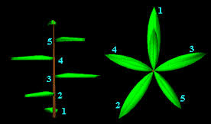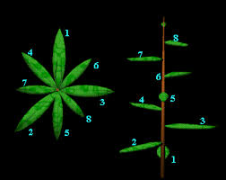
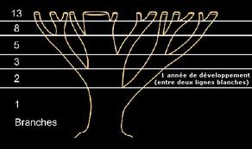

Figure 2.23. Propagation de la suite de Fibonacci dans la nature

Le mode spiralé, où les éléments sont disposés en toutes directions, a longtemps posé problème : il était décrit comme ne présentant pas d’ordre apparent. C’est le naturaliste suisse Charles Bonnet qui, en 1754, décrit pour la première fois cet arrangement au moyen d’une spirale tournant autour de la branche, et le long de laquelle les feuilles sont disposées régulièrement, spirale génératrice.
Les botanistes allemands Karl Friedrich Schimper et Alexander Braun remarquent en 1830 que la phyllotaxie spiralée est associée à l’angle d’or et à la suite de Fibonacci :
En observant les deux familles de parastiches sur des pommes de pin, ils remarquent que les nombres de spirales dans chacune de ces familles sont deux termes consécutifs de la suite de Fibonacci.
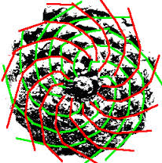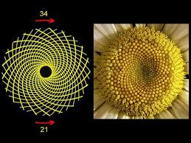

Figure 2.24. Deux familles de parastiches et deux termes consécutifs de la suite de Fibonacci

En 1838, les frères Bravais proposent de représenter l’agencement des éléments botaniques le long d’une tige à l’aide de réseaux cylindriques : c’est un grand pas dans la modélisation mathématique.
Les éléments botaniques forment une spirale les reliant par ordre de leur apparition : l’hélice génératrice.
Les éléments botaniques forment deux familles de spirales reliant un élément à ses plus proches voisins : les parastiches.
Deux éléments successifs forment entre eux un angle constant : l’angle de divergence.
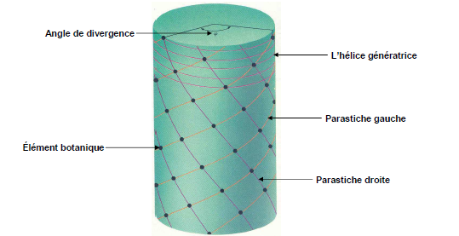

Figure 2.25. Modélisation à l’aide d’un réseau cylindrique

En simulant numériquement l´apparition des primordia Douady et Coudier ont démontré que l´angle de divergence est très dépendant d´un facteur qu´ils ont nommé G, tel que:
G=vT/Ro $(2.35)$
Avec:
v=vitesse d´éloignement des primordia par rapport à l´apex
T=période d´apparition des primordia
Ro=rayon d´apparition des primordia
Le botaniste Gerrit van Iterson produit un travail fantastique en 1907 sur les propriétés mathématiques des réseaux : il explique dans le cadre de ce modèle l’apparition des nombres de Fibonacci, de l’angle d’or, et explique même les déformations observées de la géométrie lors de la croissance des plantes. Il introduit un arbre $∞$ qui représente ces bifurcations.
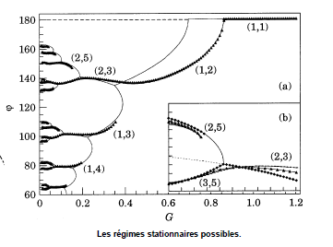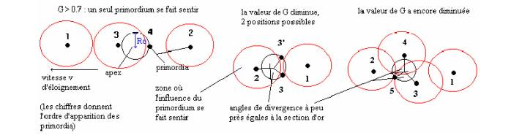

Figure 2.26. Bifurcation d’un arbre $∞$

2.3.2.3. Intégration du Processus de Markov dans L-system qui suit Fibonacci [37]
Pour mettre en évidence une relation qui existe entre L-system, suite de Fibonacci et processus de Markov, nous allons modéliser le fameux exemple des lapins.

2.3.2.3.1. Modélisation par L-system d’une suite de Fibonacci
En effet, on commence par un couple de jeunes lapins noté petit f, un lapin âgé d’un mois est capable de se reproduire. Un couple de lapins (en âge de se reproduire) noté grand F donne naissance à un autre couple de lapins f tous les mois.
Nous modélisons ceci par un 0L-system :
Axiome : f
Règle A : f F
Règle B : F F[f]
Chaque itération du system correspond à un mois.
Ainsi le nombre de la population couples existant à l’n-ième mois correspond au nombre de caractère présent à la chaîne calculée à l’n-ième itération du system qu’on note $α_{n}$.
Soit :
$f_{n}:$nombre de couples jeunes.
$F_{n} :$nombre de couples mûrs.
$a_{n}:$Le pourcentage des couples jeunes par rapport à la population de l’n-ième mois.
$b_{n}:$ Le pourcentage des couples en âge de se reproduire par rapport à la population de l’n-ième mois.
Alors $f_{n}=α_{n}.a_{n}$ $(2.36)$
et $F_{n}=α_{n}.b_{n}$ $(2.37)$
$α_{n}=f_{n}+F_{n}$ (2.38)
et nécessairement $a_{n}+b_{n}=1$ (2.39)
On note $μ_{n}=(a_{n},b_{n})$ (2.40)
$et v_{n}=\left(f_{n},F_{n}\right)=α_{n}.μ_{n}$ d’après les équations (2.40), (2.36) et (2.37) (2.41)
Avec une récurrence déduite des règles :
$f_{n+1}=F_{n}$ (2.42)
$F_{n+1}=F_{n}+f_{n}$ (2.43)
On déduit que $F_{n},f_{n},α_{n}$ suivent Fibonacci. Ainsi :
$F_{n+1}=F_{n}+F_{n-1}$ (2.44)
$f_{n+1}=f_{n}+f_{n-1}$ (2.45)
$α_{n+1}=α_{n}+α_{n-1}$ (2.46)
Utilisons les équations (2.42) et (2.43) nous obtiendrons :
$v_{n+1}=\left(f_{n+1},F_{n+1}\right)=\left(f_{n},F_{n}\right)\left(\begin{matrix}0 & 1 \\ 1 & 1\end{matrix}\right)=v_{n}P$ $(2.47)$
et on aura $v_{n}=v_{0}P^{n}$ $(2.48)$
Ceci est un résultat pour un 0L-system qui prouve l’existence d’une suite de Fibonacci.
On démontre par récurrence que $∀n≥2$ ; $P^{n}=\left(\begin{matrix}α_{n-2}/α_{0} & α_{n-1}/α_{0} \\ α_{n-1}/α_{1} & α_{n}/α_{1}\end{matrix}\right)$ (2.48)
avec $α_{0}=α_{1}=1$ (2.49)
Dans le cas de cette axiome,$α_{0},α_{1}$ sont calculés à partir de$v_{0}=(1,0)$ .
D’où en combinons les équations (2.48), (2.49) et (2.41), on aura :
$∀n≥2 μ_{n}=1/α_{n}(1,0)\left(\begin{matrix}α_{n-2} & α_{n-1} \\ α_{n-1} & α_{n}\end{matrix}\right)=(1,0)\left(\begin{matrix}\frac{α_{n-2}}{α_{n}} & \frac{α_{n-1}}{α_{n}} \\ \frac{α_{n-1}}{α_{n}} & \frac{α_{n}}{α_{n}}\end{matrix}\right)=\left(\frac{α_{n-2}}{α_{n}},\frac{α_{n-1}}{α_{n}}\right)$ $(2.50)$
En conclusion, pour des $n$ $≥N_{0}$ , $μ_{n}$ converge vers $(\frac{1}{ϕ^{2}},\frac{1}{ϕ})$ avec $ϕ≈1.618$ il suffit de combiner les équations (2.32) et (2.50).
Pour le cas général,
$∀{\left(a,b\right)∈R_{+}^{*} ,v}_{0}=\left(a,b\right)$alors$μ_{n }$converge vers $(\frac{a}{a+b}\frac{1}{ϕ^{2}}+\frac{b}{a+2b}\frac{1}{ϕ},\frac{a}{a+b}\frac{1}{ϕ}+\frac{b}{a+2b})$ $(2.51)$
Dans notre cas comme $v_{0}=(1,0)$ alors à une itération$n≥N_{0}$ , il existe 38% de la population qui sont des couples jeunes et 62% couples mûres.

2.3.2.3.2. Intégration du Processus de Markov dans 0L-system stochastique qui suit Fibonacci
Essayons de faire le lien avec le processus de Markov.
Nous supposons un 0L-system stochastique :
Axiome : f
Règle A : f f $P_{n}(A)$
Règle B : f f[f] $P_{n}(B)$
Avec :
$\left(P_{n+1}\left(A\right),P_{n+1}\left(B\right)\right)=\left(P_{n}\left(A\right),P_{n}\left(B\right)\right)\left(\begin{matrix}P(A|A) & P(B|A) \\ P(A|B) & P(B|B)\end{matrix}\right)$ $(2.52)$
f correspond à un couple de lapin capable de se reproduire avec une probabilité $P_{n}(B)$ à l’itération n ou reste le même avec une probabilité $P_{n}(A)$ à l’itération n.
Nous supposons ici que les règles parcourues par le système correspondent à des états.
$P_{n}(A)$ est la probabilité d’exécution de l’état $A$ à l’itération n par rapport aux états qui peuvent être exécutés à l’itération n.
$P_{n}(B)$ est la probabilité d’exécution de l’état $B$ à l’itération n par rapport aux états qui peuvent être exécutés à l’itération n.
Avec $X_{n}$ un processus de Markov, et on s’appuyant sur l’équation (2.22) on peut écrire :
$P_{n}\left(B\right)=P(X_{n}=B)$ (2.53)
$P_{n}\left(A\right)=P(X_{n}=A)$ (2.54)
$P\left(A | A\right)=P\left(X_{n+1}=A | X_{n}=A\right)=P(X_{1}=A|X_{0}=A)$ (2.55)
$P\left(A | B\right)=P\left(X_{n+1}=A | X_{n}=B\right)=P(X_{1}=A|X_{0}=B)$ (2.56)
$P\left(B | A\right)=P\left(X_{n+1}=B | X_{n}=A\right)=P(X_{1}=B|X_{0}=A)$ (2.57)
$P\left(B | B\right)=P\left(X_{n+1}=B | X_{n}=B\right)=P(X_{1}=B|X_{0}=B)$ (2.58)
La probabilité à l’itération suivante est une factorisation de la probabilité de l’état actuel et d’une matrice de transition.
A cause de l’existence de deux règles A et B implémentées par l’existence de la lettre f, nous avons :
${∀n∈N P}_{n}\left(A\right)+P_{n}\left(B\right)=1$ (2.59)
Avec une récurrence déduite des règles :
$f_{n+1}=f_{n}+P_{n}\left(B\right).f_{n}$ (2.60)
En observant les transitions du 0L-system au-dessus, le diagramme de transition [38] est :
B
A

Figure 2.27. Diagramme de transition entre états A,B

Et la matrice de transition est :
$\left(\begin{matrix}P(A|A) & P(B|A) \\ P(A|B) & P(B|B)\end{matrix}\right)=\left(\begin{matrix}0 & 1 \\ (1-α) & α\end{matrix}\right)$ (2.61)
Déduisant $α$ pour fixer la matrice de transition avec la contrainte que $f_{n}$ suit Fibonacci, et utilisant d’abord les équations (2.32) et (2.60).
Puisque ${∀n≥N_{0} f}_{n+1}=f_{n}+P_{n}\left(B\right).f_{n}≃{ϕf}_{n}$
Alors
$∀n≥N_{0} P_{n}\left(B\right)≃ϕ-1≃\frac{1}{ϕ}$ $(2.62)$
et $P_{n}\left(A\right)≃2-ϕ≃\frac{1}{ϕ^{2}}$ $(2.63)$
grâce à un petit calcul s’appuient sur l’équation (2.33).
Utilisant l’équation (2.52) et (2.61)
$\left(\frac{1}{ϕ^{2}},\frac{1}{ϕ}\right)=\left(\frac{1}{ϕ^{2}},\frac{1}{ϕ}\right)\left(\begin{matrix}0 & 1 \\ (1-α) & α\end{matrix}\right)$ (2.64)
On conclue que :
$\left(\begin{matrix}P(A|A) & P(B|A) \\ P(A|B) & P(B|B)\end{matrix}\right)=\left(\begin{matrix}0 & 1 \\ \frac{1}{ϕ} & \frac{1}{ϕ^{2}}\end{matrix}\right)$ (2.65)
Cette matrice de transition rend le system 0L-system stochastique évoluant de la même façon que le system précédant 0L-system avec$\left(P_{0}\left(A\right),P_{0}\left(B\right)\right)=(1,0)$.
D’où la présence d’une suite de Fibonacci lors de l’évolution de la population.
De ce fait si on dit que la capacité d’un arbre à se propager est comme la capacité de cette suite à se propager, alors nous pouvons déduire une contrainte suivant l’équation $\frac{α_{n+1}}{α_{n}}=ϕ$ à un system à N règle connue, où les probabilités d’exécution de ces règles sont inconnues.

2.3.3. Système proposé

2.3.3.1. Règles proposées

Proposition 1
Un langage formel généré par un L-system où il existe des règles et un axiome, qu’on appelle une chaîne observable. Cette chaîne peut être vue comme étant le résultat d’une succession d’« états » (états de Markov), sous forme d’une chaîne de Markov « cachée » (synthétisée), où chaque état associe des règles de production qui permettent la transition de la chaine observable actuelle vers la chaine observable future. Pour chaque ramification générée, une sous-chaine observable sera créée par la succession d’états.
Exemple : Pour une sous-chaine A on tire l’état B => on obtient Ob(AB) qui prendra la place de Ob(A) dans la chaine observable.

Proposition 2
Si on ne s’intéresse qu’à la topologie d’une plante,
Une plante lors de son développement peut être vue de la façon suivante : des organes observables et des organes non observables :
Une plante ayant toujours pour origine un organe non observable. Au cours du temps, l’organe évolue, chaque organe non observable appartenant à cette plante, peut subir l’une des transformations ci-dessous :
- Un organe non observable dégénère et meurt (seuil de croissance).
- Un organe non observable reste un organe non observable (retard de croissance).
- Un organe non observable se transforme en organe observable lié à un autre non observable à l’extrémité (développement linéaire d’organe).
- Un organe non observable se transforme en organe observable et génère deux organes non observables indépendants (multiplication d’organes et développement exponentiel).
Chaque organe observable « ici considérant l’entrenœud » croit en mesure et en orientation spatiale.
De ce fait, et si on considère que la plante est un résultat d’itération d’un L-système stochastique, on peut dire que la hiérarchie entre les organes d’une plante sans considération des angles et des mesures liées aux organes est le résultat d’un 0L-system stochastique :
f un organe non observable pouvant évoluer.
g un organe non observable mort.
Y un organe observable ne pouvant faire qu’une seule liaison.
X un organe observable pouvant faire deux liaisons.
Ici nous considérons un 0L-system stochastique pour un arbre binaire.
Soit les règles suivantes :
Axiome : f
Règle A : g g $H_{n}\left(A\right)=1$
Règle B : f g $H_{n}(B)$
Règle C : f f $H_{n}(C)$
Règle D : f Yf $H_{n}(D)$
Règle E : fX[f]f $H_{n}(E)$
Avec $H_{n}\left(B\right)+H_{n}\left(C\right)+H_{n}\left(D\right)+H_{n}\left(E\right)=1$ $(2.66)$

2.3.3.2. Résultat et Calcul associé à la proposition des règles
On trouve facilement l’évolution des organes au cours du temps :
$g_{n+1}=g_{n}+H_{n+1}\left(B\right)f_{n}$ $(2.67)$
$f_{n+1}=f_{n}-H_{n+1}\left(B\right)f_{n}+H_{n+1}\left(E\right)f_{n}$ $(2.68)$
$Y_{n+1}=Y_{n}+H_{n+1}\left(D\right)f_{n}$ (2.69)
$X_{n+1}=X_{n}+H_{n+1}\left(E\right)f_{n}$ (2.70)
La règle A étant l’identité se réalisant à 100% lors de l’existence de g, elle est notée pour que toutes les sous-chaînes de Markov soient de même longueur.
$H_{n}(A)$ Correspond à la probabilité d’exécution de la règle A, lors de l’itération $n$ par rapport aux règles pouvant être exécutées à partir du caractère g ici A.
$H_{n}(B)$ Correspond à la probabilité d’exécution de la règle B lors de l’itération $n$ par rapport aux règles pouvant être exécutées à partir du caractère f ici B,C,D ou E.
$H_{n}(D)$ Correspond à la probabilité d’exécution de la règle D lors de l’itération $n$ par rapport aux règles pouvant être exécutées à partir du caractère f ici B,C,D ou E.
$H_{n}(E)$ Correspond à la probabilité d’exécution de la règle E lors de l’itération $n$ par rapport aux règles pouvant être exécutées à partir du caractère f ici B,C,D ou E.
Ainsi, nous pouvons écrire :
$H_{n}\left(A\right)=\frac{card A_{n}}{card{ A}_{n}}=1$ $(2.71)$
$H_{n}\left(B\right)=\frac{card B_{n}}{card B_{n}+card C_{n}+card D_{n}+card E_{n}}$ $(2.72)$
$H_{n}\left(C\right)=\frac{card C_{n}}{card B_{n}+card C_{n}+card D_{n}+card E_{n}}$ $(2.73)$
$H_{n}\left(D\right)=\frac{card D_{n}}{card B_{n}+card C_{n}+card D_{n}+card E_{n}}$ $(2.74)$
$H_{n}\left(E\right)=\frac{card E_{n}}{card B_{n}+card C_{n}+card D_{n}+card E_{n}}$ $(2.75)$
Chaque règle étant un état. Par suite, l’estimation de nombre de passage par état à l’itération n :
$A_{n+1}=g_{n}$ $(2.76)$
$B_{n+1}=H_{n+1}\left(B\right)f_{n}$ $(2.77)$
$C_{n+1}=H_{n+1}\left(C\right)f_{n}$ $(2.78)$
$D_{n+1}=H_{n+1}\left(D\right)f_{n}$ $(2.79)$
$E_{n+1}={H_{n+1}(E)f}_{n}$ $(2.80)$
La Figure 2.28 montre le diagramme de transition entre les états :
C
B
D
E
A
V

Figure 2.28. Diagramme de transition entre états A,B,C,D et E

A est un état absorbant.
Soient :
$P_{n}\left(A\right)$ est la probabilité que l’état A se réalise à l’itération n par rapport à la possibilité de réalisation de tous les états.
$P_{n}\left(B\right)$ est la probabilité que l’état B se réalise à l’itération n par rapport à la possibilité de réalisation de tous les états.
$P_{n}\left(C\right)$ est la probabilité que l’état C se réalise à l’itération n par rapport à la possibilité de réalisation de tous les états.
$P_{n}\left(D\right)$ est la probabilité que l’état D se réalise à l’itération n par rapport à la possibilité de réalisation de tous les états.
$P_{n}\left(E\right)$ est la probabilité que l’état E se réalise à l’itération n par rapport à la possibilité de réalisation de tous les états.
Soit un vecteur $μ_{n}=(P_{n}\left(A\right), P_{n}\left(B\right), P_{n}\left(C\right), P_{n}\left(D\right), P_{n}\left(E\right))$ (2.81)
Avec $μ_{1}=(0,0,0,1,0)$
La matrice de transition (Matrice stochastique) entre les états déduits du diagramme est la suivante:
$M=\left(\begin{matrix}\begin{matrix}1 & 0 & 0 \\ 1 & 0 & 0 \\ 0 & P(B|C) & P(C|C)\end{matrix} & \begin{matrix}0 & 0 \\ 0 & 0 \\ P(D|C) & P(E|C)\end{matrix} \\ \begin{matrix}0 & P(B|D) & P(C|D) \\ 0 & P(B|E) & P(C|E)\end{matrix} & \begin{matrix}P(D|D) & P(E|D) \\ P(D|E) & P(E|E)\end{matrix}\end{matrix}\right)$ $(2.82)$
Tel que :
$μ_{n+1}=μ_{n}M$ $(2.83)$
Soit un vecteur $h_{n}=(H_{n}\left(B\right), H_{n}\left(C\right), H_{n}\left(D\right), H_{n}\left(E\right))$ $(2.84)$
Avec $h_{1}=(0,0,1,0)$ et $H_{n}\left(B\right)=1-H_{n}\left(C\right)-H_{n}\left(D\right) -H_{n}\left(E\right)$
La matrice de transition entre les états B,C,D,E est la suivante:
$H=\left(\begin{matrix}\begin{matrix}H(B|B) & H(C|B) \\ H(B|C) & H(C|C)\end{matrix} & \begin{matrix}H(D|B) & H(E|B) \\ H(D|C) & H(E|C)\end{matrix} \\ \begin{matrix}H(B|D) & H(C|D) \\ H(B|E) & H(C|E)\end{matrix} & \begin{matrix}H(D|D) & H(E|D) \\ H(D|E) & H(E|E)\end{matrix}\end{matrix}\right)$ $(2.85)$
Tel que :
$h_{n+1}=h_{n}H$ $(2.86)$
Remarquons que :
$∀\left(X,Y\right)∈{\left\{B,C,D,E\right\}}^{2} H\left(X | Y\right)*(1-P\left(A | Y\right))=P\left(X | Y\right)$ $(2.87)$
Sachant$M$on a $∀\left(X,Y\right)∈{\left\{C,D,E\right\}}^{2} H\left(X | Y\right)=P(X|Y)$ $(2.88)$
Ainsi $H=\left(\begin{matrix}\begin{matrix}H(B|B) & H(C|B) \\ P(B|C) & P(C|C)\end{matrix} & \begin{matrix}H(D|B) & H(E|B) \\ P(D|C) & P(E|C)\end{matrix} \\ \begin{matrix}P(B|D) & P(C|D) \\ P(B|E) & P(C|E)\end{matrix} & \begin{matrix}P(D|D) & P(E|D) \\ P(D|E) & P(E|E)\end{matrix}\end{matrix}\right)$ $(2.89)$
Par calcul $H\left(B | B\right),H\left(C | B\right), H\left(D | B\right),H\left(E | B\right)$sont des formes indéterminées 0/0.
Et puisque $H_{n}\left(B\right)=1-H_{n}\left(C\right)-H_{n}\left(D\right) -H_{n}\left(E\right)$
On aura $H\left(B | B\right)+ H\left(C | B\right)+ H\left(D | B\right)+ H\left(E | B\right)=1$ $(2.90)$
Si on a des séquences des états du système, on peut trouver $H$ et on peut prédire l’évolution du système.
Soit les séquences des chaînes $T$ où $T_{i}$ est une séquence d’état qui suit un processus de Markov et $T_{ij}$ est un Etat.
On essaye de faire une relation entre les successions de règles et le processus de Markov, alors on propose les étapes suivantes afin de remplir les séquences $T$:
On commence par $i=1$(1ère séquence) $,j=2$ (2ème itération)
Pour chaque état$ETAT$ correspond un vecteur${ d}^{ETAT}$.
Pour la première itération, on fixe le premier état $T_{11}=$D et on suppose le vecteur correspondant est $d^{D}=(0,0,1,0)$
Pour chaque remplissage de $T_{i}$ :
On calcule $S_{q}=d_{k}^{ETAT}H_{kq}$
Soit un tirage aléatoire $γ_{ij}∈[0,1[$ équiprobable sur l’intervalle$[0,1[$
$Si γ_{ij}∈[0,S_{1}[ alors T_{ij}=B$
$$Si γ_{ij}∈[S_{1},S_{1}+S_{2}[ alors T_{ij}=C$$
$$Si γ_{ij}∈[S_{1}+S_{2},S_{1}+S_{2}+S_{3}[ alors T_{ij}=D$$
$$Si γ_{ij}∈[S_{1}+S_{2}+S_{3},S_{1}+S_{2}+S_{3}+S_{4}[ alors T_{ij}=E$$
Après un test d’acceptation, on confirme :
$T_{ij}=ETAT SUIVANT$ et on associe le vecteur${ d}^{ETAT SUIVANT}$.
Le test d’acceptation de l’état suivant est comme suit:
Soient deux états ETAT1 et ETAT2, la fréquence d’apparition de chaque état est calculée pour chaque passage par un état, on les définies initialement$frequence\left(ETAT1\right)=frequence\left(ETAT2\right)=1$.
Supposons $ETAT=ETAT1$ et $ETAT SUIVANT=$ ETAT2
Calculons :
$α_{accepte}=\min{(1,}\frac{frequence\left(ETAT1\right)H\left(ETAT2 | ETAT1\right)}{frequence\left(ETAT2\right)H\left(ETAT1 | ETAT2\right)})$ Si $H\left(ETAT1 | ETAT2\right)≠0$
Sinon $α_{accepte}=1$
Soit un tirage $γ_{}∈[0,1[$ équiprobable sur l’intervalle$[0,1[$
Si $γ>α_{accepte}$ on rejette l’hypothèse $ETAT SUIVANT=$ ETAT2 et on répète
Si $γ≤α_{accepte}$ on accepte l’hypothèse $ETAT SUIVANT=$ ETAT2
Autrement dit, on fait un tirage à l’itération $j$ entre $B,C,D et E$ en tenant compte de leurs probabilités d’exécution $H_{j}\left(B\right),H_{j}\left(C\right),H_{j}\left(D\right),H_{j}\left(E\right)$ et de la transition entre états.
Si $T_{ij}=C$ ou $T_{ij}=D$
On continue de la même façon pour trouver $T_{i(j+1)}$
Si $T_{ij}=E$
Alors on continue de la même façon pour trouver $T_{i(j+1)}$
Et on remplit $T_{m}$ tel que $∀k∈\left[0,j\right] T_{mk}=T_{ik}=T_{f(m)k}$
Et on note $f\left(m\right)=i$ où $m$ est le numéro de séquence fils à la séquence$i$ .
$m$ s’ajoute de 1 à chaque passage par E et étant égale 1 comme début, alors il correspond au nombre de séquences à la fin de l’algorithme.
On note aussi $g\left(m\right)=j$où $j$ correspond à la date où tous les éléments du passé sont des éléments de la séquence parent de la séquence$m$.
La fonction $f$ et $g$ étant surjective.
Et on continue de la même façon précédente pour trouver $T_{m(j+1)}$
Si $T_{ij}=B$
Alors ${∀k≥1 T}_{i(j+k)}=A$
De cette façon, nous construisons les séquences des chaînes Markovienne$T$.
Donc
$P_{n}\left(A\right)=P\left(T_{in}=A\right)=\frac{card A_{n}}{card{ A}_{n}+card B_{n}+card C_{n}+card D_{n}+card E_{n}}=ε_{n}H_{n}\left(A\right)$ $(2.91)$
$P_{n}\left(B\right)=P\left(T_{in}=B\right)=\frac{card B_{n}}{card{ A}_{n}+card B_{n}+card C_{n}+card D_{n}+card E_{n}}={(1-ε}_{n})H_{n}\left(B\right)$ $(2.92)$
$P_{n}\left(C\right)=P\left(T_{in}=C\right)=\frac{card C_{n}}{card{ A}_{n}+card B_{n}+card C_{n}+card D_{n}+card E_{n}}=\left(1-ε_{n}\right)H_{n}\left(C\right)$ $(2.93)$
$P_{n}\left(D\right)=P\left(T_{in}=D\right)=\frac{card D_{n}}{card{ A}_{n}+card B_{n}+card C_{n}+card D_{n}+card E_{n}}=\left(1-ε_{n}\right)H_{n}\left(D\right)$ $(2.94)$
$P_{n}\left(E\right)=P\left(T_{in}=E\right)=\frac{card E_{n}}{card{ A}_{n}+card B_{n}+card C_{n}+card D_{n}+card E_{n}}=\left(1-ε_{n}\right)H_{n}\left(E\right)$ $(2.95)$
Avec :
$ε_{n}=\frac{card A_{n}}{card{ A}_{n}+card B_{n}+card C_{n}+card D_{n}+card E_{n}}=\frac{g_{n}}{g_{n}+f_{n}}$ $(2.96)$
De cette façon, on aura :
Il suffit de se rappeler de l’équation (2.71) et (2.91) pour avoir :
$P_{n}\left(A\right)=ε_{n}$ $(2.97)$
On remplace $ε_{n}$ par $P_{n}\left(A\right)$ est on aura :
$H_{n}\left(B\right)=\frac{P_{n}\left(B\right)}{1-P_{n}\left(A\right)}$ $(2.98)$
$H_{n}\left(C\right)=\frac{P_{n}\left(C\right)}{1-P_{n}\left(A\right)}$ $(2.99)$
$H_{n}\left(D\right)=\frac{P_{n}\left(D\right)}{1-P_{n}\left(A\right)}$ $(2.100)$
$H_{n}\left(E\right)=\frac{P_{n}\left(E\right)}{1-P_{n}\left(A\right)}$ $(2.101)$
D’après les deux équations (2.86) et (2.89) puisque :
$H_{n+1}\left(B\right)=H\left(B | B\right)*H_{n}\left(B\right)+P\left(B | C\right)*H_{n}\left(C\right)+{P\left(B | D\right)*H}_{n}\left(D\right)+{P\left(B | E\right)*H}_{n}\left(E\right)$ $(2.102)$
$H_{n+1}\left(C\right)=H\left(C | B\right)*H_{n}\left(B\right)+P\left(C | C\right)*H_{n}\left(C\right)+{P\left(C | D\right)*H}_{n}\left(D\right)+{P\left(C | E\right)*H}_{n}(E)$ $(2.103)$
$H_{n+1}\left(D\right)=H\left(D | B\right)*H_{n}\left(B\right)+P\left(D | C\right)*H_{n}\left(C\right)+{P\left(D | D\right)*H}_{n}\left(D\right)+{P\left(D | E\right)*H}_{n}(E)$ $(2.104)$
$H_{n+1}\left(E\right)=H\left(E | B\right)*H_{n}\left(B\right)+P\left(E | C\right)*H_{n}\left(C\right)+{P\left(E | D\right)*H}_{n}\left(D\right)+{P\left(E | E\right)*H}_{n}(E)$ $(2.105)$
Lorsqu’on remplace ces équations par les équations précédentes (2.98)..(2.101) on trouve:
$\left(1-P_{n}\left(A\right)\right){*P}_{n+1}\left(B\right)=\left(1-P_{n+1}\left(A\right)\right)*\left(H\left(B | B\right)*P_{n}\left(B\right)+P\left(B | C\right)*P_{n}\left(C\right)+{P\left(B | D\right)*P}_{n}\left(D\right)+{P\left(B | E\right)*P}_{n}\left(E\right)\right)$
$=\left(1-P_{n+1}\left(A\right)\right)*\left(H\left(B | B\right)*P_{n}\left(B\right)+P_{n+1}\left(B\right)\right)$ $(2.106)$
$\left(1-P_{n}\left(A\right)\right)*P_{n+1}\left(C\right)=\left(1-P_{n+1}\left(A\right)\right)*\left(H\left(C | B\right)*P_{n}\left(B\right)+P\left(C | C\right)*P_{n}\left(C\right)+{P\left(C | D\right)*P}_{n}\left(D\right)+{P\left(C | E\right)*P}_{n}\left(E\right)\right)$
$=\left(1-P_{n+1}\left(A\right)\right)*\left(H\left(C | B\right)*P_{n}\left(B\right)+P_{n+1}\left(C\right)\right)$ $(2.107)$
${\left(1-P_{n}\left(A\right)\right)*P}_{n+1}\left(D\right)=\left(1-P_{n+1}\left(A\right)\right)*\left(H\left(D | B\right)*P_{n}\left(B\right)+P\left(D | C\right)*P_{n}\left(C\right)+{P\left(D | D\right)*P}_{n}\left(D\right)+{P\left(D | E\right)*P}_{n}\left(E\right)\right)$
$=\left(1-P_{n+1}\left(A\right)\right)*\left(H\left(D | B\right)*P_{n}\left(B\right)+P_{n+1}\left(D\right)\right)$ $(2.108)$
$\left(1-P_{n}\left(A\right)\right)*P_{n+1}\left(E\right)=\left(1-P_{n+1}\left(A\right)\right)*\left(H\left(E | B\right)*P_{n}\left(B\right)+P\left(E | C\right)*P_{n}\left(C\right)+{P\left(E | D\right)*P}_{n}\left(D\right)+{P\left(E | E\right)*P}_{n}\left(E\right)\right)$
$=\left(1-P_{n+1}\left(A\right)\right)*\left(H\left(E | B\right)*P_{n}\left(B\right)+P_{n+1}\left(E\right)\right)$ $(2.109)$
Donc
$H\left(B | B\right)=\frac{\left(1-P_{n}\left(A\right)\right)P_{n+1}\left(B\right)-\left(1-P_{n+1}\left(A\right)\right)P_{n+1}\left(B\right)}{\left(1-P_{n+1}\left(A\right)\right)*P_{n}\left(B\right)}=\frac{{(P}_{n+1}\left(A\right)-P_{n}(A)){*P}_{n+1}\left(B\right)}{\left(1-P_{n+1}\left(A\right)\right)*P_{n}\left(B\right)}$ $(2.110)$
$H\left(C | B\right)=\frac{\left(1-P_{n}\left(A\right)\right)P_{n+1}\left(C\right)-\left(1-P_{n+1}\left(A\right)\right)P_{n+1}\left(C\right)}{\left(1-P_{n+1}\left(A\right)\right)*P_{n}\left(B\right)}=\frac{{(P}_{n+1}\left(A\right)-P_{n}(A)){*P}_{n+1}\left(C\right)}{\left(1-P_{n+1}\left(A\right)\right)*P_{n}\left(B\right)}$ $(2.111)$
$H\left(D | B\right)=\frac{\left(1-P_{n}\left(A\right)\right)P_{n+1}\left(D\right)-\left(1-P_{n+1}\left(A\right)\right)P_{n+1}\left(D\right)}{\left(1-P_{n+1}\left(A\right)\right)*P_{n}\left(B\right)}=\frac{{(P}_{n+1}\left(A\right)-P_{n}(A)){*P}_{n+1}\left(D\right)}{\left(1-P_{n+1}\left(A\right)\right)*P_{n}\left(B\right)}$ $(2.112)$
$H\left(E | B\right)=\frac{\left(1-P_{n}\left(A\right)\right)P_{n+1}\left(E\right)-\left(1-P_{n+1}\left(A\right)\right)P_{n+1}\left(E\right)}{\left(1-P_{n+1}\left(A\right)\right)*P_{n}\left(B\right)}=\frac{{(P}_{n+1}\left(A\right)-P_{n}(A)){*P}_{n+1}\left(E\right)}{\left(1-P_{n+1}\left(A\right)\right)*P_{n}\left(B\right)}$ $(2.113)$
Des équations servant à estimer$H$.
L’objectif principal est la prévision de l’évolution hiérarchique de la structure.
Nous disposons de la hiérarchie actuelle, afin d’estimer la prochaine hiérarchie, il faudrait estimer les points susceptibles d’évoluer aux autres prochaines itérations d’une part, autrement dit dans le cadre de L-system construire un axiome acceptable, et d’autre part il faudrait aussi estimer la matrice de transition et la vectrice probabilité.
Les mesures longueurs et épaisseurs des entrenœuds seront déduites durant notre étude du nombre d’itération et de l’entrenœud qui précède.
La capacité d’un arbre à se propager est comme la capacité de la suite Fibonacci à se propager.
Et lorsqu’on aperçoit que les nombres de branches à l’itération n sont égales à
$Br_{σ\left(n\right)}={ f}_{n}+g_{n}=X_{n}+1$ $(2.114)$
avec $X_{n}:$ nombre de branches ayant deux extrémités
On impose une condition qui favorise la propagation de cette suite.
$Br_{p+1}=Br_{p}+Br_{p-1}$ $(2.115)$
Avec $σ\left(n\right)=p$une fonction surjective. $(2.116)$
$Br_{σ\left(n\right)}:$ est le nombre de branche à l’itération n.
La combinaison de l’équation $\left(2.115\right)$ et (2.116) implique :
$Br_{σ\left(n\right)+1}=Br_{σ\left(n\right)}+Br_{σ\left(n\right)-1}$ $(2.117)$
Pour certaines itérations consécutives, le nombre de branches, ainsi se conserve :
$σ\left(n+1\right)=σ\left(n\right)=p$ $(2.118)$
$Br_{σ\left(n+1\right)}=Br_{σ\left(n\right)}$ $(2.119)$
${ f}_{n+1}+g_{n+1}=f_{n}+g_{n}$ $(2.120)$
C’est-à-dire :
$H_{n+1}(E)=0$ d’après les équations (2.67), (2.68) et (2.120). (2.121)
$X_{n+1}=X_{n}$ d’après les équations (2.70) et(2.121). (2.122)
Pour d’autres itérations pour lesquelles le nombre de branches augmente. $p$ s’incrémente et on a :
$σ\left(n+1\right)=p+1=σ\left(n\right)+1$ $(2.123)$
Et soit
$∃k<n σ\left(k\right)=p-1=σ\left(n\right)-1$ $(2.124)$
$Br_{σ\left(n+1\right)}=Br_{σ\left(n\right)+1}=Br_{σ\left(n\right)}+Br_{σ\left(n\right)-1}$ $(2.125)$
${ f}_{n+1}+g_{n+1}=f_{n}+g_{n}+Br_{σ\left(n\right)-1}$ $(2.126)$
${( f}_{n+1}+g_{n+1})-\left(f_{n}+g_{n}\right)=Br_{σ\left(n\right)-1}=f_{k}+g_{k}$ $(2.127)$
$X_{n+1}-X_{n}=Br_{σ\left(n\right)-1}=Br_{σ\left(k\right)}=X_{k}+1$ $(2.128)$
D’où d’une itération à une itération suivante $X_{n}$+1 et ${ f}_{n}+g_{n}$étant égale à un nombre de la suite de fibonacci évoluent de la même manière :
Soit ils restent constants :
Par exemple :
$X_{n+1}=X_{n}=21-1=20 ,{ f}_{n+1}+g_{n+1}=f_{n}+g_{n}$=21.
Soit ils seront égales au nombre de fibonacci suivant :
Par exemple :
Si ${ f}_{n}+g_{n}=X_{n}+1$=21
Alors
Le nombre de fibonacci suivant est 34
$${ f}_{n+1}+g_{n+1}=X_{n+1}+1=34$$

Cette information nous permet de décaler les retards afin que les entrenœuds X évoluent suivant Fibonacci et nous permet de placer les X[g] au lieu du Y visualisé dans leur position probable.

2.3.3.3. Analyse de la structure de l’oranger
Commençant par une analyse de structure hiérarchique d’un exemple simple et de la même façon nous allons faire l’analyse pour la structure de l’oranger dont nous avons effectué la récolte de données.
Soit l’exemple hiérarchique suivant où F est un entrenœud visible :
FFF[FF]F
Essayons de revenir au passé.
Les entrenœuds F en bleu ne peuvent naitre que lorsque F en rouge est présent dans l’une des itérations antérieurs.
L’entrenœud F en vert étant toujours F] est l’un des sommets de l’arbre et le dernier F de la chaîne est un autre sommet.
Si nous faisons un retour en arrière et nous tentons de trouver le plus court chemin qui a généré cette chaîne.
Les F en rouge s’effacent au même temps pour la même itération la flèche indique l’itération précédente :
FFF[FF]F FFF[F] FFF FF F f l’axiome supposer
Si nous essayons d’appliquer les règles proposées et trouvant l’un des chemins les plus court :
f Yf YYf YYX[f]f YYX[Yf] Yf YYX[YYf]Yf
Supprimons les organes non observables f et remplaçons Y,X des entrenœuds par F,
nous tombons sur la même chaîne FFF[FF]F après 5 itérations de l’axiome.
Il existe deux sous-chaînes :
FFF[FF] la plus longue sous-chaîne
Et
FFF[]F
Il existe deux séquences liées au processus de Markov.
1ère séquence : DDEDD le plus court chemin pour la plus longue sous-chaîne.
2ème séquence : contient nécessairement les séquences DDE pour un début. Pour le reste, deux places dont l’une d’elle est D. Le reste possible « 1er : DC, 2ème : CD, 3ème : DB »
D’où trois résultats possibles à l’itération 4 et 5, si on peut voir les organes non observables :
1er : YYX[Yf]Yf YYX[YYf]Yg
2ème : YYX[Yf]Yf YYX[YYf]Yf
3ème : YYX[Yf]f YYX[YYf]Yf
Remarque1 : l’état C , B , A n’interviennent pas dans une séquence de plus court chemin pour la plus longue sous-chaîne.
Remarque2 : l’état B et A n’apparaît qu’aux dernières cases de la séquence pour que le nombre de case soit égale au nombre d’itération imposé par la plus longue sous-chaîne.
Remarque3 : l’état C est un phénomène de retard, il peut prendre toutes positions avant l’apparition de B, de plus s’il s’applique à une sous-chaine, toutes les sous-chaînes filles auront le même retard à la même place.
Remarque4 : ${ f}_{5}+g_{5}=X_{5}+1$=2 vérifie bien un nombre de Fibonacci et il existe ${ f}_{k}+g_{k}=X_{k}+1$=1 égale au nombre antécédent de Fibonacci .
Le diagramme Figure 2.29 montre les étapes de la méthode développée, afin de trouver la matrice $H$ et l’axiome du system proposé.
On ne remplace pas l’état D par l’état E car les séquences suivent parfaitement Fibonacci.
D’où :
D’après l’ensemble des séquences possibles :
On a pour la première séquence :
DDEDD
Et pour la deuxième séquence trois possibilités :
DDEDC
DDECD
DDEDB

On cherche une estimation de $H$ pour cet exemple l’estimateur peut-être biaisé à cause du manque d’informations. Mais dans le cas général on aura plusieurs séquences et plusieurs itérations, ce qui rend l’estimateur acceptable pour la suite de la provision.
Soit les séquences d’états observables et invisibles $F,G,I,L$ :
$$F=F_{1}∪F_{2}=D∪E_{1}$$
$$G={G_{1}∪G_{2}∪G_{3}=E}_{2}$$
$$I=A∪B∪C$$
$L=G_{3}=E_{3}$ une partie de $G$ sont les états qui lient la séquence à une séquence antécédente et qui séparent la partie 1 fixe de la séquence de la partie 2 qui dépend du nombre de retard C existant.
Les séquences d’état $A,B,C,D,E$ étant cachées.
La méthode consiste à estimer la probabilité de deux états successifs pour chaque séquence cachée.

Le Figure 2.29 ci-dessous présente les étapes de la méthode :

Estimation de la probabilité de transition $P\left(C | C\right),P\left(D | C\right),P\left(E | D\right)…$ pour chaque séquence.
Par une moyenne, nous estimons$M$.
Puis nous déduisons l’estimation de $H$.
Estimation de card(CC), card(CD), card(DE)….. Pour chaque séquence sans considération de Fibonacci à cause de complexité de calcul, on considère que les états I ne peuvent être générés qu’après les états L.
Séquences observables S où on place les états invisibles:
S 0001_0000$FGFGFI*
S 0002_0001$FGFLFF*
S 0003_0001$FLFGFI*
S 0004_0003$FGFGLFI*

Chaîne d’observation FFFF[FFFF]FFFF[FFF[FFF[…]FF]FFF
exemple : FF[FF[F]FF]FF[F]F

Figure 2.29. Etapes de la méthode de provision de $H$

Pour l’estimation des cardinalités de deux états consécutifs sachant que la séquence est de la forme (Figure 2.30)
n
p + c
r
Séquence observable
Séquence caché
e + d
l
p
q
c
b
a
AAA…A
B
DDCE…DCE…DC…
E
DE..EDDD…D…
AAA…A
B
CC……C
DDE…DE…D…
E
DE..EDDD…D…
Partie 3 état G (état L)
Partie 1 état F et G
Partie 2 état F et G
Partie 4 état I

Figure 2.30. Forme de la séquence cachée et Forme des séquences observables

Pour l’estimation de la matrice $M$, nous allons calculer sans tenir compte de Fibonacci .
Nous faisons deux transformations pour la première:
Pour la Partie 1 : Nous identifions les G à des E et les F par des D .
Pour la Partie 2 : Nous identifions les G à des E et les F par des D.
Pour la Partie 3 : Nous identifions L par E.
Pour la Partie 4 : nous sommes incertain du nombre des adhérents c pour C, b=1 ou b=0 pour B, et a pour A, mais nous savons que q est leur somme, donc cherchant toutes les possibilités nous faisons varier c entre 0 et q.
Pour la deuxième transformation :
On introduit les C existant dans la partie 2 sans changer l’ordre des E et D entre eux, nous introduisons les C. Exemple : considérant la partie 2 (ED) et la partie 4 (C) pour EDC les possibilités de transformation sont EDC, ECD, CED.
Pour l’ajustement correctif de Fibonnacci, nous augmentons le nombre de séquences au nombre de X sachant que pour chaque séquence ajoutée, la partie 2 n’existe pas p=0, la partie 3, parties 1 et partie 4 sont inconnues. C’est un problème à résoudre pour se rapprocher de l’estimation correcte. En plus tous retards sur une séquence mère influe un retard sur les fils. On simplifie le problème au maximum et on suppose que tout retard ne peut se combiner qu’avec la partie 2, on suppose aussi qu’il y a une indépendance entre séquence fils et mère. De la séquence observable on tire les informations suivantes :
$$e_{debut2}:nombre d^{'}adhérantE case initiale partie 2{, d}_{debut2}:nombre d^{'}adhérant D case initiale partie 2$$
$$e_{fin2}:nombre d^{'}adhérant E case final partie 2, d_{fin2}:nombre d^{'}adhérant D case final la partie 2$$
$${l:nombre adérant partie 3, e}_{2}:nombre d^{'}adhérant E partie 2$$
$$e_{1}:nombre d^{'}adhérant E partie 1, d_{2}:nombre d^{'}adhérant D la partie 2$$
$$d_{1}:nombre d^{'}adhérant D partie 1,{\left(ed\right)}_{1}:nombre d^{'}adhérant ED partie 1$$
$${\left(ed\right)}_{2}:nombre d^{'}adhérant ED partie 2, {{\left(dd\right)}_{1}:nombre d^{'}adhérant DD partie 1 }_{},$$
$${\left(dd\right)}_{2}:nombre d^{'}adhérant DD partie 2 ,{\left(de\right)}_{1}:nombre d^{'}adhérant DE partie 1,$$
$${\left(de\right)}_{2}:nombre d^{'}adhérant DE partie 2, {\left(ee\right)}_{1}:nombre d^{'}adhérant EE partie 1$$
$${\left(ee\right)}_{2}:nombre d^{'}adhérant EE partie 2, c :nombre d^{'}adhérant C partie 4$$
$$b:nombre d^{'}adhérant B partie 4,a:nombre d^{'}adhérant A partie 4$$
Avec
$$e_{2}+e_{1}+l=e$$
$$c+b+a=q$$
$$d_{1}+d_{2}=d$$
$$e_{2}+d_{2}=p$$
$$e_{1}+d_{1}=r$$
$$n=q+e+d$$
Le cardinal de possibilité de deux états consécutifs est :
$∀\left(X,Y\right)∈{\left\{A,B,C,D,E\right\}}^{2} card\left(XY\right)=\sum_{c=0}^{q}{card_{c}{\left(XY\right)}_{1}+card_{c}{\left(XY\right)}_{2}+card_{c}{\left(XY\right)}_{3}}$ $(2.129)$
Et
$∀\left(X,Y\right)∈{\left\{A,B,C,D,E\right\}}^{2} P\left(XY\right)=P\left(Y|X\right)=\frac{card\left(XY\right)}{\sum_{∀Z∈\left\{A,B,C,D,E\right\}}{card\left(XZ\right)}}$ $(2.130)$
Notons $1_{x}=\left\{\begin{matrix}1 si x>0 \\ 0 si x≤0\end{matrix}\right.$
- Estimation de $card\left(CB\right)$ :
On garde la dernière case dans les $p+c$ cases à remplir, nécessairement remplie de C.
Pour un c connu, il existe $C_{p+c-1 }^{c-1}$ séquences possibles pour la case choisie.
$1$ nombre de place cases possibles.
$1_{c}1_{b}=1_{c}1_{q-c}$ est la condition pour que les états en question existent $b>0$ revient à dire$q>c$.
$\sum_{i=1}^{1}{1_{c}}1_{b}=1_{c}1_{b}$ est le nombre des états C où il y a un état suivant B dans chaque séquence possible de n itération parcourant toutes places possibles.
Pour $c=q, b=0$
On aura $card_{q}{\left(CB\right)}_{2}=C_{p+q-1 }^{q-1} 1_{c}1_{0}=0$
Pour $c<q , b=1$
On aura $card_{c}{\left(CB\right)}_{2}=C_{p+c-1 }^{c-1} 1_{c}1_{1}=C_{p+c-1 }^{c-1} 1_{c}$
$card_{c}{\left(CB\right)}_{1}=card_{c}{\left(CB\right)}_{3}=0$ car il n’existe pas de C dans les parties 1 et 3
c étant inconnu alors c varie.
$$card\left(CB\right)=\sum_{c=0}^{q}{card_{c}{\left(CB\right)}_{2}}=\sum_{c=0}^{q}{C_{p+c-1 }^{c-1} 1_{c}}1_{q-c}=\sum_{c=1}^{q-1}{C_{p+c-1 }^{c-1} }$$
- Estimation de $card\left(CC\right)$ :
On garde une case dans les $p+c$ cases à remplir, nécessairement remplie de C à côté d’un autre C placé au hasard.
Pour un c connu, il existe $C_{p+c-1 }^{c-1}$ séquences possibles.
$(c-1)$ nombre de place cases possibles.
$1_{c-1}$ est la condition pour que les états en question existent.
$\sum_{i=1}^{c-1}{1_{c-1}}=(c-1)1_{c-1}$ est le nombre des états C où il y a un état suivant C dans chaque séquence possible de n itération parcourant toutes places possibles.
On aura $card_{c}{\left(CC\right)}_{2}=C_{p+c-1 }^{c-1} (c-1)1_{c-1}$
$card_{c}{\left(CC\right)}_{1}=card_{c}{\left(CC\right)}_{3}=0$ car il n’existe pas de C dans les parties 1 et 3
c étant inconnu alors c varie.
$$card\left(CC\right)=\sum_{c=0}^{q}{card_{c}{\left(CC\right)}_{2}}=\sum_{c=0}^{q}{C_{p+c-1 }^{c-1} (c-1)}1_{c-1}$$
- Estimation de $card\left(CD\right)$ :
On garde une case dans les $p+c$ cases à remplir, nécessairement remplie de C à gauche d’un D choisie.
Pour un c connu, il existe $C_{p+c-1 }^{c-1}$ séquences possibles.
$(d_{2})$ nombre de place cases possibles.
$1_{c}1_{d_{2}}$ est la condition pour que les états en question existent.
$\sum_{i=1}^{d_{2}+c-1}{1_{c}1_{d_{2}} }=(d_{2})1_{c}1_{d_{2}}$ est le nombre des états C où il y a un état suivant D dans chaque séquence possible de n itération parcourant toutes places possibles.
On aura $card_{c}{\left(CD\right)}_{2}=C_{p+c-1 }^{c-1} (d_{2})1_{c}1_{d_{2}}$
$card_{c}{\left(CD\right)}_{1}=card_{c}{\left(CD\right)}_{3}=0$ car il n’existe pas de C dans les parties 1 et 3
c étant inconnu alors c varie.
$$card\left(CD\right)=\sum_{c=0}^{q}{card_{c}{\left(CD\right)}_{2}}=\sum_{c=0}^{q}{C_{p+c-1 }^{c-1} d_{2}1_{c}1_{d_{2}} }$$
- Estimation de $card\left(CE\right)$ :
On garde une case dans les $p+c$ cases à remplir, nécessairement remplie de C à gauche d’un E choisie.
Pour un c connu, il existe $C_{p+c-1 }^{c-1}$ séquences possibles.
$(e_{2})$ nombre de places cases possibles.
$1_{c}1_{e_{2}}$ est la condition pour que les états en question existent.
$\sum_{i=1}^{e_{2}}{1_{c}1_{e_{2}} }=(e_{2})1_{c}1_{e_{2}}$ est le nombre des états C où il y a un état suivant E dans chaque séquence possible de n itération parcourant toutes places possibles.
On aura $card_{c}{\left(CE\right)}_{2}=C_{p+c-1 }^{c-1} (e_{2})1_{c}1_{e_{2}}$
$card_{c}{\left(CE\right)}_{1}=card_{c}{\left(CE\right)}_{3}=0$ car il n’existe pas de C dans les parties 1 et 3
c étant inconnu alors c varie.
$$card\left(CE\right)=\sum_{c=0}^{q}{card_{c}{\left(CE\right)}_{2}}=\sum_{c=0}^{q}{C_{p+c-1 }^{c-1} e_{2}1_{c}1_{e_{2}} }$$
- Estimation de $card\left(DB\right)$ :
On garde la dernière case dans les $p+c$ cases à remplir, nécessairement remplie de D.
Pour un c connu, il existe $C_{p+c-1 }^{p-1}$ séquences possibles.
$1$ nombre de place cases possibles.
$1_{d_{fin2}}1_{b}$ est la condition pour que les états en question existent.
$\sum_{i=1}^{1}{1_{d_{fin2}}1_{b}}=1_{d_{fin2}}1_{q-c}$ est le nombre des états D où il y a un état suivant B dans chaque séquence possible de n itération parcourant toutes places possibles.
Pour $c=q b=0$
On aura $card_{q}\left(DB\right)=C_{p+q-1 }^{p-1} 1_{d_{fin2}}1_{0}=0$
Pour $c<q , b=1$
On aura $card_{c}{\left(DB\right)}_{2}=C_{p+c-1 }^{p-1} 1_{d_{fin2}}1_{1}=C_{p+c-1 }^{p-1} 1_{d_{fin2}}$
$card_{c}{\left(DB\right)}_{1}=card_{c}{\left(DB\right)}_{3}=0$ car il n’existe pas de D qui se suit de B dans les parties 1 et 3
c étant inconnu alors c varie.
$$card\left(DB\right)=\sum_{c=0}^{q}{card_{c}{\left(DB\right)}_{2}}=\sum_{c=0}^{q}{C_{p+c-1 }^{p-1} 1_{d_{fin2}}1_{q-c} }$$
- Estimation de $card\left(DC\right)$ :
On garde une case dans les $p+c$ cases à remplir, nécessairement remplie de C à droite de D choisie.
Pour un c connu, il existe $C_{p+c-1 }^{c-1}$ séquences possibles.
$(d_{2})$ nombre de place cases possibles.
$1_{d_{2}}1_{c}$ est la condition pour que les états en question existent.
$\sum_{i=1}^{d_{2}}{1_{d_{2}}1_{c}}=(d_{2})1_{d_{2}}1_{c}$ est le nombre des états D où il y a un état suivant C dans chaque séquence possible de n itération parcourant toutes places possibles.
On aura $card_{c}{\left(DC\right)}_{2}=C_{p+c-1 }^{c-1} (d_{2})1_{d_{2}}1_{c}$
$card_{c}{\left(DC\right)}_{1}=card_{c}{\left(DC\right)}_{3}=0$ car il n’existe pas de D qui se suit de C dans les parties 1 et 3
c étant inconnu alors c varie.
$$card\left(DC\right)=\sum_{c=0}^{q}{card_{c}{\left(DC\right)}_{2}}=\sum_{c=0}^{q}{C_{p+c-1 }^{c-1} (d_{2})1_{d_{2}}1_{c} }$$

- Estimation de $card\left(DD\right)$ :
On garde deux cases dans les $p+c$ cases à remplir, nécessairement remplie par DD.
Pour un c connu, il existe $C_{p+c-2 }^{c}$ séquences possibles.
${\left(dd\right)}_{2}$ nombre de place cases possibles.
$1_{{(dd)}_{2}}$ est la condition pour que les états en question existent.
$\sum_{i=1}^{{\left(dd\right)}_{2} }{1_{d_{2}-1}}={\left(dd\right)}_{2} 1_{{(dd)}_{2}}$ est le nombre des états D où il y a un état suivant D dans chaque séquence possible de n itération parcourant toutes places possibles.
On aura $card_{c}{\left(DD\right)}_{2}= C_{p+c-2 }^{c} {\left(dd\right)}_{2} 1_{{(dd)}_{2}}$
$$card_{c}{\left(DD\right)}_{1}={C_{p+c }^{c}\left(dd\right)}_{1}1_{{(dd)}_{1}}$$
$card_{c}{\left(DD\right)}_{3}=0$ car E est le seul premier état dans la partie 3.
c étant inconnu alors c varie.
$$card\left(DD\right)=\sum_{c=0}^{q}{card_{c}{\left(DD\right)}_{2}}+card_{c}{\left(DD\right)}_{1}=\sum_{c=0}^{q}{ (C_{p+c-2 }^{c} {\left(dd\right)}_{2} 1_{{(dd)}_{2}} }+{C_{p+c }^{c}\left(dd\right)}_{1}1_{{(dd)}_{1}})$$
- Estimation de $card\left(DE\right)$ :
On garde deux cases dans les $p+c$ cases à remplir, nécessairement remplie de DE.
Pour un c connu, il existe $C_{p+c-2 }^{c}$ séquences possibles.
${\left(de\right)}_{2}$nombre de place cases possibles.
$1_{{(de)}_{2}}$ est la condition pour que les états en question existent.
$\sum_{i=1}^{{\left(de\right)}_{2}}{1_{{(de)}_{2}} }={\left(de\right)}_{2} 1_{{(de)}_{2}}$ est le nombre des états D où il y a un état suivant E dans chaque séquence possible de n itération parcourant toutes places possibles.
On aura $card_{c}{\left(DE\right)}_{2}=C_{p+c-2 }^{c}{\left(de\right)}_{2} 1_{{(de)}_{2}}$
Et
$$card{\left(DE\right)}_{1}={C_{p+c }^{c}\left(de\right)}_{1}1_{{\left(de\right)}_{1}}$$
c étant inconnu alors c varie.
$$card\left(DE\right)=\sum_{c=0}^{q}{card_{c}{\left(DE\right)}_{1}+card_{c}{\left(DE\right)}_{2}}=\sum_{c=0}^{q}{{{(C}_{p+c }^{c}\left(de\right)}_{1}1_{{\left(de\right)}_{1}}+C_{p+c-2 }^{c}{\left(de\right)}_{2} 1_{{(de)}_{2}} ) }$$
- Estimation de $card\left(EB\right)$ :
On garde la dernière case dans les $p+c$ cases à remplir, nécessairement remplie par E.
Pour un c connu, il existe $C_{p+c-1 }^{c}$ séquences possibles.
$1$ nombre de place cases possibles.
$1_{b}1_{e_{fin2}}$ est la condition pour que les états en question existent.
$1_{b}1_{e_{fin2}}=1_{q-c}1_{e_{fin2}}$ est le nombre des états E où il y a un état suivant B dans chaque séquence possible de n itération parcourant toutes les places possibles.
On aura $card_{c}{\left(EB\right)}_{2}=C_{p+c-1 }^{c} {1_{q-c}1}_{e_{fin2}}$
Et
$card_{c}{\left(EB\right)}_{3}=1_{l}1_{1-p}1_{1-c}1_{q}$ il est égale à 1 que lorsque $l>0,p<1, c<1 et q>0$.
$card_{c}{\left(EB\right)}_{1}=0$ car il n’existe pas B dans les parties 1 et 3.
c étant inconnu alors c varie.
$$card\left(EB\right)=\sum_{c=0}^{q}{card_{c}{\left(EB\right)}_{2}+card_{c}{\left(EB\right)}_{3}}=\sum_{c=0}^{q}{C_{p+c-1 }^{c} {1_{q-c}1}_{e_{fin2}} +1_{l}1_{1-p}1_{1-c}1_{q} }$$

- Estimation de $card\left(EC\right)$ :
On garde une case dans les $p+c$ cases à remplir, nécessairement remplie de C à droite de E choisie.
Pour un c connu, il existe $C_{p+c-1 }^{c-1}$ séquences possibles.
$(e_{2})$ nombre de place cases possibles.
$1_{c}1_{e_{2}}$ est la condition pour que les états en question existent.
$\sum_{i=1}^{e_{2}}{1_{c-1}}=e_{2}1_{c}1_{e_{2}}$ est le nombre des états E où il y a un état suivant C dans chaque séquence possible de n itération parcourant toutes places possibles.
On aura $card_{c}{\left(EC\right)}_{2}=C_{p+c-1 }^{c-1} (e_{2})1_{c}1_{e_{2}}$
Et
$card_{c}{\left(EC\right)}_{3}=C_{c+p-1}^{c-1} 1_{l}1_{c}$ car il peut y avoir des C dans la partie 2 sachant que la partie 3 est sûrement E.
$card_{c}{\left(EC\right)}_{1}=0$ car il n’existe pas C dans les parties 1 et 3.
c étant inconnu alors c varie.
$$card\left(EC\right)=\sum_{c=0}^{q}{card_{c}{\left(EC\right)}_{2}+card_{c}{\left(EC\right)}_{3}}=\sum_{c=1}^{q}{C_{p+c-1 }^{c-1} (e_{2})1_{c}1_{e_{2}}+C_{c+p-1}^{c-1}1_{l}1_{c} }$$
- Estimation de $card\left(ED\right)$ :
On garde deux cases dans les $p+c$ cases à remplir, nécessairement remplie de ED.
Pour un c connu, il existe $C_{p+c-2 }^{c}$ séquences possibles.
${\left(ed\right)}_{2}$ nombre de place possible.
$1_{{\left(ed\right)}_{2}}$ est la condition pour que les états en question existent.
$\sum_{i=1}^{{\left(ed\right)}_{2}}{1_{{\left(ed\right)}_{2}} }={\left(ed\right)}_{2} 1_{{\left(ed\right)}_{2}}$ est le nombre des états E où il y a un état suivant D dans chaque séquence possible de n itération parcourant toute place possible.
On aura $card_{c}{\left(ED\right)}_{2}=C_{p+c-2 }^{c} {\left(ed\right)}_{2} 1_{{\left(ed\right)}_{2}}$
Et
$card_{c}{\left(ED\right)}_{1}={C_{p+c }^{c}\left(ed\right)}_{1}1_{{\left(ed\right)}_{1}}$
$$card_{c}{\left(ED\right)}_{3}=C_{c+p-1}^{c}1_{l}{1_{d}}_{debut2}$$
c étant inconnu alors c varie.
$$card\left(ED\right)=\sum_{c=0}^{q}{card_{c}{\left(ED\right)}_{2}+card_{c}{\left(ED\right)}_{3}}+card{\left(ED\right)}_{1}=\sum_{c=0}^{q}{C_{p+c-2 }^{c} {\left(ed\right)}_{2} 1_{{\left(ed\right)}_{2}} +{C_{p+c }^{c}\left(ed\right)}_{1}1_{{\left(ed\right)}_{1}}}+C_{c+p-1}^{c}1_{l}{1_{d}}_{debut2}$$
- Estimation de $card\left(EE\right)$ :
On garde deux cases dans les $p+c$ cases à remplir, nécessairement remplie par EE.
Pour un c connu, il existe $C_{p+c-2 }^{c}$ séquences possibles.
${\left(ee\right)}_{2}$ nombre de place possible.
$1_{{\left(ee\right)}_{2}}$ est la condition pour que les états en question existent.
$\sum_{i=1}^{{\left(ee\right)}_{2}}{1_{{\left(ee\right)}_{2}} }={\left(ee\right)}_{2} 1_{{\left(ee\right)}_{2}}$ est le nombre des états E où il y a un état suivant E dans chaque séquence possible de n itération parcourant toute place possible.
On aura $card_{c}{\left(EE\right)}_{2}=C_{p+c-2 }^{c} {\left(ee\right)}_{2} 1_{{\left(ee\right)}_{2}}$
Et
$card_{c}{\left(EE\right)}_{1}={C_{p+c }^{c}\left(ee\right)}_{1}1_{{\left(ee\right)}_{1}}$
$$card_{c}{\left(EE\right)}_{3}=C_{c+p-1}^{c}1_{l}{1_{e}}_{debut2}$$
c étant inconnu alors c varie.
$$card\left(EE\right)=\sum_{c=0}^{q}{card_{c}{\left(EE\right)}_{2}+card_{c}{\left(EE\right)}_{3}}+card{\left(EE\right)}_{1}=\sum_{c=0}^{q}{C_{p+c-2 }^{c} {\left(ee\right)}_{2} 1_{{\left(ee\right)}_{2}} +{C_{p+c }^{c}\left(ee\right)}_{1}1_{{\left(ee\right)}_{1}}}+C_{c+p-1}^{c}1_{l}{1_{e}}_{debut2}$$

Récapitulons les résultats précédents :
$card\left(AA\right)=\sum_{c=0}^{q}{\left(q-c-2\right)1_{q-c-1}}$ $(2.131)$
$card\left(AB\right)=0$ $(2.132)$
$card\left(AC\right)=0$ $(2.133)$
$card\left(AD\right)=0$ $(2.134)$
$card\left(AE\right)=0$ $(2.135)$
$card\left(BA\right)=\sum_{c=0}^{q}{1_{q-c-1}}$ $(2.136)$
$card\left(BB\right)=0$ $(2.137)$
$card\left(BC\right)=0$ $(2.138)$
$card\left(BD\right)=0$ $(2.139)$
$card\left(BE\right)=0$ $(2.140)$
$card\left(CA\right)=0$ $(2.141)$
$card\left(CB\right)=\sum_{c=0}^{q}{C_{p+c-1 }^{c-1} 1_{c}}1_{q-c}$ $(2.142)$
$card\left(CC\right)=\sum_{c=0}^{q}{C_{p+c-1 }^{c-1} (c-1)}1_{c-1}$ $(2.143)$
$card\left(CD\right)=\sum_{c=0}^{q}{C_{p+c-1 }^{c-1} d_{2}1_{c}1_{d_{2}} }$ $(2.144)$
$card\left(CE\right)=\sum_{c=0}^{q}{C_{p+c-1 }^{c-1} e_{2}1_{c}1_{e_{2}} }$ $(2.145)$
$card\left(DA\right)=0$ $(2.146)$
$card\left(DB\right)=\sum_{c=0}^{q}{C_{p+c-1 }^{p-1} 1_{d_{fin2}}1_{q-c} }$ $(2.147)$
$card\left(DC\right)=\sum_{c=0}^{q}{C_{p+c-1 }^{c-1} \left(d_{2}\right)1_{d_{2}}1_{c} }$ $(2.148)$
$card\left(DD\right)=\sum_{c=0}^{q}{ (C_{p+c-2 }^{c} {\left(dd\right)}_{2} 1_{{(dd)}_{2}} }+{C_{p+c }^{c}\left(dd\right)}_{1}1_{{(dd)}_{1}})$ $(2.149)$
$card\left(DE\right)=\sum_{c=0}^{q}{{{(C}_{p+c }^{c}\left(de\right)}_{1}1_{{\left(de\right)}_{1}}+C_{p+c-2 }^{c}{\left(de\right)}_{2} 1_{{(de)}_{2}} ) }$ $(2.150)$
$card\left(EA\right)=0$ $(2.151)$
$card\left(EB\right)=\sum_{c=0}^{q}{C_{p+c-1 }^{c} {1_{q-c}1}_{e_{fin2}} +1_{l}1_{1-p}1_{1-c}1_{q} }$ $(2.152)$
$card\left(EC\right)=\sum_{c=1}^{q}{C_{p+c-1 }^{c-1} (e_{2})1_{c}1_{e_{2}}+C_{c+p-1}^{c-1}1_{l}1_{c} }$ $(2.153)$
$card\left(ED\right)=\sum_{c=0}^{q}{C_{p+c-2 }^{c} {\left(ed\right)}_{2} 1_{{\left(ed\right)}_{2}} +{C_{p+c }^{c}\left(ed\right)}_{1}1_{{\left(ed\right)}_{1}}}+C_{c+p-1}^{c}1_{l}{1_{d}}_{debut2}$ $(2.154)$
$card\left(EE\right)=\sum_{c=0}^{q}{C_{p+c-2 }^{c} {\left(ee\right)}_{2} 1_{{\left(ee\right)}_{2}} +{C_{p+c }^{c}\left(ee\right)}_{1}1_{{\left(ee\right)}_{1}}}+C_{c+p-1}^{c}1_{l}{1_{e}}_{debut2}$ $(2.155)$
Exemple :
Pour l’exemple FFF[FF]F
S 0001_0000$FFGFF*
S 0002_0001$FFLFI*
On aura les paramètres suivant pour les calculs des cardinaux:
$M=\left(\begin{matrix}\begin{matrix}1 & 0 & 0 \\ 1 & 0 & 0 \\ 0 & 0 & 0 \end{matrix} & \begin{matrix}0 & 0 \\ 0 & 0 \\ 1 & 0\end{matrix} \\ \begin{matrix}0 & 0.125 & 0.125 \\ 0 & 0 & 0.25\end{matrix} & \begin{matrix}0.625 & 0.125 \\ 0.75 & 0\end{matrix}\end{matrix}\right)$ $(2.156)$
Calculer pour 5 itérations.
Afin de trouver $H$ nous calculons$μ_{5} et μ_{6}$, nous utilisons les équations (2.83), (2.110)..et(2.113) :
$μ_{6}=μ_{1}M^{5}=(0.348,0.062,0.079,0.449,0.062)$
$μ_{5}=μ_{1}M^{4}=(0.28,0.069,0.088,0.496,0.069)$
$H\left(B | B\right)=\frac{{(P}_{n+1}\left(A\right)-P_{n}(A)){*P}_{n+1}\left(B\right)}{\left(1-P_{n+1}\left(A\right)\right)*P_{n}\left(B\right)}= 0.095$
$H\left(C | B\right)=\frac{{(P}_{n+1}\left(A\right)-P_{n}(A)){*P}_{n+1}\left(C\right)}{\left(1-P_{n+1}\left(A\right)\right)*P_{n}\left(B\right)}=0.12$
$H\left(D | B\right)=\frac{{(P}_{n+1}\left(A\right)-P_{n}(A)){*P}_{n+1}\left(D\right)}{\left(1-P_{n+1}\left(A\right)\right)*P_{n}\left(B\right)}=0.69$
$H\left(E | B\right)=\frac{{(P}_{n+1}\left(A\right)-P_{n}(A)){*P}_{n+1}\left(E\right)}{\left(1-P_{n+1}\left(A\right)\right)*P_{n}\left(B\right)}=0.095$
On aura :
$H=\left(\begin{matrix}\begin{matrix}0.095 & 0.12 \\ 0 & 0\end{matrix} & \begin{matrix}0.69 & 0.095 \\ 1 & 0\end{matrix} \\ \begin{matrix}0.125 & 0.125 \\ 0 & 0.25\end{matrix} & \begin{matrix}0.625 & 0.125 \\ 0.75 & 0\end{matrix}\end{matrix}\right)$ $(2.157)$
et les équations (2.96) et (2.97), pour estimer $g_{5}$ :
$P_{5}\left(A\right)=ε_{5}=0.28=\frac{g_{5}}{g_{5}+f_{5}}=\frac{g_{5}}{2}$
On estime $g_{5}$ par sa partie entière donc :
$g_{5}=0 et f_{5}=2$
On cherche les probabilités initiales du system à la 6éme itération :
${h_{6}=h}_{1}H^{5}=(0.095,0.12,0.69,0.095)$

Ce qui fait que l’axiome est FFF[FFf]Ff
La prévision de la structure à 10 itérations suivante est visualisée lors de l’ajout d’un angle de 45° (Figure 2.31) voilà quelques propositions :

FFF[^FFg]FFFFg
FFF[^FFFF[^FFFg]F[^FFFF[^F[^Ff]Ff]FFf]FF[^FFFf]g]FFg
FFF[^FFFFFg]FFF[^g]g
FFF[^FFFFFFFFFFFf]FFFF[^FFg]FFFg
FFF[^FFFFFF[^FFFFf]FFFFf]FFFFFFFFF[^Ff]Ff
FFF[^FFFg]FFFFFFFFFFFf
FFF[^FFFF[^Fg]FFFFFFFf]FFF[^Fg]FF[^Fg]FFFFFf
FFF[^FFF[^FFFFFg]FFg]FFFFFFFF[^F[^f]f]Ff
FFF[^FFFFg]FFF[^g]FFFFf
FFF[^FFFFFFFFFFFf]FFFFFFFFFf
Etc…

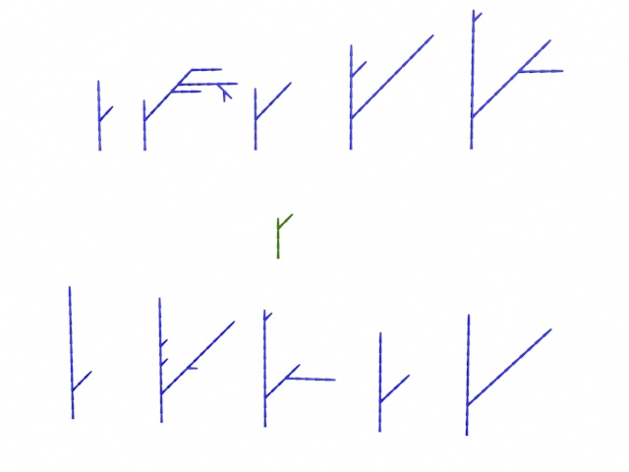

Figure 2.31. Plusieurs prévisions pour 10 autres itérations (structure en bleu) de la structure initiale (structure en vert)

A partir du modèle estimé nous simulons la croissance à partir de l’axiome f pour 5 itérations, nous énumérons 15 exemples (Figure 2.32):
FF[^FFFf]FFf
FFFFf
FFFFFf
Fg
FFFF[^Ff]F[^f]f
FFFg
FFFFf
FF[^FFf]FFf
FFFFFf
FF[^FFFf]Ff
FFFF[^Ff]Ff
FFFFf
FFFFf
FFF[^FFf]f
FFFFF[^f]f
Etc…
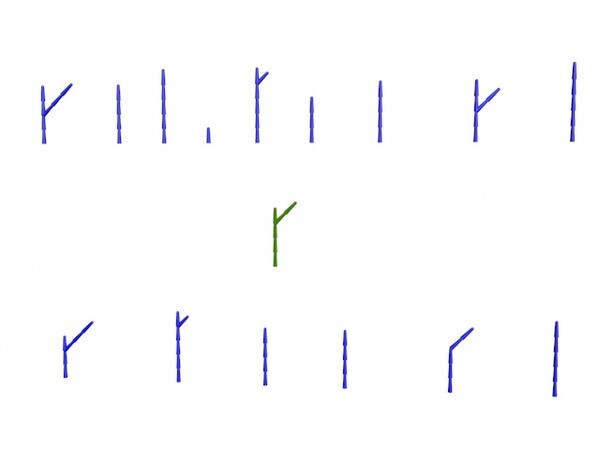

Figure 2.32. Plusieurs prévisions pour 5 itérations (structure en bleu) de la structure initiale (organe non visible). Le but est de voir si on s’approche de la structure actuelle (structure en vert)

2.3.3.3. Logiciel d’Analyse d’hiérarchie
La Figure 2.33 montre un logiciel spécifique pour l’estimation des matrices en question :
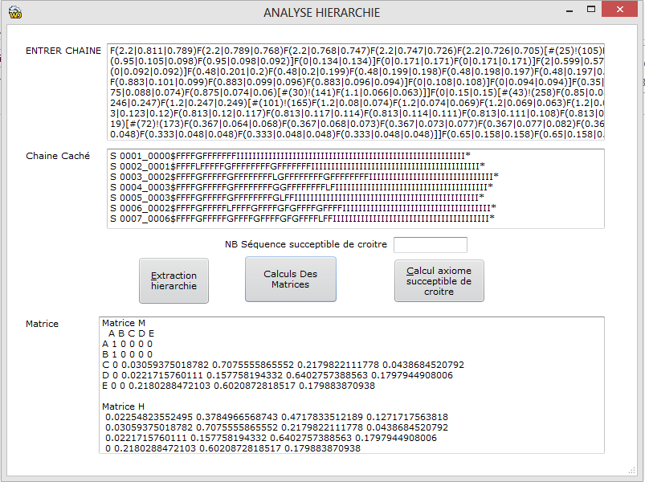

Figure 2.33. ESTIMATION DES PARAMETRES D’HIERARCHIE PAR L’ANALYSEUR D’HIERARCHIE

Nous introduisons la chaîne nous aurons :
Pour l’exemple de la branche 1 :
Nous notons les fréquences suivantes :
$frequence\left(X\right)=53$ Nombre entrenœuds ayant deux liaisons
$frequence\left(Y\right)=338$ Nombre entrenœuds n’ayant qu’une liaison.
$frequence\left(I\right)=1504$ Nombre des inconnues A, B et C.
Nous calculons $H$ en variant le paramètre c nombre de retard qui sert pour le calcul des cardinaux, et nous choisissons la matrice qui vérifie :
$\frac{H\left(D | E\right)}{H\left(E | D\right)}≈\frac{frequence\left(Y\right)}{frequence\left(X\right)}=\frac{frequence\left(D\right)}{frequence\left(E\right)}=\frac{338}{53}=7.32$ $(2.158)$
On choisit 10% le pourcentage des retards par rapport aux inconnues, et l’on trouve :
$H=\left(\begin{matrix}\begin{matrix} 0.02 & 0.19 \\ 0.05 & 0.21\end{matrix} & \begin{matrix} 0.71 & 0.08 \\ 0.67 & 0.07\end{matrix} \\ \begin{matrix} 0.02 & 0.18 \\ 0 & 0.16\end{matrix} & \begin{matrix}0.71 & 0.099 \\ 0.8 & 0.04\end{matrix}\end{matrix}\right)$ $(2.159)$
Et utilisant les équations (2.96) et (2.97) :
$P_{69}\left(A\right)=ε_{69}=0.723=\frac{g_{69}}{g_{69}+f_{69}}=\frac{g_{69}}{55}$ $\left(2.160\right)$
55 est le nombre de Fibonacci supérieur le plus près de 54 nombre de séquence visualisée.
On estime $g_{69}$ par sa partie entière donc :
$$g_{69}=40 et f_{69}=15$$
On cherche les probabilités initiales du système à la 70 éme itération :
${h_{70}=h}_{1}H^{69}=\left( 0.02,0.19,0.71, 0.08\right)$ $(2.161)$
Nous choisissons les 15 premières séquences parmi les 54 qui ont des Etats non observables moins importants et l’on place les organes f susceptibles de croitre à la fin.
On aura l’axiome (Voir Annexe8 exemple pour Branche 1) calculé par un algorithme spécifique.
Pour l’exemple de la branche 2 :
$frequence\left(X\right)=84$ Nombre entrenœuds ayant deux liaisons
$frequence\left(Y\right)=612$ Nombre entrenœuds n’ayant qu’une liaison.
$frequence\left(I\right)=3576$ Nombre des inconnues A, B et C.
On choisit 10% le pourcentage des retards par rapport aux inconnues, et l’on trouve :
$H=\left(\begin{matrix}\begin{matrix} 0.01 & 0.19 \\ 0.03 & 0.19\end{matrix} & \begin{matrix} 0.66 & 0.14 \\ 0.64 & 0.13\end{matrix} \\ \begin{matrix} 0.01 & 0.19 \\ 0 & 0.19\end{matrix} & \begin{matrix}0.63 & 0.17 \\ 0.80 & 0.01\end{matrix}\end{matrix}\right)$ $(2.162)$
Et
$P_{99}\left(A\right)=ε_{99}=0.683=\frac{g_{99}}{g_{99}+f_{99}}=\frac{g_{99}}{89}$ $(2.163)$
89 est le nombre de Fibonacci supérieur le plus près de 84 nombre de séquence visualisée.
On estime $g_{99}$ par sa partie entière donc :
$$g_{99}=61 et f_{99}=28$$
On cherche les probabilités initiales du système à la 100 éme itération :
${h_{100}=h}_{1}H^{99}=\left( 0.01, 0.19,0.66, 0.14\right)$ $(2.164)$
Nous choisissons les 28 premières séquences parmi les 84 qui ont des Etat non observables moins importants et l’on place les organes f susceptibles de croitre à la fin.
On aura l’axiome (Voir Annexe8 exemple pour Branche 2) calculé par un algorithme spécifique.

2.3.3.4. Analyse des données géométriques
La longueur, l’épaisseur basse et l’épaisseur sommet de l’entrenœud sont de forme logistique exactement de forme sigmoïde[39].
$sigmoide\left(t\right)=\frac{K}{1+a*\exp\left(-r*t\right)}$ $(2.165)$
Afin d’estimer les paramètres de la fonction sigmoïde, on utilise la fonction logit :
$Logit\left(y\right)=\ln\left(\frac{y}{1-y}\right)$ $(2.166)$
La fonction logit appliquée à $\frac{sigmoide\left(t\right)}{K}$ vérifie bien :
$Logit\left(\frac{sigmoide\left(t\right)}{K}\right)=r*t-\ln\left(a\right)$ $(2.167)$
D’après cela on divise les nuages d’échantillonnages qu’on estime à une fonction sigmoïde par K et on applique un logit.
On fixe K pour une valeur maximisant la corrélation avec la droite linéarisée du logit calculé puis on déduit r et a par les coefficients de la droite.
Une marge d’erreur est prise en considération, les fonctions recherchées de longueur, rayon bas (demi d’épaisseur basse) et rayon haut (demi d’épaisseur sommet) seront de la forme :
$Long\left(t\right)=\frac{K_{long}}{1+a_{long}EXP\left(-r_{long}t\right)}+erreurlong$ $(2.168)$
$Rb\left(t\right)=\frac{Epb\left(t\right)}{2}=\frac{K_{Rb}}{1+a_{Rb}EXP\left(-r_{Rb}t\right)}+erreurRb$ $(2.169)$
$Rs\left(t\right)=\frac{Eps\left(t\right)}{2}=\frac{K_{Rs}}{1+a_{Rs}EXP\left(-r_{Rs}t\right)}+erreurRs$ $(2.170)$
Nous supposons que l’angle de phyllotaxie fixe géré par « @ » dans L-system est de la forme :
$anglephyllofixe=anglephyllocumulé\left(n+1\right)-anglephyllocumulé\left(n\right)$
$=α_{1}+erreurangphyllo$ $(2.171)$

L’angle de phyllotaxie cumulé géré par « ! » dans L-system se déduit comme ce qui suit :
${anglephyllocumulé\left(n\right)=}_{}(\left(α_{1}+erreurangphyllo\right).n+α_{0})modulo(360)$ $(2.172)$
Avec :
$α_{0}=anglephyllocumulé\left(0\right)$ variable connue pour chaque branche étudiée
A l’aide d’un solveur sur Excel par le moteur de résolution GRG non linéaire pour les problèmes non linéaire, nous résolvons la fonction de développement de l’angle de phyllotaxie en maximisant le coefficient de corrélation entre valeur d’échantillon et valeur théorique, faisant varier $α_{1}$ par le solveur[40].
Le coefficient de corrélation[41] étant égal :
$r_{p}=\frac{σ_{xy}}{σ_{x}σ_{y}}$ $(2.173)$
$σ_{xy}$est la covariance entre les variables $x$ et $y,$ et $σ_{x}, σ_{y}$ leur écart type.
Posons l’âge chronologique $t$ égal au nombre total d’itération $nb$ moins le numéro d’itération en question$n$.
Nous supposons que l’angle de branchement et les erreurs suivent une loi normale afin de vérifier cela, il faudrait un test d’ajustement ou de conformité à la loi normale.

2.3.3.4.1. Test de conformité
Afin de vérifier si une variable est distribuée selon une loi normale.
On a utilisé le test du Khi carré qui consiste à comparer la distribution de fréquences observées à une distribution de fréquences théoriques. Si la différence entre ces deux distributions est petite nous conclurons que la variable considérée obéit à une loi normale.
Voici les étapes à suivre pour la réalisation d’un test de conformité [42]:
Étape 1
Poser les hypothèses de départ
H₀ : X$\sim$N(μ, σ²) La variable X suit une loi normale
H₁ : X n’est pas distribué normalement
Étape 2
Déterminer le risque d’erreur α
Généralement α=5% ou 1%
Étape 3
Calcul des effectifs théoriques et détermination du degré de liberté:
Pour faire le test de conformité une distribution de fréquences a été calculée.
Pour trouver les fréquences théoriques nous utiliserons les limites de classe. Toutefois il faut préalablement ouvrir la première et la dernière classe.
Pour calculer les fréquences théoriques de chacune des classes, nous calculons la probabilité (avec la loi normale) que la variable soit comprise entre la limite inférieure et la limite supérieure d’une classe. Et cela pour chacune des classes. Mathématiquement on écrit :
$P(limite\inf{de classe≤X≤limite\sup{de classe)}}$=probabilité recherchée.
Finalement les fréquences théoriques seront obtenues en multipliant les probabilités que nous venons de calculer par la taille de l’échantillon. Cette opération doit être reproduite pour chacune des classes.
$$f_{théorique i}=P(limite\inf{de classe≤X≤limite\sup{de classe)}}. tailleéchantillon$$
Le degré de liberté υ est obtenu par la formule suivante :
υ = Nombre de classes dans la distribution – nombre de paramètres estimés-1
NB : Les paramètres (μ,σ²) sont généralement estimés à partir des statistiques obtenues dans un échantillon. Dans ce cas le nombre de paramètres estimés sera 2.
Étape 4
Pour effectuer notre test nous devons trouver le Khi carré observé. Il nous permettra de prendre éventuellement une décision. Il est donné par la formule suivante :
$χ_{observé}^{2}=\sum{\frac{{\left(f_{observé i}-f_{théorique i}\right)}^{2}}{f_{théorique i}}}$ $(2.174)$
Étape 5
Règle de décision
Il faut maintenant trouver dans la table du $χ_{}^{2}$ la valeur critique $χ_{v,α}^{2}$ où α est le risque d’erreur, $v$ est le degré de liberté.
La règle de décision s’énoncera alors ainsi : Si $χ_{}^{2}>χ_{v,α}^{2}$ alors on rejette H₀. Autrement on acceptera H₀.
Étape 6
Conclusion
En mentionnant le risque d’erreur dire simplement si la variable suit une loi normale (acceptation de H₀) ou pas (rejet de H₀).

Il existe deux façons de simuler la loi normale [43][44]:
Soit on utilise la méthode de Box-Muller : si x₁ et x₂ sont deux nombres aléatoires uniformes sur ]0,1[, les nombres y₁ et y₂ définis par :
$y_{1}=\sqrt{-2\ln{x_{1}}}\cos{(2πx_{2})}$ $(2.175)$
$y_{2}=\sqrt{-2\ln{x_{1}}}\sin{(2πx_{2})}$ $(2.176)$
suivent la loi normale réduite.
On en déduit que les nombres z₁ = m + sy₁ et z₂ = m + sy₂ suivent la loi normale N(m, s).
Soit pour simuler une série de nombres répartis selon la loi normale de moyenne m et d’écart type s, on fait entrer dans une cellule d’Excel la formule :
= s(ALEA() + ALEA() + ALEA() + ALEA() + ALEA() + ALEA() + ALEA() + ALEA() + ALEA() + ALEA() + ALEA() + ALEA() – 6) + m
Ceci dans Excel pour 3dsmax (random 0 100 )/100 as float au lieu de ALEA().
ALEA() une fonction qui simule le tirage au hasard d’un nombre entre 0 et 1 , On suppose que cette fonction suit une loi uniforme dont la densité de probabilité est la fonction caractéristique : C_{[0;1]}.

2.3.3.4.1. Résultat et comportement de croissance géométrique de l’oranger

La (Figure 2.34. a) montre la droite linéarisée du logit des moyennes de longueur divisées par K=38 en fonction l’âge chronologique de l’entrenœud et la (Figure 2.34. b) montre la courbe d’évolution de la longueur en fonction de l’âge chronologique de l’entrenœud pour l’exemple 1, l’exemple 2 et le sigmoïde estimé.

(a)
(b)

Figure 2.34. COURBE PERMETTANT L’ANALYSE DE LA LONGUEUR (LONGUEUR ENTRENOEUD) EN FONCTION DE L’AGE CHRONOLOGIQUE (Figure a. droite linéarisée du logit des moyennes de longueur divisé par K=8 en fonction l’âge chronologique de l’entrenœud) (Figure b. courbe d’évolution de la longueur en fonction de l’âge chronologique de l’entrenœud pour l’exemple 1, l’exemple 2 et le sigmoïde estimé).

La maximisation du coefficient de corrélation nous a permis de trouver que $K_{long}=8$ et déduire :
$Long\left(t\right)=\frac{8}{1+7.85*EXP\left(-0.0075*t\right)}+erreurlong$ $(2.178)$
et on vérifie bien que $erreurlong\sim N(0,0.34)$ $(2.179)$
La (Figure 2.35. a) montre la droite linéarisée du logit des moyennes du Rayon Bas (Demi-épaisseur basse entrenœud) divisé par K=$1.9$ en fonction de l’âge chronologique de l’entrenœud et la (Figure 2.35. b) montre la courbe de l’évolution du Rayon Bas (Demi-épaisseur basse entrenœud) en fonction de l’âge chronologique de l’entrenœud pour l’exemple 1, l’exemple 2 et le sigmoïde estimé.

(a)
(b)

Figure 2.35. COURBE PERMETTANT L’ANALYSE du Rayon Bas (Demi-épaisseur basse entrenœud) EN FONCTION DE L’AGE CHRONOLOGIQUE (Figure a. droite linéarisée du logit du Rayon Bas (Demi-épaisseur basse entrenœud) divisé par K=$1.9$en fonction l’âge chronologique de l’entrenœud) (Figure b. courbe de l’évolution du Rayon Bas (Demi-épaisseur basse entrenœud) en fonction de l’âge chronologique de l’entrenœud pour l’exemple 1, l’exemple 2 et le sigmoïde estimé).

La maximisation du coefficient de corrélation nous a permis de trouver que :
$Rb\left(t\right)=\frac{1.9}{1+25.02*EXP\left(-0.0338*t\right)}+erreurRb$ $(2.180)$
et on vérifie bien que $erreurRb\sim N(0,0.07)$ $(2.181)$
La (Figure 2.36. a) montre la droite linéarisée du logit des moyennes du Rayon Haut (Demi-épaisseur sommet entrenœud) divisé par K=1.3 en fonction de l’âge chronologique de l’entrenœud et la (Figure 2.36. b) montre la courbe de l’évolution du Rayon Haut (Demi-épaisseur sommet entrenœud) en fonction de l’âge chronologique de l’entrenœud pour l’exemple 1, l’exemple 2 et le sigmoïde estimé.
(a)
(b)

Figure 2.36. COURBE PERMETTANT L’ANALYSE du Rayon Haut (Demi-épaisseur sommet entrenœud)EN FONCTION DE L’AGE CHRONOLOGIQUE (Figure a. droite linéarisée du logit du Rayon Haut (Demi-épaisseur sommet entrenœud) divisé par K=1.3 en fonction l’âge chronologique de l’entrenœud) (Figure b. courbe de l’évolution du Rayon Haut (Demi-épaisseur sommet entrenœud) en fonction de l’âge chronologique de l’entrenœud pour l’exemple 1, l’exemple 2 et le sigmoïde estimé).

La maximisation du coefficient de corrélation nous a permis de trouver que :
$Rs\left(t\right)=\frac{1.3}{1+18.89*EXP\left(-0.0385*t\right)}+erreurRs$ $(2.182)$
et on vérifie bien que $erreurRs\sim N(0,0.06)$ $(2.183)$
La (Figure 2.37.a) montre la dispersion de l’angle moyen de Branchement par classe d’intervalle de longueur 5°, la (Figure 2.37.b) montre le nuage de l’angle moyen de branchement au long des itérations de la branche 1 et la (Figure 2.37.c) montre le nuage de l’angle moyen de branchement au long des itérations de la branche 2

(a)
(b)
(c)

Figure 2.37. GRAPHE PERMETTANT L’ANALYSE de l’angle moyen de Branchement (Figure a. Dispersion de l’angle moyen de Branchement par classe d’intervalle de longueur 5°) (Figure b. Nuage de l’angle moyen de branchement au long des itérations de la branche1) (Figure c. Nuage de l’angle moyen de branchement au long des itérations de la branche2).

On vérifie bien que $ANGLEBRANCHEMENT\sim N\left(38,22\right)$ $(2.184)$
La (Figure 2.38) montre la dispersion du nuage de point de l’angle moyen de phyllotaxie cumulé (en bleu) et la dispersion du nuage de point de l’angle phyllotaxie cumulé calculé par une forte corrélation entre modèle et données (en rouge) pour la branche 1 (Figure 2.38.a) et pour la branche 2 (Figure 2.38.b). La (Figure 2.38.c) montre le nuage de point de l’erreur de l’angle de phyllotaxie fixe.

(a)
(b)
(c)

Figure 2.38. NUAGE DE POINT deS angleS moyen de PHYLLOTAXIE CUMULE ET PHYLLOTAXIE FIXE EN FONCTION DE NUMERO D’ITERATION (Figure a. Dispersion du nuage de point de l’angle moyen de phyllotaxie cumulé pour la branche 1) (Figure b. Dispersion du nuage de point de l’angle moyen de phyllotaxie cumulé pour la branche 2) (Figure c. nuage de point de l’erreur de l’angle de phyllotaxie fixe pour les deux branches).

Négligeons l’erreur, nous supposons que l’angle de phyllotaxie cumulé formellement s’écrit par le modèle :
$α_{1}n+α_{0}=\hat{β_{n}}+360*k_{n}$ $(2.185)$
Le nuage en rouge est les $(n,\hat{β_{n}})$ calculer pour une maximisation de coefficient de corrélation.
Le nuage en bleu est les $(n,β_{n})$ des moyennes de phyllotaxie cumulé pour l’itération$n$.
Pour l’exemple de la branche 1 :
$$α_{0}=170°$$
La maximisation du coefficient de corrélation nous a permis de trouver que :
$$α_{1}=138.19°$$
Avec
$$r_{p}=0.866$$
Pour l’exemple de la branche 2 :
$$α_{0}=47°$$
La maximisation du coefficient de corrélation nous a permis de trouver que :
$$α_{1}=138.02°$$
Avec
$$r_{p}=0.869$$
Puisque :

$β_{n}+360*k_{n}^{'}=\left(α_{1}+erreurangphyllo\right).n+α_{0}$
$=erreurangphyllo.n+\hat{β_{n}}+360*k_{n}$ $(2.186)$
On suppose $k_{n}^{'}=k_{n}$ on aura :
$erreurangphyllo=\frac{β_{n}-\hat{β_{n}}}{n}$ $(2.187)$
On vérifie bien que $erreurangphyllo\sim N\left(0,4\right)$ $(2.188)$
Finalement on aura :
$${anglephyllocumulé\left(n\right)=}_{}\left(\left(α_{1}+erreurangphyllo\right).n+α_{0}\right)modulo\left(360\right)$$
$anglephyllofixe=anglephyllocumulé\left(n+1\right)-anglephyllocumulé\left(n\right)$
$=138+erreurangphyllo$ $(2.189)$
avec $erreurangphyllo\sim N\left(0,4\right)$ $(2.190)$
L’angle gérer par « @ » dans L-system.
La longueur, le rayon bas et le rayon haut dépendent de l’âge chronologique $t$et non pas de numéro de l’itération$n$.
Un organe apparaît à un numéro d’itération$n$.
Soit $nb$ le nombre d’itération maximum, l’âge chronologique $t$ est :
$t=nb-n$ $(2.191)$
D’où un axiome résultat de $nb_{1}$ itération, et si nous voulons prédire l’évolution géométrique lors de l’ajout de $nb_{2}$ itération :
- Ses angles restent invariables car le numéro d’itération de l’organe reste le même soit à $nb_{1}$ itérations et soit à $(nb_{1}+nb_{2})$ itérations.
- longueur, rayon bas et rayon haut évolue en fonction de l’âge chronologique qui évolue de $t_{1}=nb_{1}-n$ jusqu’à $t_{2}=nb_{1}+nb_{2}-n=t_{1}+nb_{2}$
Sachant que les fonctions sigmoïdes $sig$ sont strictement croissantes et l’âge chronologique est un entier, alors on cherche $t_{1}$ entier strictement positif tel que :
$sig\left(t_{1}-1\right)≤L_{1}≤sig\left(t_{1}\right)$ $(2.192)$
Avec $L_{1}$ la valeur de longueur, rayon bas ou rayons haut.
A la fin nous calculons $sig\left(t_{1}+nb_{2}\right)+erreur$ avec $erreur≥L_{1}-sig(t_{1}+nb_{2})$ pour trouver la valeur de la croissance.
La Figure 2.39 montre l’évolution géométrique de l’axiome à 30 itérations simulées par un L-system encore plus développé :

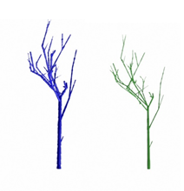
(a)
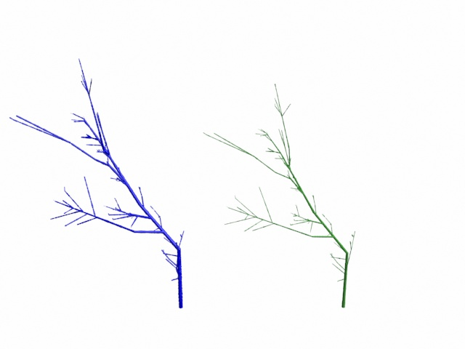
It=ini+30
It=ini+30
It=ini
(b)

Figure 2.39. Evolution de la géométrie de la branche à 30 itérations de plus (Exemple a. branche1 (en vert) la branche actuelle (en bleu) l’évolution géométrique selon les équations de croissance) (Exemple b. branche2 (en vert) la branche actuelle (en bleu) l’évolution géométrique selon les équations de croissance).
It=ini

Les formules précédentes sont ajoutées à travers une fenêtre de croissance géométrique,
La Figure 2.40 montre l’aspect de la fenêtre qui permet de visualiser les formules de croissance que nous avons ajoutées. Par définition chaque formule est en fonction de t variable :

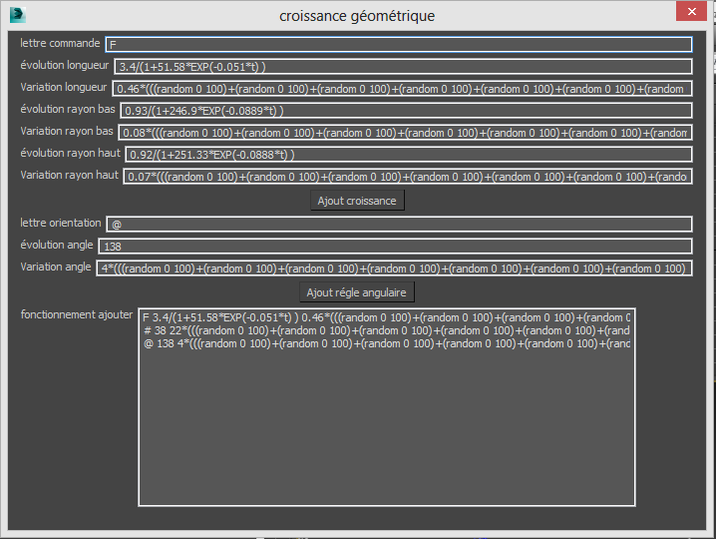

Figure 2.40. Fenêtre qui permet l’ajout des formules géométriques

2.3.3.5. Prévision Simulée avec développement et croissance
Nous introduisons les règles et leurs probabilités initiales, l’axiome et la matrice de transition et le fonctionnement de croissance géométrique, une simulation pour trente itérations permet de visualiser la prévision de la branche au futur (Figure2.41).
Nous choisissons la matrice de la branche 1 (voir équation (2.159)) car elle est plus robuste puisque :
$$\frac{H\left(D | E\right)}{H\left(E | D\right)}=8.08≈\frac{frequence\left(Y\right)}{frequence\left(X\right)}=7.32$$
$$H=\left(\begin{matrix}\begin{matrix} 0.02 & 0.19 \\ 0.05 & 0.21\end{matrix} & \begin{matrix} 0.71 & 0.08 \\ 0.67 & 0.07\end{matrix} \\ \begin{matrix} 0.02 & 0.18 \\ 0 & 0.16\end{matrix} & \begin{matrix}0.71 & 0.099 \\ 0.8 & 0.04\end{matrix}\end{matrix}\right)$$
RQ : la 1er ligne de la matrice n’est calculée que pour savoir la convergence, elle n’a d’importance que dans les calculs et pour la simulation on peut la remplacer par des 0.
Nous supposons que l’angle de branchement et l’angle de phyllotaxie s’introduit aux règles de la façon suivante :
Règle A : g g $H_{n}\left(A\right)=1$
Règle B : f g $H_{n}(B)$
Règle C : f f $H_{n}(C)$
Règle D : f Y@f $H_{n}(D)$
Règle E : fX[#@f]@f $H_{n}(E)$
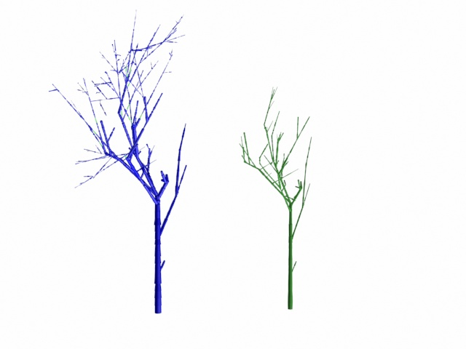
69+30
69+0
(a)
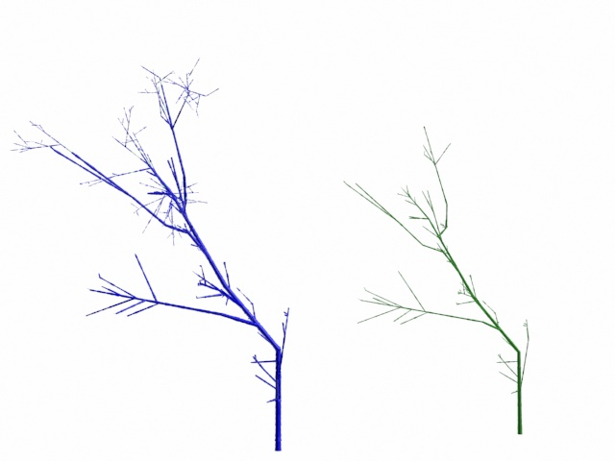
99+0
99+30
(b)

Figure 2.41. Prévision de croissance à 30 itérations la branche future est la (branche en bleu) la branche actuelle est la (branche en vert) (exemple a. branche1) (exemple b. branche2).

Nous supposons dans l’exemple suivant que l’axiome est f pour l’âge 0, nous faisons une prévision pour 69 itérations pour la branche 1 et 99 itérations pour la branche 2 afin de comparer le résultat de la simulation à la réalité (Figure 2.42).

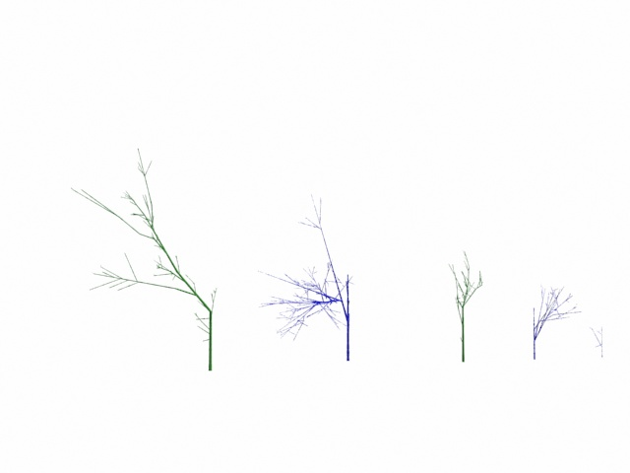
It=99
It=69

Figure 2.42. Comparaison de croissance entre branche simulée (branche en bleu) et branche réelle (branche en vert).
It=30

2.4. CONCLUSION
Nous avons décrit dans ce chapitre le fonctionnement de L-system, puis nous avons présenté la suite de Fibonacci et nous avons souligné sa présence, lorsqu’il s’agit d’un végétal.
Nous avons décrit les règles de L-system comme une succession d’état et par une analogie avec les chaînes de Markov nous avons développé le plugin de L-system, combiné avec matrice de transition où par des calculs décrits précédemment. Nous avons calculé nos variables d’entrée L-system qui nous ont servies pour l’estimation et la provision de la branche pour un état futur.

CONCLUSION GENERALE ET PERSPECTIVE

Ce travail de Mastère avait pour objectif le développement de modèles topologiques simulant l’architecture d’une branche végétale. Comme exemple de branche, nous avons pris le cas de celle de l’oranger.
Comme base d’étude, un travail expérimental qui a consisté à prendre les mesures nécessaires (longueur, épaisseurs de base et de sommet, nombre et position des entrenœuds, positions et angles des différentes ramifications, ect…), caractérisant l’architecture des branches a été réalisé. A partir de ces mesures, un logiciel a été développé afin de convertir ces mesures en un script pour la visualisation 3D.
La synthèse bibliographique a permis de souligner l’importance des L-systems comme approche de caractérisation de l’architecture et de la croissance des plantes. Cette approche consiste à décrire la plante d’une manière formelle. Pour appliquer cette approche, un convertisseur qui traite et converti les mesures réalisées en langage formel ainsi qu’un algorithme qui compile un 0L-system, L-système stochastique ont été développés pour la visualisation 3D.
En effet, les données des échantillons, après avoir été prélevé dans une base de données Excel, ont subis un traitement de conversion vers un langage formel possédant tout renseignement géométrique (orientations et mesures) et renseignement hiérarchique.
Ces langages formels des échantillons ont nécessités une analyse afin d’extraire les clés de l’évolution et le processus caché.
Deux analyse ont été faite et développé comme une application sous Windev ;
La première est une analyse hiérarchique et se base sur le processus de Markov, une modélisation du comportement (Règle de croissance : Evolution exponentiel, évolution linéaire, phénomène de retard, la mort) des organes (Ici les entrenœuds) a été faite afin de prélevé des séries temporaires et enfin extraire une matrice de transition aidant a simulé la prévision hiérarchique, en plus une proposition d’un ajustement de la matrice à l’aide de la suite de Fibonacci.
La deuxième est une analyse géométrique qui se base sur la fonction sigmoïde, sur la loi normale et sur l’angle de phyllotaxie (correspondant à l’angle d’or suite à nos résultats).
Après ces différent analyses, des paramètres d’entrer (Axiome, Matrice, Fonction d’évolution géométrique) ont servis pour simulation de prévision d’un état futur de nos échantillons à l’aide d’un plugin MAXscript développé sous 3DSMax où L-système stochastique et le processus de Markov sont combinés.
Les résultats sembles concluons lors des résultats 3D de simulation, cependant l’algorithme pourra s’améliorer en s’appuyant sur des méthodes rapides de simulation et sur un ajustement du choix aléatoire futur sachant les états antécédent afin de pouvoir faire les prévisions futur à long terme.
Toute estimation faite pourra s’améliorer par une mise de condition encore plus complexe (conditionnement Fibonacci …), et par une rapidité de simulation.
La présence de la suite de Fibonacci dans la nature végétale a été soulignée comme outil de correction.
Les résultats de prévision de la croissance et du développement sont acceptables cependant la matrice de transition nécessite une correction.
La collecte des données est un travail difficile qui peut éventuellement être facilité avec des approches de traitement d’images et de géométrie épipolaire. [45][46][47][48].
D’autre part, la méthode de sous-structure permet une simulation rapide. [49][50].
L’exploitation du traitement d’images, géométrie épipolaire pour la collecte des données, et la combinaison de plugin L-system et le plugin de méthode de sous-structure pour une rapidité de simulation offrent des nouvelles perspectives.

Référence
[1] Bornhofen S., Lattaud C., 2007. Simulation de communautés de plantes et dynamique des populations. Article RSTI - TSI. Volume 26 – n° 3-4/2007, Université de Paris 5, France.
[2] Rostand-mathieu A., 2006. Essai sur la modelisation des interactions entre la croissance et le developpement d’une plante cas du modele greenlab. Thèse, Ecole Central Paris, France.
[3] Lamboni M., 2009. Analyse de Sensibilité pour les modèles dynamiques utilisés en agronomie et environnement. Thèse, Institut des Sciences et Industries du Vivant et de l'Environnement (Agro Paris Tech), France.
[4] Cournède P.H., 2009. Dynamic System of Plant Growth. Habilitation, Université de Montpellier II, France.
[5] Wu L., Reffye P., Hu B.G., Dimet F.-X, Vournède P.H., 2005. A Water Supply Optimization Problem for Plant Growth Based on GreenLab Model. Article, Numéro spécial CARI’04 Revue ARIMA Novembre 2005 page 194-207, France & Chine .
[6] Rui Q., 2010. Optimization and Optimal Control of Plant Growth : Application of GreenLab Model for Decision Aid in Agriculture.Thèse, Ecole Centrale Paris & Institute of automation Chinese academy of science, France &Chine.
[7] Smolenova K., Henke M., 2012. GreenLab in XL usage and more. Tutorial and Workshop, University of Gottingen, Germany.
[8] Letort V., 2008. Adaptation du modèle de croissance GreenLab aux plantes à architecture complexe et analyse multi-échelle des relations source-puits pour l’identification paramétrique. Thèse, Ecole Centrale Paris, France.
[9] Barczi J.-F., 2008. Une contribution logicielle dédiée à la simulation de l’architecture et de la croissance des plantes. Thèse, Ecole Centrale Paris, France
[10] Loi C., 2011. Analyse probabiliste, étude combinatoire et estimation paramétrique pour une classe de modèles de croissance de plantes avec développement stochastique.Thèse, Ecole Centrale Paris, France.
[11] Le chevalier V., 2010. Cadres formels pour la simulation des peuplements hétérogènes de plantes en compétition pour les ressources. Thèse, Ecole Centrale Paris, France.
[12] Wu Q., 2012. Sensitivity Analysis for Functional Structural Plant Modelling. Thèse, Ecole Centrale Paris, France.
[13] Brisson N., Gary C., Justes E., Roche R., Mary B., Ripoche D., Zimmer D., Sierra J., Bertuzzi P., Burger P., Bussière F., Cabidoche Y.M., Cellier P., Debaeke P., Gaudillère J.P, Hénault C., Maraux F., Seguin B., Sinoquet H., 2003. An overview of the crop model STICS. Article, Europ. J. Agronomy 18 (2003) 309-332, France.
[14] Popova Z., Kercheva M., 2004. CERES model application for increasing preparedness to climate variability in agricultural planning—risk analyses. Article, Physics and Chemistry of the Earth 30 (2005) 117–124, Bulgaria.
[15] Bannayan M., Crout N.M.J, 1998. A stochastic modelling approach for real-time forecasting of winter wheat yield. Article, Field Crops Research 62 (1999) 85-95, Angleterre
[16] Fernandeza J.E, Slawinskib C., Morenoa F., Walczakb R.T., Vancloosterc M., 2002. Simulating the fate of water in a soil–crop system of a semi-arid Mediterranean area with the WAVE 2.1 and the EURO-ACCESS-II models. Article, Agricultural Water Management 56 (2002) 113–129, Pologne, Espagne & Belgique.
[17] Castel T., Caraglio Y., Beaudoin A., Borne F. 2001. Using SIR-C SAR Data and the AMAP Model for Forest Attributes Retrieval and 3-D Stand Simulation. Article, Remote sensing of environment 75 :279-290 (2001) ,.France & Canada.
[18] Kang M., Qi R., Ma Y., Hu B., Reffye P., Guo Y., Zhan Z., Cournede P.-H, Letort V., Mathieu A., Barthelemy D., Barczi J.-F., Jullien A., Allirand J.-M.Tutorial on GreenLab Model using GreenScilab software, XXXX. Tutorial, GreenLab-LIAMA, CASIA Digiplante-INRIA-ECP-CIRAD AMAP-CIRAD INA-PG, INRA, France & Chine.
[19] Griffon S., Coligny F., 2012. AMAPstudio: a Software Suite for Plants Architecture Modelling. Tutorial, Cirad UMR AMAP F-34000, Montpellier, France.
[20] Eric W. Weistein, XXXX. Rotation Matrix. Tutorial, Wolfram Research, Inc., Etats-Unis.
[21] Guidi G., Micolil., Russo M., Frischer B., De Simone M., Spinetti A., Carosso L., 2005. 3D digitization of a large model of imperial Rome, Fifth International Conference on 3-D Digital Imaging and Modeling, 2005, p.565-572, Italia.
[22] Dornbusch T., XXXX. Digitization techniques to measure the architecture of crop plants. Diaporama UMR INRA-AgroParisTech Environnement et Grandes Cultures, France.
[23] PC Soft, 2011. Windev 17 Guide d’autoformation. Tutorial Windev Documentation version 17(2)-1211, France.
[24] Autodesk Inc.,2013. Maxscript reference. Tutorial Autodesk site officiel, Etats-Unis.
http://docs.autodesk.com/3DSMAX/16/ENU/MAXScript-Help/
[25] Courtois J. et Renault F., 2006. Interprétation graphique d’une grammaire L-System. Projet fin d’étude, Ecole Polytechnique de l’Université de Tours, France.
[26] Przemyslaw P.,2011. Przemyslaw Prusinkiewicz Published Contributions to Scientic Research. Référance scientifique à partir du site http://www.ibcas.ac.cn, Chine.
[27] Cournéde P.H., 2009. Dynamic System of Plant Growth. Habilitation, Ecole Centrale Paris, MAS, 13-21, France.
[28] Hongmin S., Leqiang A., Xinzhong T, 2006. Digital design and implementation of soybean growth process based on l-system. Recherche scientifique, Department of computing, Engineering College, Northeast Agricultural University, Harbin,150030, Chine.
[29] Berglund N.,2007. Chaînes de Markov. Master 2, de Mathématiques Université d’Orléans, France.
[30] Heuret P., 2002. Analyse et modélisation de séquences d’événements botaniques : applications à la compréhension de la régularité d’expression des processus de croissance, de ramification et de floraison. Thèse, Université Henri Poincaré, Nancy-I en Biologie Forestière, France.
[31] Enseignant de l’ULB, XXXX. Introduction à la Bioinformatique L8 Des motifs et des modèles de Markov caché. Diaporama Bibliographique, Université Libre de Bruxelles, Belgique.
[32] Charpentier A.,XXXX. Chaînes de Markov. Cours, École Nationale de la Statistique et d’Analyse de l’Information, France.
[33] Roussignol M., 2008. Processus stochastiques niveau 1. Cours Master de Mathématiques Ingénierie Mathématique Informatique et Statistique (IMIS), Université Paris-EST, France.
[34] Avram F., 2012. Séries temporelles : régression, et modélisation ARIMA(p,d,q). Cours, Université de Pau et des Pays de l'Adour, France.
[35] Jacques J., 2007. Introduction aux séries temporelles. Cours, Polytech’Lille, France.
[36] Enseignant de Neuchâtel, XXXX. Plantes, spirales et nombres. Diaporama, Université de Neuchâtel, Suisse.
[37] Mouline M., Rachidi M., 1995. Suites de Fibonacci généralisées et chaînes de Markov. Université Mohammed V. Faculté des Sciences de Rabat. Papier scientifique, Département de Mathématiques & Informatique, Maroc.
[38] Stefanie K., 2009. Théorie des Graphes. Cours, Université Paris-Sud 11, France.
[39] Delmas B., 2004. Pierre-François Verhulst et la loi logistique de la population. Article, Mathématiques & sciences humaines, no 167,‎ automne 2004, p. 51-81, France.
[40] HELP EXCEL https://sites.google.com/site/exphum/comment/fitter-une-fonction-logistique-avec-excel
[41] Rakotomalala R., 2012. Analyse de corrélation étude des dépendances – Variables quantitatives. Support cours, Université Lumière Lyon 2, France.
& http://fr.wikipedia.org/wiki/Corr%C3%A9lation_(statistiques).
[42] Ruch J.J., 2013. Stastique : test d’hypothèses. Préparation à l’agrégation, Université Bordeaux Année 2012-2013, France.
& http://fbegin.ep.profweb.qc.ca/ZEA/TestConformiteNorm.htm
[43] Robin S., 1997. Simulation de variable aléatoires. Support cours, AgroParisTech, France.
https://www.agroparistech.fr/IMG/pdf/Simul-VA.pdf
[44] Équipe académique maths, 2001. Inspiré par : Simulation d’expériences aléatoires (IREM Paris Nord). Tutorial, université de Bordeaux, France.
http://mathematiques.acbordeaux.fr/pedalyc/dosped/bq_1l/simuloinorm/simuloinorm.htm
[45] Sekulska-Nalewajko J., Goclawski J., Gajewska E., Wielanek M., 2010. An Algorithm to Extract First and Second Order Venation of Apple-Tree Leaves Stained for H₂O₂ Detection. Article, AGH université des sciences et technologies Automatyka 2010 Tom14 Zeszyt 3/1, Pologne.
[46] Zheng X.; Wang X., 2010. Leaf Vein Extraction Based on Gray Morphology. Article, Modern Education and Computer science press, Etats-Unis.
[47] Zhang Z.,2004. Camera Calibration. Extrait, Computer Vision 2004 page 4-43, Etats-Unis.
[48] Equipe MATHWORKS, 2010. Help MATLAB. Aide, MATHWORKS, France
[49] De Reffye P., Goursat M., Quadrat J.P., Hu B.-G., 2003. The Dynamics Equations of the Tree Morphogenesis GreenLab Model. Papier scientifique, INRIA & LIAMA; France &China.
[50] Hu B.-G., De Reffye P., Zhao X.,Yan H.-P., Kang M.-Z., 2003. GreenLab : A New Methodology towards Plant Functiona-Structural Model-Structural Aspect. Papier scientifique, Chinese Academy of Sciences, CIRAD & INRIA, Chine &France.

